रामेछाप जिल्ला को सामान्य परिचय

संघीय नेपालको बाग्मती प्रदेशको उत्तरीपुर्वी क्षेत्रमा अवस्थित रामेछाप जिल्ला विश्वको मानचित्रमा उत्तरी अक्षांश २७ डिग्री २८ मिनेट देखि उत्तरी अक्षांश २७ डिग्री ५० मिनेट सम्म तथा पूर्वी देशान्तर ८५ डिग्री ५० मिनेट देखि ८६ डिग्री ३५ मिनेट पूर्वी देशान्तर सम्म फैलिएको छ । मध्य पहाडी क्षेत्रको १५७३ बर्ग किलो मिटर क्षेत्रफलमा फैलिएको यस जिल्लाको ४४ प्रतिशत भुभाग बनजंगलले ढाकेको छ । रामेछाप जिल्ला बर्तमान संघीय नेपालको प्रादेशिक संरचना अनुसार तिन नम्वर प्रदेशमा पर्दछ । नेपालको बाँकी भुगोलसंग जोडिने क्रममा रामेछाप जिल्लाको मन्थलीमा एउटा पक्की विमानस्थल रहेको छ । यसका साथै दक्षिण तर्फ रमणीय वि. पि लोकमार्ग संग सुनकोशी नदीको खुर्कोट पुल मार्फत, दक्षिण तर्फ नै सुनकोशी नदीको सित्खाबजारको पुल मार्फत बिपि लोकमार्ग संग तथा उत्तरमा तामाकोशीको किनार हुँदै नेपाल चीन जोड्ने कोदारी मार्गसंग सडक सञ्जालले रामेछाप जोडिएको छ । यस जिल्लाको पूर्वमा ओखलढुङ्गा र सोलुखुम्बु, पश्चिममा सिन्धुपाल्चोक र काभ्रेपलाञ्चोक र दक्षिणमा सिन्धुली जिल्ला रहेको छ । मान चित्रमा हलो आकारको देखिने रामेछापको सबैभन्दा कम उचाई भएको स्थान लिखु र सुनकोसीको संगम कोलोन्जोरघाट (४०८ मिटर) हो भने सबैभन्दा उच्च भाग नुम्बुर हिमचुली (६,९५८ मिटर) हो । अधिकाँश भु-भाग भिरालो भएको यस जिल्लामा तामाकोसी, सुनकोसी, लिखु, खिम्ती, चौरीजस्ता खोला र नदीले बनाएका ससाना उर्वरा फाँटहरू पनि प्रशस्तै छन् । रजमनटार, मुँगीटार, भटौलीटार, जखनीटार, सित्खाटार, टारीखेत, खिम्तीबेसी, विर्ताटार आदि स्थान उत्पादन र बसाईका लागि उत्तम मानिएको छ । राष्ट्रिय कृषि गणना २०६८ का अनुसार यस रामेछाप जिल्लाको जनसंख्या २०२६४६ रहेको छ भने जसमध्ये ९४.७६ प्रतिशत मानिसहरु कृषि पेशामा संलग्न भएता पनि ७०.२९ प्रतिशत कृषक परिवारलाई आफ्नै उत्पादन आँफैलाई पर्याप्त हुँदैन भने ७०.९१ प्रतिशत कृषकमुलीले औपचारिक शिक्षा हासिल गरेका पाइदैन । यहाँ ५५० मिटर उचाईमा रहेको मन्थलीबजार, १३७८ मिटर उचाईको रामेछाप बजार, ४९५ मिटरमा रहेको आकाशे, ८०० मिटरकै उचाईमा अवस्थित साँघुटार, १७ सय मिटर उचाईमा रहेको ठोसेबजार, १८ सय मिटर उचाईको गाल्वाभञ्ज्याङ्ग र १८ सय मिटरकै उचाईमा रहेको धोवीबजार यहाँका मुख्य बजार क्षेत्र हुन् । यस जिल्लामा विविध प्रकारको हावापानी पाइन्छ । रामेछापको दक्षिणी भागमा अत्याधिक गर्मी हुने गर्दछ भने उत्तरी भाग निकै उचाईमा रहेकाले अत्यन्त चिसो हुन्छ । यहाँ औषत वर्षा ६५० देखि १००० मी मी सम्म हुने गर्दछ । रामेछाप जिल्लाको नामाकरण कसरी भयो भन्ने विषयमा यहाँका स्थानीयहरुको बिचारमा बिबिधता पाइएता पनि प्राचिन समयमा यहाँ आदीबासी तामाङ्ग जातिको बसोबास रहेको र तिनै तामाङ जातीको भाषा संस्कृतिको उपजको रुपमा रामेछाप नाम रहन गएको मानिन्छ ।
बि.सं. २०३८ सालसम्म ३८ वटा गाउँ पञ्चायतमा विभाजित जिल्लालाई २०५१ मा २ निर्वाचन क्षेत्र र ११ इलाका र ५५ गाविसमा पुन विभाजन गरियो । बि.सं. २०७० मा ७ वटा गाउँ बिकास समितिहरु समायोजन गरी मन्थली नगरपालिका र ३ वटा गाउँ बिकास समितिहरु समायोजन गरी रामेछाप नगरपालीका घोषणा गरिएको थियो। यस पछि जिल्लामा २ वटा नगरपालिका र ४५ वटा गाउँ बिकास समितिहरु रहेका थिए । वर्तमान संविधान जारी भए पछि स्थानीय सरकारको रुपमा गाउँपालिका र नगरपालिकाको क्षेत्र निर्धारण गर्ने क्रममा साविकका दुइ वटा नगरपालिको क्षेत्र पुनरावलोकन गरी बाँकी रहेका गाउँ विकास समितिहरुलाई एक आपसमा गाभेर हाल दुई वटा नगरपालिका र छ वटा गाउँपालिकाहरु कायम गरिएको छ । हालका नगरपालिका र गाउँपालिकाहरु यसप्रकार रहेका छन्।
मन्थली नगरपालिकाः-मन्थली, कठजोर, सालु, सुनारपानी, भलुवाजोर, भटौली, चिसापानी, पुरानागाउ, चनखु, गेलु र फुलासी
रामेछाप नगरपालिकाः- गोठगाउ, देउराली, साँघुटार, हिमगंगा, रामपुर, ओख्रेनी, सुकाजोर र रामेछाप
उमाकुण्ड गाउँपालिकाः- गुम्देल, वाम्ती, कुभु, प्रिती, गुप्तेश्वर र भुजी
खाँडादेवी गाउपालिकाः- खाँडादेवी, गागल भदौरे, भिरपानी, मझुवा, माकादुम, पकरवास, पिङ्खुरी, र राकाथुम
गोकुलगङ्गा गाउपालिकाः- बेताली, चुचुरे, फर्पु, नामाडी, रस्नालु, र ठोसे
दोरम्बा गाउपालिकाः- दोरम्बा, डडुवा, गौश्वारा, टोकरपुर, र लखनपुर
लिखु तामाकोशी गाउपालिका:- बिजुलिकोट, दुरागाउ, खिम्ती, नागदह, सैपु, र तिल्पुङ
सुनापनी गाउपालिकाः- बेथान, दिमिपोखरी, हिलेदेवी, गुन्सी, र खनियापानी
रामेछाप जिल्लामा छ वटा गाउँपालिका र दुइ वटा नगरपालिकाका जम्मा ६४ वटा वडाहरु रहेका छन् । यसै गरी प्रतिनिधि सभा सदस्य निर्वाचनको लागि सिंगै जिल्लालाई एउटा निर्वाचन क्षेत्र कायम गरिएको छ भने प्रदेश सभा निर्वाचनका लागि दुइ वटा निर्वाचन क्षेत्र कायम गरिएको छ । प्रदेश सभा निर्वाचन क्षेत्र नं. १ मा उमाकुण्ड गाउँपालिका, गोकुलगँगा गाउपालिका, लिखु तामाकोशी गाउँपालिका, रामेछाप नगरपालिकाको सम्पुर्ण भाग तथा मन्थली नगरपालिकाको वडा नं. ३, ४ र ५ पर्दछ । यसैगरी प्रदेश सभा क्षेत्र नं. २ मा दोरम्बा गाउँपालिका, सुनापति गाउँपालिका, खाँडादेवी गाउँपालिकाको सम्पुर्ण भाग तथा मन्थली नगरपालिकाको वडा नम्वर १, २, ६, ७, ८, ९, १०, ११, १२, १३ र १४ पर्दछ ।
बजार केन्द्र रामेछापका विभिन्न गाउँपालिकामा रहेका बजारहरूलाई अध्ययनको सुविधाका लागि प्रमुख बजार केन्द्र र बजार केन्द्रका रुपमा वर्गीकृत गरिएको छ । मन्थली, रामेछाप, ठोसे, चुचुरे, खिम्ती, धोवी, साँघुटार, सालुपाटी, देवीटार, दोरम्बा र गाल्पा यस जिल्लामा प्रमुख बजार केन्द्रका रुपमा देखिएका छन् । यी केन्द्रहरूमा किराना पसल, स्थानीय थोक व्यापार गर्ने पसल, भोजनालय तथा लज, लत्ताकपडा, जुत्ताचप्पल, सैलुन आदि रहेका छन् ।
जलवायु (हावापानी, वर्षा र तापक्रम) उचाइको वृद्धि हुँदै जाँदा हावापानीमा पनि भिन्नता आउने भएकाले समुद्र सतहबाट ३७९ मि. को कोलोन्जोरघाट (लिखु, तामाकोशी र सुनकोशी नदीको संगम) देखि ६९५८ मि.को. नुम्बुर हिमालको रामेछाप जिल्लाका स्थानीय तह वस्तुगत विवरण उचाइलाई मध्यनजर गर्दा यस जिल्लामा हावापानीका सूक्ष्म तथा बृहत् किसिमका असंख्य रूपहरू पाइन्छन् । पहाडी तथा उच्च भागहरूमा तापक्रम हिउँदमा सरदर ११० से. रहन्छ, जबकि खोंच तथा टारहरूमा हिँउदमा २०० से. सरदर तापक्रम रहन्छ । त्यस्तै गृष्मको अवस्थालाई हेर्दा पहाडी भागमा ३०० से. भन्दा माथि तथा उच्च भागहरूमा २०० से. र खोंच तथा टारहरूमा ३०० से. सरदर तापक्रम रहन्छ । त्यस्तै यो जिल्लाको दक्षिणी भाग महाभारत पर्वतको बृष्टिछायाँमा पर्ने हुँदा वार्षिक सरदर वर्षा २०५ मि.मि.सम्म रहने अनुमान छ । उत्तरी खण्डका उच्च भू-भागमा हिमपातसमेत हुने गर्दछ । समग्रमा यस जिल्लाको हावापानी अवस्थालाई विश्लेषण गर्दा देहायअनुसार विभिन्न उपखण्डमा विभाजन गरिएको छ ।

रामेछाप जिल्लामा प्रधानमन्त्री कृषि आधुनिकिकरण परियोजना

कृषि क्षेत्रको सम्रग आधुनिकीकरणको प्रक्रियालाई तिव्र पार्न र बाह्य परिवेशसंग सामन्जस्यता ल्याउन आधुनिक कृषिका विभिन्न आयामहरुलाई समावेश गरी आधुनिकिकरणको प्रक्रियाको थालनी गर्न प्रधानमन्त्री कृषि आधुनिकिकरण परियोजना आ.व. २०७३/०७४ देखि १० वर्षे परियोजना संचालन भएको छ।जसअनुरुप चालु आ.व. २०७६/०७७ देखि रामेछाप जिल्लामा जुनार, आलु तथा बाख्राको व्यावसायिक उत्पादन तथा प्रशोधन केन्द्र(जोन) विकास गर्नका लागि जिल्लाका रामेछाप नगरपालिका वार्ड नं १, २,४,५,६,७,८ मन्थली नगरपालिका ४,६,९,१३ र १४ मा जुनार जोन लागु भएको छ भने उमाकुण्ड र गोकुलगंगा गाँउपालिकामा आलु जोन लागु भएको छ त्यसैगरी खाँडादेवि गाँउपालिकाका १,२,३,४ र ५ सुनापती ३,४,५ र मन्थली नगरपालिका १,२,३,७,८,९,१०,११,१२ र १३ नम्वर वडामा बाख्रा जोन लागू भएको छ।

उद्देश्य
- कृषि क्षेत्रको आधुनिकीकरणमा योगदान पुर्याउने गरी जुनार, आलु तथा बाख्राको उत्पादन तथा उत्पादकत्व वृद्धि गर्नु,
- जोन क्षेत्रमा कृषि यान्त्रिकरण, कृषि पूर्वाधार विकास एवं व्यवसायीकरण प्रवर्द्धन तथा प्रारम्भिक प्रशोधन केन्द्रहरुको स्थापना मार्फत कृषि आधुनिकीकरणको आधारशिला तयार गर्ने ।
- जुनार, आलु तथा बाख्राको बजारीकरणमा सहयोग पुर्याउने ।
- जोन तथा आसपासका क्षेत्रहरुमा रोजगारीका अवसरहरु श्रृजना गर्ने ।

जुनार, आलु तथा बाख्रा जोनबाट संचालन हुने क्रियाकलापहरु
- जोन क्षेत्रमा रासायनिक तथा प्राङ्गारिक मल, स्वस्थ विरुवा वितरण गर्नु, रासायनिक एवं जैविक विषादिहरु लगायतका उत्पादन सामग्रीहरुमा तोकिए बमोजिम अनुदान सहयोग उपलव्ध गराउने ।
- जुनार, आलु तथा बाख्रा बालि/वस्तुहरुमा सहभागितात्मक व्यवसायिक उत्पादन प्रविधि प्रदर्शन संचालन, उत्पादन प्रविधि, बजारीकरण, मूल्य श्रृंखला विकास लगायतका विविध पक्षहरु समेटिने गरी स्थलगत तालिम कार्यक्रम संचालन गर्ने।
- यान्त्रिकरण प्रवर्द्धनका लागि उत्पादन देखि बजारीकरणसम्म आवश्यक पर्ने सवै प्रकारका मेशिनरी औजार उपकरणको सेट सहितको सेवा उपलव्ध गराउन Custom Hiring Center स्थापनाका लागि पूंजीगत अनुदान उपलव्ध गराउने ।
- व्यवसायीकरणका लागि प्राथमिक प्रशोधन केन्द्र, गोदाम घर, ग्रेडिंग लगायतका उत्पादनोपरान्त आवश्यक पूर्वधारहरु रहेको पोष्ट हार्भेष्ट सेन्टर निर्माण गर्ने।
- पूर्वाधार विकास सहयोगतर्फ लिफ्ट, सोलार लिफ्ट, डिप तथा स्यालो ट्युववेल जडान, सिंचाईकुलो मर्मत तथा सुधार, प्लाष्टिक पोखरी, पाईप सिँचाई, थोपा सिँचाँई र अन्य आवश्यक कृषि पूर्वाधारहरु लगायतमा सहयोग पुर्याउने ।
- प्राङ्गारिक मल कारखाना लगायतका पूर्वाधार निर्माणमा सहयोग पुर्याउने ।
जोन निर्माण प्रक्रिया
- भौगोलिक तथा प्राविधिक सम्भाव्यताका आधारमा तोकिएको क्षेत्रमा तोकिएका बाली/वस्तुका जोनहरु निर्माण गर्न चाहने कृषक समुह, कानुन बमोजिम दर्ता भएका कृषि कार्यमा संलग्न सहकारी, कृषि उद्यमी तथा व्यवसायीको सुचि तयार गर्ने।
- सूचीकृतहरु मध्येवाट आवश्यक संख्यामा जोन छनौटका लागि परियोजना कार्यान्वयन इकाई (PIU) ले सम्वन्धित विषय विज्ञको संयोजकत्वमा आवश्यकतानुसार सदस्यहरु रहने एक प्राविधिक कार्यदल बनाउनेछ ।
- उक्त कार्यदलले तोकेका सूचकहरु र स्थलगत प्रमाणिकरण समेतका आधारमा सिफारिश गरे अनुरुप जोन क्षेत्रको छनौट सम्बन्धित परियोजना कार्यान्वयन इकाई (PIU)ले गर्नेछ ।
- तोकिएको क्षेत्रमा जोन संचालन गर्न तोकिएको क्षेत्रफल नपुगेमा सम्भाव्य वरिपरिको क्षेत्र समेत समावेश गर्न सकिनेछ ।
- यसरी जोन क्षेत्र संचालन गर्न छानिएका कृषक समुह, कानुन बमोजिम दर्ता भएका कृषि कार्यमा संलग्न सहकारी, कृषि उद्यमी तथा व्यवसायीहरु रहने जोन संचालक समिति गठन हुने ।
जोन संचालन प्रक्रिया
- जोन क्षेत्रका कृषक समुह, कानुन बमोजिम दर्ता भएका कृषि कार्यमा संलग्न सहकारी, कृषि उद्यमी तथा व्यवसायीहरु मध्येवाटै छानिएका व्यक्तिको प्रतिनिधित्व रहने गरी कम्तिमा 33 प्रतिशत महिला सहितको 9 सदस्यीय जोन संचालक समिति गठन गर्ने ।
- समितिमा संयोजक, उपसंयोजक, सचिव र सहसचिव एक– एक जना र बाँकी ५ जना सदस्य रहनेछन् ।
- जोन संचालक समितिको प्रमुख कार्यकारी पदहरुमा कम्तिमा १ जना महिला हुने छन। तोकिएको क्षेत्रफलको व्यवस्थापन गरि कृषि उद्यमी, कम्पनी वा फर्म एक्लैले संचालन गर्ने जोन क्षेत्रको हकमा भने त्यस्तो कृषि उद्यमी स्वयंले नै जोन सन्चालक समितिको भूमिका निर्वाह गर्नेछ । जोन कार्यान्वयनमा खटिने तोकिएको बरिष्‍ठ कृषि अधिकृत, नजिकको कृषि सेवा केन्द्र, फार्म केन्द्र, कृषि तालिम केन्द्र र कृषि अनुसन्धान केन्द्रका प्रतिनिधिहरु, सरोकारवाला निकायका जिल्ला स्थित कार्यालयका प्रमुख एवं प्रतिनिधिहरु समेत जोन संचालक समितिको सल्लाहकारका रुपमा रहनेछन्।
- सम्वन्धित स्थानिय तहको प्रमुख समितिको आमन्त्रित सदस्यको रुपमा रहने ।
- नेपाल सरकारको तर्फबाट यस समितिलाई जाने सम्पूर्ण सहयोग रकमको उपयोग गर्न जोन कार्यान्वयनमा खटिने जोन प्रमुखको सहमतिमा नेपाल सरकारको प्रचलित ऐन नियम अनुसार खर्च हुने ।
- जोन संचालक समिति र परियोजना कार्यान्वयन इकाई विच स्विकृत बार्षिक कार्यक्रम संचालनका लागि सम्झौता हुने ।
- जोन संचालक समितिले जोन क्षेत्र भित्रका कृषक/कृषक समुह/सहकारी हरुको मागमा आधारित कार्यक्रमहरुको प्रस्तावना तयार गरि परियोजना कार्यान्वयन इकाईमा पेश गर्ने
जोन संचालक समितिको भुमिका तथा जिम्मेवारी
- जोनमा भएको विद्यमान प्रविधि र पुर्वाधारहरुको अभिलेख तयार गर्ने।
- परियोजना कार्यन्वयन ईकाईसंगको सहकार्यमा नविनतम प्रविधिहरुको प्रसार र प्रयोगको कार्य गर्ने।
- परियोजना कार्यान्वयन ईकाई संगको सहकार्यमा स्थापना गरिने पुर्वाधारहरुको विकास, प्रयोग र सम्बर्द्धन गर्ने।
- जोन विकास संग सम्बन्धित सम्पुर्ण सरोकारवालाहरुसंग समन्वय र सहकार्य गर्ने।
- मासिकरुपमा जोनको प्रगति प्रतिबेदन परियोजना कार्यान्वयन ईकाईमा पेश गर्ने।
- जोन संचालनमा सहभागी हुनेहरुको आन्तरिक आचारसंहिता (Code of conduct) बनाई लागु गर्ने ।
उपलब्ध हुने सहजीकरण/सेवा सुविधाहरु
जोन क्षेत्रमा संचालन हुने माथि उल्लेखित कृयाकलापहरुका लागि नेपाल सरकारले प्रस्तुत तालिका अनुसार उपलब्धिमा आधारित सहजिकरण (Smart Output Based Facilitation)सेवा उपलब्ध गराउनेछ ।

तालिका नं. १२ जोन कार्यालयबाट प्रवाह हुने सेवाको विवरण
क्र.स. | विवरण | सहजिकरण (Facilitation)
१ | कृषि उत्पादन सामग्रीहरु (वीउ, वेर्ना, विरुवा, माछा भुरा लगायत) | ५० प्रतिशत
२ | प्राविधिक सहयोग | १०० प्रतिशत
३ | प्रयोगशाला सेवाहरु | 85 प्रतिशत
४ | कृषि औजार तथा उपकरणहरु | ५० प्रतिशत
५ | साना सिंचाइ पूर्वाधारहरु | ८५ प्रतिशत
६ | उत्पादनोपरान्त तथा कृषि व्यवसाय सेवा पूर्वाधारहरु | ८५ प्रतिशत

रामेछाप जिल्लामा जोन विकास कार्यक्रम
cfn' hf]g
!_ g]kfndf cfn' v]tL
g]kfndf cfn' v]tL t/fO{ tyf a]zLdf lxpFb] / kxf8 tyf pRrkxf8df aif]{ afnLsf] ?kdf v]tL ul/b} cfPsf] 5 . cfn' v]tL g]kfnsf] && j6} lhNnfdf ul/G5 . g]kfndf cf=j= @)&%÷&^ cfn' v]tL ul/Psf] If]qkmn !,(#,((& x]S6/df /x]sf] 5 eg] pTkfbg #!,!@,($& d]=6g ePsf] kfOG5 o; lx;fjn] cf}ift pTkfbsTj k|lt x]S6/ !^=)% d]=6g /x]sf] 5 . cfn'nfO{ t/sf/L tyf vfBfGgsf] ?kdf k|of]u ul/G5 . g]kfnsf] lxdfnL If]qdf k|d'v vfBfGg afnLsf] ?kdf lnO{G5, eg] cGo :yfgdf t/sf/Lsf] ?kdf lng'sf] ;fy} g]kfndf kfrf} vfBfGg afnLsf] ?kdf klg lnO{G5 . cfn' afnL nueu #)) jif{ b]lv v]tL x'b} cfO/x]sf] 5 .of] t/sf/L afnLsf] ?kdf k|l;4 5 . cfn'nfO{ ;:tf] vfgfsf] ?kdf x]l/G5 .
@_ /fd]5fk lhNnfsf] cfn' v]tLsf] l:ytL
/fd]5fk lhNnfdf a]zL tyf kmfF6x?df lxpFb] cfn' / kxf8 tyf pRrkxf8df aif]{ cfn'sf] ?kdf v]tL ul/G5 . pdfs'08 ufpFkflnsfsf] dflyNnf] e]uu'Db]n, afDtL, s'a'sf:ynL, lk|tL, u'Kt]Zj/, e'hL / uf]s'nu+uf ufpFkflnsfsf]] r'r'/], 7f];] / /:gfn'sf] dflyNnf] efudf d'Vo afnLsf] ?kdf jif]{ cfn' v]tL ul/G5 . pdfs'08 ufpFkflnsf / uf]s'nu+uf ufpFkflnsfsf clwsf+z s[ifssf] d'Vo cfDbfgLsf] >f]tsf ?kdf cfn' v]tLnfO{ lng] ul/Fb} cfPsf] 5 . pdfs'08 / uf]s'nu|uf afx]ssf :yfgx? Hf:tf] bf]/Daf ufpFkflnsfdf klg aif]{ cfn' afnL k|z:t dfqfdf pTkfbg x'g] ub{5 . Joj;flos v]tLsf ?kdf cfn' afnLnfO{ uf]s'nu+uf ufpFkflnsf,pdfs'08 ufpFkflnsf / bf]/Daf ufpFkflnsfdf ul/b}F cfPsf] 5 . oL afx]ssf s]xL If]qdf dfq lxpFb] cfn' v]tL x'g] u/]sf] 5 . o; lhNnfsf] cf=j= @)&%÷&^ sf] tYofÍ cg';f/ cfn' afnL #@() x]S6/ If]qkmndf ul/Fb} cfPsf] / pTkfbg $^,$%( d]=6g÷x]S6/ tyf pTkfbsTj !$=!@ d]=6g÷x]S6/ /x]sf] kfOG5 .
#_ /fd]5fk lhNnfdf cfn' hf]g ljsf; sfo{qmd
lhNnf ;dGjo ;ldlt ;Fusf] ;dGjodf /fd]5fk lhNnfdf cfn' hf]g uf]s'nu+uf ufpFkflnsfsf] j8f g+= ! b]lv ^ ;Dd -r'r'/],7f];],/:gfn',j]tfnL,gdf8L / kmk'{_ / pdfs'08 ufpFkflnsfsf j8f g+= ! b]lv & ;Dd -u'Db]n,afDtL,s'a'sf:ynL,lk|tL,u'Kt]Zj/ / e'hL_ sf] u/L !# j6f j8fx? leqsf cfn' v]tL x'g] If]qx?nfO{ sfod ul/Psf] 5 . pQm If]q ef}uf]lns ?kn] clt g} ljs6 ePsf] x'gfn] uf]s'nu+uf ufpFkflnsfsf] /:gfn' led;]g:yfgdf ;Dk{s sfof{no :yfkgf u/L ;]jf k|bfg ub{} cfO{/x]sf] 5 . o; cfn' hf]g If]qsf s[ifsx?n] k/Dk/fut ?kdf :yflgo hftsf cfn' v]tL ub} cfPsf] kfO{G5 . cfn' hf]gdf @)&^÷&& df ;'lrs[t s[ifs ;d'x #^ j6f, s[lif ;xsf/L & j6f / lghL kmd{ tyf pBf]u @$ j6f u/L hDdf !!& j6f ;+:yfx? /x]sf] 5 eg] oL ;+:yfx?sf dlxnf #^# / k'?if ^^* u/L hDdf !)#! hgf s[ifsx? cfn' hf]gdf k|ToIf ?kdfcfa4 /x]sf] 5g\ . :f"lrs[t ;+:yfsf] ljj/0f tflnsf g+= ! df lbO{Psf] 5 . oL ;a} ;+:yfx?nfO{ k|ltlglwTj ug]{ u/L Ps cfn' hf]g ;+rfng ;dGjo ;ldlt /fd]5fk klg u7g ePsf] 5 . Hff]g ;+rfng ;DfGjo ;ldltsf] ljj/0f tflnsf g=@ df lbOPsf] 5 .
tflnsf g+= != cfn' hf]gdf ;"lrs[t s[ifs ;d'x, s[lif ;xsf/L / lghL kmd{ tyf sDkgLx?sf] ljj/0fM
qm=;= | ;d"x÷;xsf/L÷sDkgL÷pBdLx?sf] gfdfjnL | s[ifssf] gfd | 7]]ufgf |  |  | hDdf hUufsf] I]fqkmn /f]kgL | cfn\ v]tL ePsf] hUufsf] If]qkmn /f]kgL | xfn cfn' v]tL ePsf] If]qkmn. /f]kgL | yk cfn' v]tL x\'g] hUuf /f]kgL | s}lkmot
qm=;= | ;d"x÷;xsf/L÷sDkgL÷pBdLx?sf] gfdfjnL | s[ifssf] gfd | uf=kf | j8f g+= | 6f]n
1 | t];{] yfd lsjL cfn' afvf kfng kmd{ | ;f]gfd z]kf{ | uf]s'nuFuf | 3 | bfj|] | 15 | 10 | 10 | 5 | 9848759950
2 | cuf{lgs s[lif tyf lxdfnL afv|f kmd{ | z+s/axfb'/ j:g]t | uf]s'nuFuf | 1 | uhf{ª | 44 | 31 | 20 | 10 | 9844234086
3 | ;u/dfyf rf}/L ufO{ kfng tyf £o"p 5'kL{ pTkfbs s[ifs ;d|x | l5/L z]kf{ | uf]s'nuFuf | 1 | uhf{ª | 63 | 41 | 70 | 35 | 9844234086
4 | tNnf] uhf{ª cfn' lsjL tyf t/sf/L pTkfbg s[ifs ;d"x | l8NnLk|;fb l3ld/] | uf]s'nuFuf | 1 | uhf{ª | 92 | 57 | 130 | 65 | 9844002322
5 | uhf{ª pkTosf lsjL pTkfbs s[ifs ;d'x | s"naxfb\/ v8sf | uf]s'nuFuf | 1 | uhf{ª | 177 | 110 | 160 | 80 | 9849018683
6 | wf}n] s[lif ;xsf/L ;+:yf ln= | ;f]gfd z]kf{ | uf]s'nuFuf | 1 | wf}n] | 161 | 103 | 180 | 90 | 9844236650
7 | pHhn s[lif kmfd{ | ;Gho sfsL{ | pdfs'08 | 1 | Sofdf | 12 | 12 | 10 | 5 | 9863844465
8 | Sofdf Pu[sNr/ P08 8]/L k|f= nL= | ªf k]Djf z]kf{ | pdfs'08 | 1 | Sofdf | 360 | 260 | 100 | 50 | 9864334123
9 | bf]ª hf]ªu s[lif tyf kmnk'mn g;{/L pBf]u | k]df tfdfª | uf]s'nuFuf | 6 | kmk'{ | 35 | 34 | 10 | 5 | 9867644605
10 | lbkHof]tL lrof pTkfbg s[ifs ;d'x | gf/fo0fa= nfld5fg] | uf]s'nuFuf | 1 | afn'jf | 141 | 136 | 160 | 80 | 9861599285
11 | hfu/0f cfn' pTkfbg s[ifs ;d"x | ¡ffgaxfb''/ ;'g'jf/ | uf]s'nuFuf | 1 | r'r'/] | 208 | 171 | 160 | 80
12 | >L a?0f s[lif ;xsf/L ;+:yf ln= | /fh]G\b|s'= nfld5fg] | pdfs'08 | 4 | Rofbn' | 2388 | 1603 | 1070 | 535 | 9843670621
13 | ;]tLb]jL s[ifs ;d'x | ofd a= sfsL{ | uf]s'nuFuf | 2 | bf]h]{ | 677 | 677 | 180 | 90 | 9844160821
14 | dfg]6f/ s[ifs ;d\x | afn s'df/ sfsL{ | uf]s'nuFuf | 2 | dfg]6f/ | 595 | 595 | 180 | 90 | 9844440662
15 | :ofªjf t/sf/L tyf kmnkm'n pTkfbg s[=; | kf;fª tfdfË | uf]s'nuFuf | 6 | kmk'{ | 294 | 277 | 170 | 85 | 9824876040
16 | b'lbn] t/sf/L pTkfbg s[=; | lah'n] tfdfË | uf]s'nuFuf | 6 | kmk'{ | 287 | 171 | 160 | 80 | 9844204891
17 | u'Kt]zj/ s[ifL ;xsf/L ;+:yf lnld6]8 | t]haxfb'/ >]i7 | pdfs'08 | 6 | emu/]] | 573 | 478 | 180 | 90 | 9854043114
18 | lxdfnog s[ifL tyf h8La'tL g;{/L v]tL pBf]u | nfSkf z]kf{ | pdfs'08 | 6 | u'Kt]Zj/ | 150 | 108 | 60 | 30 | 9840200008
19 | ;'s]{ afv|f kfng tyf cfn' v]tL kmd{ | nfn a= a:g]t | uf]s'nuFuf | 3 | ;'s{] | 14 | 14 | 10 | 5 | 9744042709
20 | xl/ofnL s[ifL ;xsf/L ;=ln= | ;Gtf]; sfsL{ | pdfs'08 | 1 | u'Db]n | 739 | 733 | 180 | 90 | 9860942351
21 | :jfldTj lap pTkfbg s[=; | k|]d a= yfkf du/ | uf]s'nuFuf | 4 | a]tfnL | 500 | 350 | 200 | 100 | 9844282465
22 | Pd s] P; Pu|f] kmd{ P08 l/;r{ ;]G6/ k|f ln | df]xga= a:g]t | uf]s'nuFuf | 3 | /:gfn' | 29 | 29 | 10 | 4 | 9854040224
23 | k~rd'vL kz'kfng s[ifs ;d'x | lai0f' vqL | uf]s'nuFuf | 5 | gdf8L | 1364 | 543 | 540 | 493 | 9844389736
24 | tfFj] kz' tyf s[lif kmfd | zfGtfb]jL ;'g'jf/ | pdfs'08 | 6 | u'Kt]Zj/ | 25 | 19 | 20 | 10 | 9860906701
25 | >L a's cfn'' s[lif ;xsf/L | df]xgnfn >]i7 | pdfs'08 | 4 | nfKrfg] | 1231 | 988 | 420 | 210
26 | 7f];] cuf{lgs tyf kmnkm'n v]tL | ;ld{nf a:g]t | uf]s'nuFuf | 2 | 7f];] | 5 | 5 | 10 | 5 | 9844278449
27 | hg hfu/0f s[ifs ;d'x | x]d/fh cfn] | uf]s'nuFuf | 2 | 7f];] | 631 | 561 | 230 | 115 | 9844419891
28 | u0f]z lxdfn s[ifs ;d'x | cd[taxfb'/ sfsL{ | uf]s'nuFuf | 2 | 7f];] | 410 | 307 | 220 | 110 | 9840153017
29 | r'r'/] s[ifs ;d'x | ;Da/Wjh tfdfª | uf]s'nuFuf | 1 | r'r'/] | 192 | 117 | 120 | 60 | 9844228492
30 | lxdfno kf]6]6f] l/;r 8]]jnKd]G6 ;]G6/ | e/t s];L vqL | uf]s'nuFuf | 3 | kfTn] | 2000 | 1500 | 10 | 5 | 9851011740
31 | uf}/Lz+s/ s[lif ;d'x | ltsnaxfb'/ j:g]t | uf]s'nuFuf | 2 | 7f];] | 695 | 576 | 200 | 100 | 9860886518
32 | 6ud ;]tL e'dL s[ifs ;d'x | anf/fd sfsL{ | uf]s'nuFuf | 2 | 6ud | 299 | 299 | 180 | 90 | 9815809519
33 | k~rsGof s[ifs ;d'x | gf/fg axfb'/ sfsL{ | uf]s'nuFuf | 2 | 7f];] | 280 | 150 | 180 | 90 | 9849845025
34 | 7'nf]kf]v/L s[ifs ;d'x | s[i0f axfb'/ j:g]t | uf]s'nuFuf | 2 | 7f];] | 488 | 269 | 180 | 90 | 9843638909
35 | 8fªl8Ë/ s[lif ;d'x | 1fg axfb'/ tfdfª | uf]s'nuFuf | 2 | 8fªl8Ë/ | 431 | 234 | 260 | 130 | 9860562416
36 | ;kmntf s[ifs ;d'x | kfj{tL vqL | uf]s'nuFuf | 2 | 7f];] | 241 | 241 | 170 | 85 | 9862732354
37 | r'r'/] o'jf s[ifs ;d'x | k|sfz >]i7 | uf]s'nuFuf | 1 | r'r'/] | 201 | 116 | 110 | 55 | 9840162051
38 | ;'s]{ dem'jf dlxnf s[ifs ;d'x | l6sfdfof ;'g'jf/ | uf]s'nuFuf | 3 | ;'s]{ dem'jf | 324 | 146 | 250 | 125
39 | h6fd;L ls;fg s[ifs ;d'x | lrqdfof ;'g''jf/ | uf]s'nuFuf | 3 | wf/fkfgL | 290 | 142 | 350 | 175 | 9860132703
40 | ;'dg yfkf gd'gf s[lif kmd{ | ;'dgaxfb'/ yfkf | uf]s'nuFuf | 4 | j]tfnL | 37 | 37 | 10 | 5 | 9854050601
41 | vl/hft afv|f kfng kmd{ | /fhs'df/ ;'g'jf/ | uf]s'nuFuf | 3 | bfv|{f | 20 | 18 | 10 | 5 | 9844388349
42 | sfsL{ kz'kfng kmfd{ | ch'{g s'df/ sfsL{ | uf]s'nuFuf | 3 | led;]gyfg | 30 | 15 | 10 | 5 | 9849214754
43 | ;u/dfyf {{{Pu|f] jfO{N8nfO{km P08 l/;r{ ;]G6/ | ;'hg sfsL{ | uf]s'nuFuf | 3 | km]bL | 26 | 26 | 10 | 5 | 9823663150
44 | h§]Zj/ Pu|f} kmd{ P08 l/;r{ ;]G6/ | Pdaxfb\'/ sf\sL{ | uf]s'nuFuf | 3 | /:gfn' | 27 | 22 | 20 | 10 | 9854043200
45 | dfg]8fF8fF s[ifs ;d'x | km'jf{ tfdfª | uf]s'nuFuf | 3 | ;'s]{ | 155 | 155 | 360 | 180 | 9808777757
46 | nfnLu'F/f; tfhf t/sf/L s[ifs ;d'x | a'wdfof tfdfª | uf]s'nuFuf | 3 | /:gfn' | 165 | 26 | 180 | 90 | 9808993752
47 | /dfO{nf 8f8f s[ifs ;d|x | 8]08L z]kf{ | uf]s'nuFuf | 3 | lj/f}6f | 355 | 293 | 370 | 185
48 | led]Zj/ uf]s'nu+uf kf]N6«L kmfd{ | df]xg s'df/ sfsL{ | uf]s'nuFuf | 3 | /:gfn' | 68 | 68 | 40 | 20 | 9851093317
49 | ;[hglzn s[ifs ;d'x | klaqf bfxfn | uf]s'nuFuf | 1 | ;fªaf 8f8fF | 124 | 69 | 170 | 85 | 9844518916
50 | u'efh' s[ifs ;d"x | /d]g u'efh' | uf]s'nuFuf | 1 | r'r'/] | 60 | 46 | 120 | 60 | 9860269207
51 | kfTn] s[ifs ;d"x | j;GtL ;'g'jf/ | uf]s'nuFuf | 3 | kfTn] | 262 | 222 | 160 | 80 | 9818936520
52 | b'bn] 9f8af/L s[ifs ;d"x | rdga= ;'g'jf/ | uf]s'nuFuf | 3 | 9f8af/L | 576 | 558 | 310 | 155
53 | led;]g:yfg t/sf/L s[ifs ;d'x | ;'lgtf ;'g'jf/ | uf]s'nuFuf | 3 | led;]g:yfg | 234 | 169 | 240 | 120 | 9844395796
54 | km'naf/L s[ifs ;d'x | bfjfu]nL z]kf | uf]s'nuFuf | 3 | lbsL | 134 | 131 | 140 | 70 | 9615392141
55 | a's]{ hl8a'6L ;'ulGwt t]n k|;f]wg pBf]u | z+s/ ;'g'jf/ | uf]s'nuFuf | 3 | lbsL | 12 | 8 | 10 | 5 | 9808656823
56 | u'Kt]Zj/L s[ifs ;d"x | x]daxfb'/ j:g]t | uf]s'nuFuf | 2 | lbsL | 329 | 163 | 180 | 90
57 | gj l;bfy{ s[lif ;d'x | ;'saxfb'/ nfdf | uf]s'nuFuf | 3 | /:gfn' | 368 | 234 | 250 | 125 | 9861240671
58 | nfnLuF/f; a+u'/ kfng s[lif kmd{ | lskf z]kf{ | uf]s'nuFuf | 2 | 7f;] | 7 | 5 | 10 | 5 | 9846827256
59 | cªu]/L 8f8f lsjL kmd{ | rGb|axfb'/ ;'g'jf/ | pdfs'08 | 6 | u'Kt]Zj/ | 183 | 150 | 100 | 50 | 9860906701
60 | rfkfjf]6] s[ifs ;d'x | k]r s'df/ ;'g'jf/ | pdfs'08 | 6 | u'Kt]Zj/ | 306 | 276 | 170 | 85
61 | 9'Ë] kfN6«L kmd{ | /fh]Gb|s'df/ ;'g'jf/ | pdfs'08 | 6 | u'Kt]Zj/ | 140 | 140 | 50 | 25 | 9846691214
62 | sGrghËf s[lif tyf kz'kfng kmd{ | led axfb'/ ;'g'jf/ | pdfs'08 | 4 | Rofbn' | 85 | 40 | 10 | 5 | 9741000510
63 | >]i7 Pstf a's cfn' s[ifs ;d'x | lhtgf/fo0f >]i7 | pdfs'08 | 4 | d}bfg] | 607 | 596 | 270 | 135 | 9849699123
64 | u'Kt]Zj/ au'/ tyf kz'kfng kmd{ | s[i0f s''df/ ;'g'jf/ | pdfs'08 | 6 | u'Kt]Zj/ | 80 | 50 | 10 | 5 | 9854043152
65 | u'Kt]Zj/ s[ifs ;d'x | 8Da/axfb'/ v8|\sf | pdfs'08 | 6 | u'Kt]Zj/ | 457 | 211 | 270 | 135 | 9843843402
66 | lgzfg Plu|sNr/ kmd{ | uDj' z]kf{ | pdfs'08 | 3 | s'j'sf:ynL | 55 | 55 | 10 | 5 | 9854040399
67 | >L tfj]F kz'kfng tyf s[lif kmd{ | lx/fnfn >]i7 | pdfs'08 | 6 | u'Kt]Zj/ | 26 | 23 | 5 | 17 | 9854043114
68 | r'r/] Plss[t s[lif dT:o tyf kz'kG5L kmd{ | ld/f j:g]t | uf]s'nuFuf | 1 | r'r'/] | 9 | 5 | 5 | 4 | 9844234086
69 | g'Dj'/ s[lif tyf kz'kfng s[ifs ;d'x | k]Djf z]kf{ | pdfs'08 | 1 | u'Db]n | ४४४ | ३०० | ११९ | १३८ | 9844614014
70 | t]]l5d s[lif tyf kz'kfng s[ifs ;d'x | gfdu]n z]kf{ | pdfs'08 | 1 | u'Db]n | ५५६ | ३८४ | १०१ | ७३ | 9844076357
71 | bfK;flbª s[lif tyf kz'kfng s[ifs ;d'x | efO z]kf{ | pdfs'08 | 1 | u'Db]n | ४०९ | १४९ | १४९ | २८१
72 | bfa|] s[lif tyf kz'kfng kmd{ | u]nh] z]kf{ | uf]s'nuFuf | 3 | /:gfn' | 37 | 36 | 10 | 17 | 9864022578
73 | u'Kt]Zj/ df5fkfng kmd{ | nlnt axfb'/ ;'g'jf/ | pdfs'08 | 6 | u'Kt]Zj/ | 24 | 15 | 7 | 2 | 9865486438
74 | k|ultlzn jªu'/ kmd{ | k|lbk s'df/ ;'g'jf/ | pdfs'08 | 6 | u'Kt]Zj/ | 36 | 36 | 5 | 15 | 9861186877
75 | kf;fª Nxfd' s[lif tyf kz'kfng kmd{ | gf]ef s'df/L >]i7 | uf]s'nuFuf | 3 | /:gfn' | 6 | 3 | 3 | 3 | 9842976889
76 | Go' r'r'/] hl8j'6L cu|]nL tyf kmnkm'n pTkfbg s]Gb| | lg/s'df/ v8\sf | uf]s'nuFuf | 1 | r'r'/] | 22 | 13 | 7 | 2 | 9864037699
77 | Go' uhf{ª EofnL Pu|f] | ufoqL v8sf | uf]s'nuFuf | 1 | r'r'/] | 21 | 15 | 15 | 6 | 9849018683
78 | cgGt Pu|f] P08 jfof] kmd{ | cgGt v8\sf | pdfs'08 | 2 | jfDtL | 25 | 15 | 5 | 5 | 9808923399
79 | gfdf8L s[lif kmd{ k|f=nL= | ljb'/ v8\sf | uf]s'nuFuf | 5 | gfdf8L | २९० | १६० | ५० | ७० | 9851042141
80 | l8nvs{ s[ifs ;d'x | lªdf8G8 z]kf{ | pdfs'08 | 7 | e'hL | ४८६ | २५८ | १७७ | १२१ | 9845486380
81 | lg? s[lif tyf kz'kfng kmd{ | lgd{nfb]jL ;'g'fjf/ | uf]s'nuFuf | 6 | kmk'{ | 20 | 10 | 5 | 5 | 9841511237
82 | l;4b]jL 3/ju}rf dlxnf s[ifs ;d'x | /Gh' l3ld/] | uf]s'nuFuf | 4 | j]tfnL | १२० | ८९ | ६७ | १७ | 9840265043
83 | lbbL elxgL s[lif ;d'x | b]js'df/L tfdfª | uf]s'nuFuf | 6 | kmk'{ | १९८ | १७१ | ११८ | ३५ | 9817892077
84 | hgpTyfg s[lif tyf kz'kfng s[ifs ;d'x | l5l/ª z]kf{ | pdfs'08 | 1 | u'Db]n | ३६८ | ३१३ | ४८ | ८७ | 9744005804
85 | }/}s/ j]tfnL s]=lj=s]= kz' tyf s[lif kmd{ | s]nz sfsL{ | uf]s'nuFuf | 4 | j]tfnL | ७० | २० | २५ | ५० | 9841522437
86 | pHjn s[lif kmd{ | ;'jfz tfdfª | uf]s'nuFuf | 3 | /:gfn' | 30 | 20 | 15 | 5 | 9824890121
87 | ;lqmo dlxnf s[ifs ;d'x | ;f/fbf v8sf | uf]s'nuFuf | 4 | j]tfnL | २८८ | १६९ | ८१ | ४७ | 9861781177
88 | uf]s'nu+uf gd'gf Joj;flos s[lif k|f=nL= | dfxf]g a= tfdfª | uf]s'nuFuf | 3 | /:gfn' | ५५ | ५५ | ३३ | २२ | 9844071338
89 | ;f]lqgL gd'gf s[ifs ;d'x | kbd axfb'/ ;'g'jf/ | uf]s'nuFuf | 3 | /:gfn' | २४६ | २०१ | ११६ | ८४ | 9849997747
90 | >L hnsfnL ax'pb]Zo s[lif kmd[ k|f=nL | ;'o{ axfb'/ j:g]t | uf]s'nuFuf | 2 | 7f;] | ९४ | ७५ | ६० | १९ | 9844394653
91 | lzjazltm g;{/L pBf]u | dfxf]g km'ofn | uf]s'nuFuf | 4 | j]tfnL | ७५ | २२ | ९ | १३
92 | >L gj a'4 s[lif ;d'x | ;'s axfb'/ tfdfª | uf]s'nuFuf | 3 | /:gfn' | ९३ | ९३ | ९३ | 0 | 9844144910
93 | dx]Zj/ Pu|f] kmfldª P08 ;Knfo{ k|f=nL | dx]z a:g]t | pdfs'08 | 3 | s'a' sf:ynL | ३३ | ३१ | १२ | १९ | 9843369728
94 | yfd8f8f k|utLlzn s{lif tyf kz'kG5L kmd{ | km'jf nd' z]kf{ | uf]s'nuFuf | 3 | /:gfn' | 30 | 30 | 15 | 15 | 9809692847
95 | >L j]tfnL k|ultlzn kz' dT:o tyf s[lif kmfd{ | s'df/ j:g]t | uf]s'nuFuf | 4 | j]tfnL | २० | २० | ३ | १७ | 9808495884
96 | >L k|ultlzn /]Gjf] 6«fp6 df5f kfng tyf s[lif kmfd{ | /fhs'df/ j:g]t | uf]s'nuFuf | 4 | j]tfnL | ९० | ५१ | १६ | ३५ | 9744012846
97 | hf]lznf] s[ifs ;d'x | km'ndfofF >]i7 | pdfs'08 | 4 | nfKrfg] | २८५ | १९७ | ११९ | ५६ | 9614855104
98 | vf8fb]jL s]lif tyf kz'kfng s[ifs ;d'x | sNof0f j:g]t | uf]s'nuFuf | 4 | j]tfnL | १९२ | ११७ | ६० | ६९ | 9840948205
99 | >L u+uf s[lif tyf kz'kfng kmd{ | u+uf axfb'/ du/ | uf]s'nuFuf | 4 | j]tfnL | 20 | 18 | 8 | 10 | 9863023003
100 | gdj'4 s[lif tyf kz'kG5L s[ifs ;d'x | lgdkm'jf{ z]kf{ | pdfs'08 | 4 | u'Kt]Zj/ | ८१ | ५४ | ३७ | ३३ | 9823173170
101 | lxdfnL s[lif tyf kz'kG5L s[ifs ;d'x | lvdfof du/ | pdfs'08 | 4 | u'Kt]Zj/ | ३४९ | २४६ | १२३ | ७८ | 9818785664
102 | lkknaf]6 s[lif tyf g;{/L kmd{ | k'0f{ axfb'/ 3tL{ | uf]s'nuFuf | 4 | j]tfnL | 6 | 5 | 4 | 1 | 9866050261
103 | >L z]/f dfxfsfnL s[ifs ;d'x | pt/ a=yfkf | uf]s'nuFuf | 4 | j]tfnL | ४४४ | २९० | ६४ | ६० | 9864015621
104 | dvdnL s[lif s[ifs ;d'x | df]xf]g axfb'/ ;'g'jf/ | uf]s'nuFuf | 3 | /:gfn' | ३४३ | २९९ | १६२ | १३९ | 9825880213
105 | wf/fkfgL afv|f kfng kmd{ | km'jf{ zkf{ | uf]s'nuFuf | 3 | /:gfn' | 24 | 24 | 10 | 5
106 | km'/u]nL afv|f kfng kmd{ | km'/u]nL zkf{ | uf]s'nuFuf | 2 | 7f;] | 22 | 20 | 15 | 5 | 9847720551
107 | >L /fhfvs{ l;h{glzn s[ifs ;d'x | OGb| axfb'/ ;'g'jf/ | uf]s'nuFuf | 3 | /:gfn' | ५६ | ३९ | २८ | १५ | 9849740697
108 | uf]s'nu+uf gd'gf s[ifs ;d'x | zfGtL axfb'/ ;'g'jf/ | uf]s'nuFuf | 3 | /:gfn' | ७६ | ५७ | ३६ | २०
109 | >L sflnsf b]jL s[ifs ;d'x | nfn axfb'/ ;'g'j\f/ | uf]s'nuFuf | 3 | /:gfn' | ७१ | ३८ | २७ | १३
110 | a|b{; Plu|sNr/ P08 l/;r{ ;]G6/ k|f=nL= | /ljg ;g'jf/ | uf]s'nuFuf | 3 | /:gfn' | 28 | 25 | 10 | 10 | 9807621189
111 | >L u}/L nfdf6f/ kz'kG5L tyf s[lif kmd{ | /rgf j:g]t | uf]s'nuFuf | 3 | /:gfn' | 20 | 20 | 5 | 15 | 9869691454
112 | >L dxfb]jZj/L kz'kfng df5f kfng tyf s[lif kmd{ | xf]d axfb'/ sfsL{ | uf]s'nuFuf | 2 | 7f;] | ६८ | ६२ | २२ | ३७ | 9840401166
113 | >L e}/j dxfb]j s[lif tyf df5f kfng kmd{ | ;'hg sfsL{ | uf]s'nuFuf | 4 | j]tfnL | 25 | 20 | 15 | 2 | 9860679815
114 | cg'k s[lif tyf afv|f kfng kmd{ | cd[t axfb'/ sfsL{ | pdfs'08 | 4 | a;]/L | 20 | 10 | 10 | 5 | 9844203221
115 | P;=P;= \On]S6«f]lgS; \P08 kmf6f] :6'l8of] | ;Gtf]if ;g''jf/ | uf]s'nuFuf | 6 | kmk'{ | 36 | 25 | 20 | 10
116 | ˆofFkm'Nnf s[lif tyf kz'kfng kmd{ | ;'s axfb'/ tfdfª | uf]s'nuFuf | 3 | /:gfn' | 20 | 15 | 10 | 5 | 9861240671
117 | ef]h'{ª Pu|f] P08 jfof] kmfd{ k|f=ln= | b]]j/fh a:g]t | pdfs'08 | 1 | u'Db]n | 10 | 10 | 5 | 5 | 9860026548
 | जम्मा |  |  |  |  | 27980 | 20369 | 12514 | 7214

tflnsf g+= @ cfn' hf]g ;+rfng ;dGjo ;ldltsf kbflwsf/Lx?sf] gfdfjnL / ;Dks{ 7]ufgf
क्र=स= | पदाधिकारीहरुको नाम थर | पद | ठेगाना | आबद्ध संस्थाको नाम | सम्पर्क न
१= | श्री वालकुमार कार्की | संयोजक | गोकुलगंगा गाउँपालिका -२ रामेछाप | मानेटार कृषक समुह | ९८४४४४०६६२
२= | श्री भिमबहादुर सुनुवार | उपसंयोजक | उमाकुण्ड गाउँपालिका-४ रामेछाप | बरुण कृषि सहकारी संस्था | ९८४३३५३५८७
३= | श्री सुनिता सुनुवार | सचिव | गोकुलगंगा गाउँपालिका-३ रामेछाप | भिमसेनस्थान तरकारी कृषक समुह | ९८४४३९५७९६
४= | श्री हिरालाल श्रेष्ठ | सहसचिव | उमाकुण्ड गाउँपालिका-६ रामेछाप | गुप्तेश्वर कृषि सहकारी | ९८५४०४३११४
५= | श्री लक्ष्मण के सी | सदस्य | गोकुलगंगा गाउँपालिका-३ रामेछाप | हिमालयन पोटाटो रिसर्च | ९८६१५८८४०३
६= | श्री रञ्जु घिमिरे | सदस्य | गोकुलगंगा गाउँपालिका-४ रामेछाप | स्वामित्व कृषि सहकारी संस्था | ९८४०२६२०४३
७= | श्री भिमबहादुर श्रेष्ठ | सदस्य | उमाकुण्ड गाउँपालिका-४ रामेछाप | श्रेष्ठ एकता बुक आलु कृषक समुह | ९७४१४६८५७३
८= | श्री कुलबहादुर खड्का | सदस्य | गोकुलगंगा गाउँपालिका-१ रामेछाप | गर्ज्याङ उपत्यका कृषक समुह | ९८४९०१८६८३
९= | श्री वविता कार्की | सदस्य | उमाकुण्ड गाउँपालिका-१ रामेछाप | हरियाली कृषि सहकारी सस्था | ९८६५०६५३६९

$_ cf=j= @)&^÷&& df cfn' hf]gdf ;+rflnt sfo{qmdx?

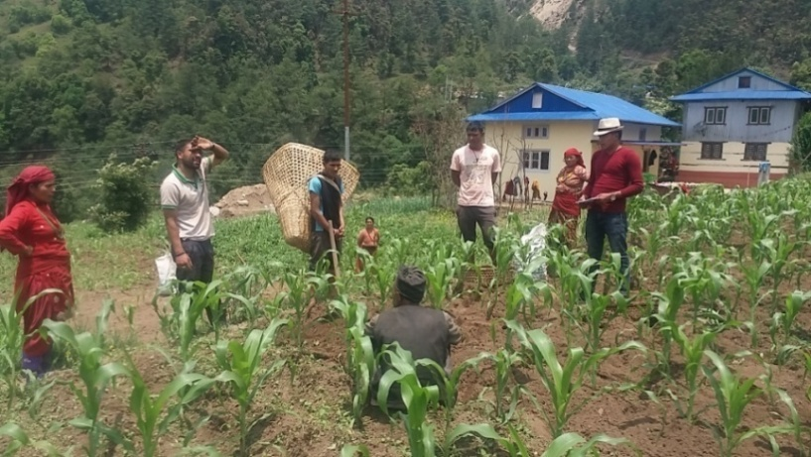
$=! _ qmksl6ª
qmksl6ª eGgfn] s'g} klg :yfgsf] afnLsf] pTkfbg tyf pTkfbsTj slt 5 eg]/ cfsng lng] Pp6f tl/sf xf] . qmk sl6ª ubf{ lglZrt If]qdf jfln j:t'sf] pTkfbg tyf pTkfbsTj l:yltsf] af/]df hfgsf/L kfpg'sf] ;fy} cfufdL aif{sf] sfo{qmd of]hgf th{'dfsf qmddf nIf lgwf{/0f u/L ;f]xL cg'?ksf] pTkfbg Kofs]h l8HffOg ug{ ;xof]u k'U5 . /fd]5fk lhNnfsf]] cfn' hf]g If]q leqaf6 #) j6f s[lif ;xsf/L, s[ifs ;d'x / lglh kmd{ tyf sDkgLx?sf] cfn' v]tLdf qmk sl6ª ubf{ k|fKt ljj/0f tflnsf g+ # df lbOPsf] 5 . k|fo h;f] dflyNnf] I]fqdf nufOPsf] :yflgo hftsf] aif]{ cfn' vGg] sfd cfiff9sf] clGtd xKtfdf dfq z'? x'g] x'gfn] tflnsfdf pNn]lvt cf};t pTkfbsTj !%=!* d]=6g k|ltx]S6/n] :yflgo hft eGbf cl3 tof/ x'g] cuf}6] pGgt cfn'nfO{ k|ltlglwTj u5{ .

tflnsf g+= #= cfn' afnLsf] qmk sl6ªsf] ljj/0fx?
qm=;= | ;d"x÷;xsf/L÷kmd{sf] gfd | qmksl6ª u/]sf] ;b:osf] gfd | ufpkflnsf | jf8 g+ | 6f]n | hft | %÷@ sf] !) j=ld If]qkmnsf] pTkfbg s]=lh= |  |  |  |  | pTkfbsTj k|lt x]s6/ d]=6g | s}lkmot
 |  |  |  |  |  |  | Kn6 ! | Kn6 @ | Kn6 # | s'n pTkfbg | cf}ift pTkfbg | pTkfbsTj k|lt x]s6/ d]=6g | s}lkmot
1 | :jfldTj jLp cfn' pTkfbg ;= ;+:yf | ly/gfy km'ofFn | uf]s'nu+uf | 4 | j]tfnL, b]p/fnL | sfl8{gn | 15.00 | 12.00 | 19.00 | 46.00 | 15.33 | 15.33 | aif]{
2 | tNnf] uhf{ª cfn' pTkfbg s[ifs ;d'x | n]v axfb'/ sfsL{ | uf]s'nu+uf | 1 | r'r'/], uhf{ª | sfl8{gn | 15.00 | 18.00 | 16.00 | 49.00 | 16.33 | 16.33 | aif]{
3 | tNnf] uhf{ª cfn' pTkfbg s[ifs ;d'x | l8NnL k|;fb l3ld/] | uf]s'nu+uf | 1 | r'r'/], uhf{ª | sfl8{gn | 23.00 | 22.00 | 23.00 | 68.00 | 22.67 | 22.67 | aif]{
4 | tNnf] uhf{ª cfn' pTkfbg s[ifs ;d'x | lnnf axfb'/ sfsL{ | uf]s'nu+uf | 1 | r'r'/], uhf{ª | sfl8{gn | 8.50 | 10.00 | 9.00 | 27.50 | 9.17 | 9.17 | aif]{
5 | tNnf] uhf{ª cfn' pTkfbg s[ifs ;d'x | gfgLsfhL sfsL{ | uf]s'nu+uf | 1 | r'r'/], uhf{ª | sfl8{gn | 13.00 | 9.50 | 10.00 | 32.50 | 10.83 | 10.83 | aif]{
6 | tNnf] uhf{ª cfn' pTkfbg s[ifs ;d'x | si0f axfb'/ sfsL{ | uf]s'nu+uf | 1 | r'r'/], uhf{ª | sfl8{gn | 14.70 | 16.50 | 15.00 | 46.20 | 15.40 | 15.40 | aif]{
7 | tNnf] uhf{ª cfn' pTkfbg s[ifs ;d'x | z+s/ j:g]t | uf]s'nu+uf | 1 | r'r'/], uhf{ª | sfl8{gn | 15.00 | 12.45 | 14.00 | 41.45 | 13.82 | 13.82 | aif]{
8 | tNnf] uhf{ª cfn' pTkfbg s[ifs ;d'x | ltns a= sfsL{ | uf]s'nu+uf | 1 | r'r'/], uhf{ª | sfl8{gn | 21.00 | 20.00 | 21.00 | 62.00 | 20.67 | 20.67 | aif]{
9 | kfTn] s[ifs ;d'x | a;GtL ;'g'jf/ | uf]s'nu+uf | 3 | /:gfn' , kfTn] | sfl8{gn | 9.53 | 9.30 | 9.70 | 28.53 | 9.51 | 9.51 | aif]{
10 | a?0f s[lif ;xsf/L ;:yf | dfg axfb'/ ;'g'jf/ | pdfs'08 | 4 | lk|tL, Rofbn' | sfl8{gn | 14.19 | 9.20 | 15.00 | 38.39 | 12.80 | 12.80 | aif]{
11 | a?0f s[lif ;xsf/L ;:yf | nfSkf ;'g'jf/ | pdfs'08 | 4 | lk|tL, Rofbn' | sfl8{gn | 12.40 | 12.00 | 13.00 | 37.40 | 12.47 | 12.47 | aif]{
12 | a?0f s[lif ;xsf/L ;:yf | kbd axfb'/ ;'g'jf/ | pdfs'08 | 4 | lk|tL, Rofbn' | sfl8{gn | 7.80 | 7.30 | 8.00 | 23.10 | 7.70 | 7.70 | aif]{
13 | a?0f s[lif ;xsf/L ;:yf | rGb s'df/ ;'g'jf/ | pdfs'08 | 4 | lk|tL, Rofbn' | sfl8{gn | 15.00 | 13.40 | 12.00 | 40.40 | 13.47 | 13.47 | aif]{
14 | >]i7 Pstf a's cfn' s[=; | lht gf/fo0f >]i7 | pdfs'08 | 4 | lk|tL, d}bfg] | sfl8{gn | 8.90 | 15.31 | 7.89 | 32.10 | 10.70 | 10.70 | aif]{
15 | u'Kt]Zj/ s[lif ;xsf/L ;+:yf | lx/fnfn >]i7 | pdfs'08 | 6 | lk|tL, d}bfg] | sfl8{gn | 30.20 | 29.69 | 32.00 | 91.89 | 30.63 | 30.63 | aif]{
16 | ;'dg yfkf gd'gf s[lif kmd{ | ;'l;nf yfkfdu/ | uf]s'nu+uf | 4 | ln;]vfgL | sfl8{gn | 21.00 | 16.50 | 18.00 | 55.50 | 18.50 | 18.50 | aif]{
17 | ;'dg yfkf gd'gf s[lif kmd{ | dg dfof yfkfdu/ | uf]s'nu+uf | 4 | ln;]vfgL | sfl8{gn | 19.15 | 14.58 | 17.00 | 50.73 | 16.91 | 16.91 | aif]{
18 | ;'s]{ dh'jf dlxnf s[ifs ;d'x | zf]ef a:g]t | uf]s'nu+uf | 3 | dh'jf | sfl8{gn | 4.97 | 6.45 | 5.00 | 16.42 | 5.47 | 5.47 | aif]{
19 | uhf{ª pkTosf s[ifs ;d'xt | txn axfb'''/ v8sf | uf]s'nu+uf | 1 | r'r'/], uhf{ª | sfl8{gn | 19.36 | 20.00 | 18.00 | 57.36 | 19.12 | 19.12 | aif]{
20 | lbkHof]tL s[ifs ;d'x | b]j a= a:g]t | uf]s'nu+uf | 1 | afn'jf | vdnpkxf/ | 20.10 | 14.00 | 18.00 | 52.10 | 17.37 | 17.37 | aif]{
21 | hfu/0f s[ifs ;d'x | l6sf/fd sfsL{ | uf]s'nu+uf | 1 | afn'jf | vdnpkxf/ | 17.20 | 26.82 | 18.00 | 62.02 | 20.67 | 20.67 | aif]{
22 | tNnf] uhf{ª cfn' pTkfbg s[ifs ;d'x | l8NnL k|;fb l3ld/] | uf]s'nu+uf | 1 | r'r'/], uhf{ª | vdnpkxf/ | 23.00 | 17.35 | 20.00 | 60.35 | 20.12 | 20.12 | aif]{
23 | sfsL{ kz'kfng kmd{ | ch'{g sfsL{ | uf]s'nu+uf | # | led;]g:yfg | 8]lh/] | 18.10 | 18.50 | 16.40 | 53.00 | 17.67 | 17.67 | aif]{
24 | sfsL{ kz'kfng kmd{ | ch'{g sfsL{ | uf]s'nu+uf | # | led;]g:yfg | s'lk|mHof]tL | 18.11 | 21.33 | 20.70 | 60.14 | 20.05 | 20.05 | aif]{
25 | sfsL{ kz'kfng kmd{ | ch'{g sfsL{ | uf]s'nu+uf | # | led;]g:yfg | :yflgo s'df/L | 15.00 | 15.10 | 14.10 | 44.20 | 14.73 | 14.73 | aif]{
26 | sfsL{ kz'kfng kmd{ | ch'{g sfsL{ | uf]s'nu+uf | # | led;]g:yfg | /f]lh6f | 12.70 | 20.70 | 22.30 | 55.70 | 18.57 | 18.57 | aif]{
27 | sGrhuf s[lif tyf kz'kfng kmd{ | led a= ;'g'jf/ | pdfs'08 | $ | Rofbn' | 8]lh/] | 11.00 | 8.00 | 9.00 | 28.00 | 9.33 | 9.33 | aif]{
28 | sGrhuf s[lif tyf kz'kfng kmd{ | led a= ;'g'jf/ | pdfs'09 | $ | Rofbn' | s'lk|mHof]tL | 19.00 | 11.00 | 14.00 | 44.00 | 14.67 | 14.67 | aif]{
29 | sGrhuf s[lif tyf kz'kfng kmd{ | led a= ;'g'jf/ | pdfs'10 | $ | Rofbn' | hgsb]j | 21.00 | 17.00 | 17.00 | 55.00 | 18.33 | 18.33 | aif]{
30 | sGrhuf s[lif tyf kz'kfng kmd{ | led a= ;'g'jf/ | pdfs'11 | $ | Rofbn' | v'dnljsf; | 2.00 | 3.00 | 2.50 | 7.50 | 2.50 | 2.50 | aif]{
 |  |  |  |  |  |  |  |  |  |  |  | 455.49
 |  |  |  |  |  |  |  |  |  |  |  | 15.18

$=@_ ;d'bfodf cfwfl/t jLp cfn' cfTdlge{/ sfo{qmd
jLp Ps cfˆgf] hflto -j+zf0f'ut_ cl:tTj sfod /fVg] tyf cfˆgf] hLjg ;+/If0f ug]{ ;fwg xf] . jfg:klts lx;fjn] kl/eflift ubf{ jLpnfO{ Ps kl/kSj jLh÷c08 elgG5 . ;a} jLp cGg jf bfgf x'g ;S5, t/ ;a} cGg÷bfgf jLp x'g ;Sb}g . /fd]5fk lhNnfsf] uf]s'nu+uf ufpFkflnsf / pdfs'08 ufpFkflnsfsf] s[ifsx?n] w]/} klxn] b]lv :yflgo hftsf] cfn' v]tL ub]{} cfPsf] x'Fbf pTkfbg tyf pTkfbsTj Go"g /xg uPsf] kl/k]Ifdf s[ifsn] ;f]r] cg'?k pTkfbg a[l4 ug{ c;dy{ ePsf] x'gfn] pGgt tyf u'0f:t/Lo aLp cfn'sf] k|of]uaf6 cfn'sf] pTkfbg tyf pTkfbsTj a9fO{ cfoft k|lt:yfkgdf ;xof]u k'of{pg] p4]Zon] cf=j= @)&^÷&& df kl/of]hgf sfo{Gjog OsfO{ /fd]5fk cfn' hf]gsf] tkm{ b]xfo cg';f/ cfn'sf] aLp lat/0f ul/of] .

s_ k|dfl0ft l4tLo aLp cfn'- a]l;s #_ ljt/0f
%)Ü d"No cg'bfgdf sfl8{gn !#=% d]=6g= / v'dn pkxf/ #=# d]=6g= u/L hDdf !^=*) d]=6g pGgt hftsf] cfn'sf] jLp s[ifs ;d'x !& j6f, s[lif ;xsf/L % j6f / lghL kmd{ ( j6f u/L #! j6f ;+:yfx?nfO{ ljt/0f ul/Psf] 5 . Joj;flos ?kdf cfn' v]tLsf] lj:tf/ u/L cfufld aif{x?df uf]s'nu+uf ufpFkflnsf / pdfs'08 ufpFkflnsf dfq} geP/ /fd]5fk lhNnf :jod cfn' pTkfbgsf] If]qdf cfTdfge{/ x'g'sf] ;fy} /fli6«o :t/sf] ahf/x?df ;d]t k'¥ofpg ;lsg] cfsng ul/Psf] 5 . cf=j=@)&^÷&& df s[ifs :t/df ljtl/t k|dfl0ft l4tLo aLp cfn'- a]l;s #_sf] ljj/0f tflnsf g+=$ df lbOPsf] 5 .

v_ lk=lj=;= cfn' (P.B.S. pre basic seed)
l6:o'sNr/ k|ljlw af6 tof/ ul/Psf] k|–j]l;s jLp cfn' -k|hgg\ jLp cfn'_ nfO{ Go'gtd\ # b]lv $ k':tf;Dd k|;f/0f Pjd ljh al4 u/]/ rf}yf] jf kfFrf} k':tfsf] jLp cfn' dfq vfog cfn' pTkfbg ug{ k|of]udf NofO{G5 . To;}n] klxnf] aif{ %)) bfgf k"j{ d'n jLp cfn' - ! b]lv % u|fd ;fO{h_ n] Go'gtd\ &% s]=hL= d'n jLp cfn' pTkfbg x'G5 . bf];|f] aif{ o; af6 Ps /f]kgL hUufdf ljh a[l4 sfo{qmd ;+Grfng ug{ k'Ub5 / o; af6 Go'gtd\ &%) s]=lh= k|dfl0ft ! jLp cfn' pTkfbg x'G5 . t];|f] aif{ o; af6 !) /f]kgL hUufdf ljh a[l4 sfo{qmd ;+Grfng ug{ k'Ub5, / o; af6 Go'gtd\ &%)) s]=lh= k|dfl0ft @ jLp cfn' pTkfbg x'G5 . rf}yf] aif{ o; af6 !)) /f]kgL hUufdf ljh a[l4 sfo{qmd ;+rfng ug{ k'Ub5 . o;af6 Go'gtd\ &% 6g= pGgt jLp cfn' pTkfbg x'G5 . h:fn] !)) x]S6/ hUufsf] nflu jLp k'Ub5 . cf=j=@)&^÷&&df s[ifs :t/df ljtl/t lk=lj=;= cfn' (P.B.S. pre basic seed) ljj/0f tflnsf g+=$ df lbOPsf] 5 .

tflnsf g+= $ cf=j= @)&^÷&& ;fndf ljt/0f u/]sf] k|dfl0ft l4tLo aLp cfn' -a]l;s #_ sf] ljj/0f
qm= ;= | s[lif ;xsf/L,s[ifs ;d'x / lglh kmd{sf] gfd | 7]ufgf | ldgL l6n/  -;+Vof_ | :k|]o/  -;+Vof_ | a]l;s # cfn'sf] ljp  -s]=hL=_ | lk=lj=P;=  -bfgf_
! | wf}n] s[lif ;xsf/L ;+:yf | uf]s'nu+uf uf=kf=– ! r'r'/] | ) | ) | !)))
@ | uhf{ª pkTosf lsjL pTkfbg s[ifs ;d'x | uf]s'nu+uf uf=kf=– ! r'r'/] | @ | ) | !@))
# | tNnf] uhf{ª cfn' lsjL tyf t/sf/L pTkfbg s[ifs ;d'x | uf]s'nu+uf uf=kf=– ! r'r'/] | ! | ) | !@%)
$ | hfu/0f cfn' pTkfbg s[ifs ;d'x | uf]s'nu+uf uf=kf=– ! r'r'/] | ! | ) | ())
% | lbkHof]tL lrof pTkfbg s[ifs ;d'x | uf]s'nu+uf uf=kf=– ! r'r'/] | ! | ) | *))
^ | ;[hglzn s[ifs ;d'x | uf]s'nu+uf uf=kf=– ! r'r'/] | ) | ) | @%)
& | dfg]6f/ s[ifs ;d'x | uf]s'nu+uf uf=kf=– @ 7f];] | ) | ) | !%)
* | ;]tLb]jL s[ifs ;d'x | uf]s'nu+uf uf=kf=– @ 7f];] | ) | ) | !%)
( | kGrsGofF s[ifs ;d'x | uf]s'nu+uf uf=kf=– @ 7f];] | ) | ) | @))
!) | hfu/0f cfn' s[ifs ;d'x | uf]s'nu+uf uf=kf=– @ 7f];] | ) | ) | !))
!! | :jldTj jLp cfn' pTkfbg s[lif ;xsf/L | uf]s'nu+uf uf=kf=– # /:gfn' | ) | ) | @%)
!@ | t];]{yfd lsjL cfn' afv|f kfng kmd{ | uf]s'nu+uf uf=kf=– # /:gfn' | ) | ) | %)
!# | ;'s]{ dem'jf dlxnf s[ifs ;d'x | uf]s'nu+uf uf=kf=– # /:gfn' | ! | ) | @%)
!$ | a's]{ hl8a'6L ;'ulGwt t]n k|;f]wg pBf]u | uf]s'nu+uf uf=kf=– # /:gfn' | ! | ) | ^))
!% | gj l;bfy{ s[ifs ;d'x | uf]s'nu+uf uf=kf=– # /:gfn' | ) | ) | @%)
!^ | Nflnu'/fz tfhf t/sf/L s[ifs ;d'x | uf]s'nu+uf uf=kf=– # /:gfn' | ) | ) | !))
!& | lxdfnog kf]6f6f] l/;r{ ;]G6/ | uf]s'nu+uf uf=kf=– # /:gfn' | ) | ) | !))) | @))))
!* | kfTn] s[ifs ;d'x | uf]s'nu+uf uf=kf=– # /:gfn' | ) | ) | !))
!( | b'bn] 9f8af/L s[ifs ;d'x | uf]s'nu+uf uf=kf=– # /:gfn' | ! | ) | %%)
@) | led;]g:yfg t/sf/L s[ifs ;d'x | uf]s'nu+uf uf=kf=– # /:gfn' | ! | ) | $%)
@! | ;'dgyfkf gd'gf s[lif kmd{ | uf]s'nu+uf uf=kf=–j]tfnL $ | ) | ! | @))
@@ | bf]ªhf]ª s[lif tyf kmnkm'n g;{/L pBf]s | uf]s'nu+uf uf=kf=– ^ kmk'{ | ) | ! | $%)
@# | Sofdf Plu|snr/ P08 8]/L kf=nL= | pdfs'08 uf=kf=– ! u'Db]n | ! | ) | !))
@$ | xl/ofnL s[lif ;xsf/L ;:yf | pdfs'08 uf=kf=– @ afDtL | ! | $ | !)))
@% | a?0f s[lif ;xsf/L ;+:yf | pdfs'08 uf=kf=–$ lk|tL | ! | $ | @%))
@^ | a's cfn' s[lif ;xsf/L ;+:yf | pdfs'08 uf=kf=–$ lk|tL | ) | ) | !)))
@& | >]i7 Pstf a's' cfn' s[ifs ;d'x | pdfs'08 uf=kf=–$ lk|tL | ! | ! | $%)
@* | u'Kt]Zj/ s[lif ;xsf/L ;+:yf | pdfs'08 uf=kf=– ^ u'Kt]Zj/ | ! | ! | !)))
@( | cªu]/L8fF8fF lsjL kmd{ | pdfs'08 uf=kf=– ^ u'Kt]Zj/ | ) | ) | @))
#) | 9'ªu] kf]N6«L kmd{ | pdfs'08 uf=kf=– ^ u'Kt]Zj/ | ) | ) | @))
#! | rfkf af]6] s[ifs ;d'x | pdfs'08 uf=kf=– ^ u'Kt]Zj/ | ) | ) | !))
#@ | ;'s]{ afv|fkfng tyf cfn' v]tL kmd{ | uf]s'nu+uf uf=kf=# | ) | ! | )
## | lxdfnog s[lif tyf hl8a'6L g;{/L | pdfs'08 uf=kf ^ | ! | ! | )
#$ | tfFj] kz'kfng tyf s[lif kmd{ | pdfs'08 uf=kf ^ | ) | ) | ) | #)))
 | hDdf |  | !% | !$ | !^*)) | @#)))

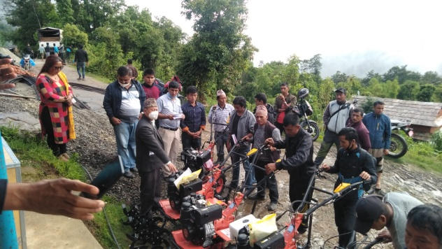
$=#_ ;fgf s[lif oGq tyf pks/0f ljt/0f
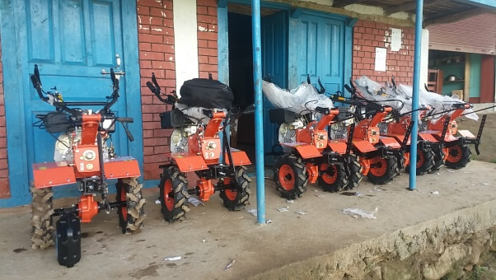
s[lifdf k|of]u x'Fb} cfPsf k/fDk/fut s[lif cf}hf/ pks/0fsf] ;§fdf cfw'lgs s[lif oGq pks/0f tyf k|ljlwsf] k|of]u u/L sd ;dodf yf]/} hgzlQmn] w]/} sfo{ ;Dkfbg u/L sd nfutdf a9L pTkfbg xfl;n ug{ ;lsG5 . kl5Nnf] ;do s[lif If]qdf ljsf; ePsf] kxf8L If]qdf klg ;lhn} k|of]udf Nofpg ;lsg] cfw'lgs ;fgf s[lif oGq pks/0fsf] k|of]uaf6 sd nfutdf k|lt OsfO{ pTkfbg tyf pTkfbsTj a9fpg] pB]Zon] kl/of]hgf sfof{Gjog OsfO{ /fd]5fkn] cfn' hf]g If]q leqsf uf]s'nu+uf ufpFkflnsf / pdfs'08 ufpFkflnsfsf] * j6f s[ifs ;d'x, # j6f s[lif ;xsf/L ;+:yf / ^ j6f lglh kmd{ tyf sDkgLx?nfO{ !% j6f ldlgl6n/ / !$ j6f :k|]o/ uf]s'nu+uf ufpFkflnsfsf k|d'v >L v8\uaxfb'/ ;'g'jf/sf] ;d'kl:yltdf ljt/0f ul/Psf] lyof] .

$=$_ ;fgf l;rfO{ lgdf{0f tyf dd{t ;Def/ sfo{qmd
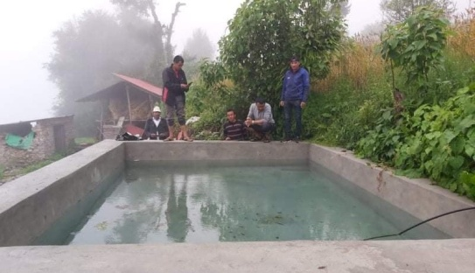
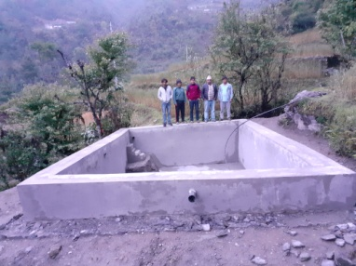
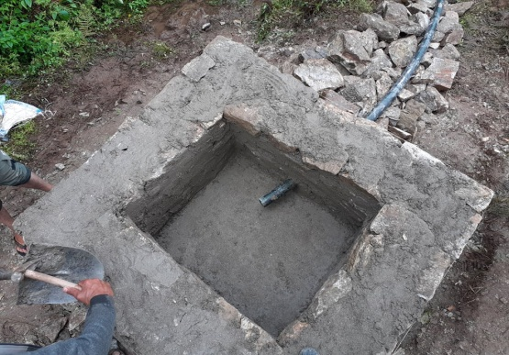
l;rfO{ afnL lj?jfsf] nfuL cfwf/e'tcfjZostf leq kb{5g . lj?jfsf] a[l4 ljsf;, lj?jfsf] nfuL cfjZos kf]ifs tTjsf] ;fy} lhjg rs| k'/f ug{ l;rfOsf] dxTjk'0f{ e'ldsf /x]sf] x'G5 . kxf8L If]qdf kfgLsf 7"nf 7"nf ;|f]tx? klg gx'g] olb eP klg ljs6 ef}uf]lns ca:yfsf sf/0f k|of]udf Nofpg g;lsg] kl/k]Ifdf sfof{non] ;fgf l;rfO{ lgdf{0f tyf dd{t ;Def/ sfo{qmd cGt/ut b]xfo cg';f/sf kSsL ;fgf kf]v/L, kfOk, l;rfO{ tyf Knfli6s kf]v/L lgdf{0f tyf dd{t ;Def/sf of]hgfx? sfof{Gjodf nluPsf] 5 . h;af6 yk $) x]S6/ hldgdf l;rfO{ ;'ljwf k'Ug] cg'dfg ul/Psf] 5 . ;+rflnt ;fgf l;rfO{ of]hgf ;DaGwL ljj/0f tflnsf g+= % df lbOPsf] 5 .

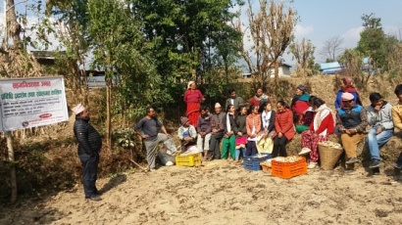
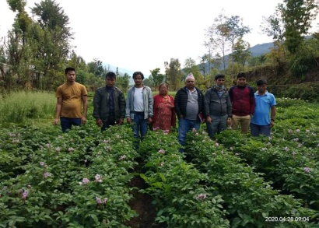
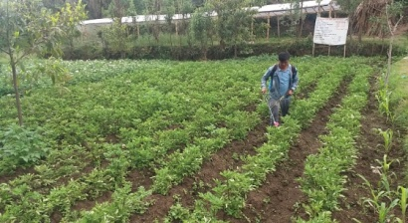
$=%_ ;xeflutfTds pGgt k|ljlw k|bz{g tyf :ynut tflnd

s'g} klg lglZrt If]qdf b'O{ jf b'O{ eGbf a9L cfn'sf] hftx? Pp6} hldg, xfjfkfgL / ;dodf nufP/ hflto kl/If0f u/L pGgt k|ljlw k|bz{g sfo{qmd ;+rfng ul/Psf] lyof] . o; k|ljlwaf6 s'g hftsf] cfn' s:tf] lsl;dsf] xfjfkfgL,df6f] / :yfgdf ;kmntfk'j{s ug{ ;lsg] jf g;lsg] ;DaGwdf hfgsf/L k|fKt x'G5 . ;fy} cfn' jfnLsf] ;'?sf] cj:yf b]vL clGtd cj:yf -jfnL cjlwe/_ ;Dd k|fljlwsx?sf] k|ToIf lgu/fgLdf s[ifsx?sf] pkl:yltdf # k6s ;Dd tflnd -cfn' /f]Kg] ;do, ps]/f tyf uf]8d]n / cfn' xf/e]i6 jf e08f/0f_ k|bz{gdf ul/Psf ;Dk'0f{ lqmofsnkx?sf] af/]df hfgsf/L u/fO{G5 . ;xeflutfTds pGgt k|ljlw k|bz{g tyf :ynut tflnd uf]s'nu+uf ufpFkflnsfsf] 7f];] / /:gfn' To;}u/L pdfs'08 ufpFkflnsfsf] lk|tLdf u/L hDdf # 7fpFdf sfo{qmd ;+rfng ul/Psf] lyof] .

;xeflutfTds pGgt k|ljlw k|bz{g sfo{qmdsf]] nflu ljt/0f u/]sf] jLpcfn'sf] ljj/0f
qm=;= | s[ifs ;d'x ÷lglhkmd{sf] gfd | s[if{ssf] gfd y/ | kb | 7]ufgf | k'j{ d'njLp l4lto k':tf s]=lh= |  |  |  | jfO{=lk=cfO{=–* -PBS_ bfgf
 |  |  |  |  | 8]lh/] | slk|mHof]tL | hgsb]j | v'dn ljsf; | jfO{=lk=cfO{=–* -PBS_ bfgf
! | dfg]6f/ s[ifs ;d'x | afns'df/ sfsL{ | cWoIf | uf]s'nu+uf –@ | @) | @) | @) | @) | @))
@ | sGrghª\uf s[lif tyf kz' kfng kmd{ | led axfb'/ ;'g'jf/ | k|f]k|fO{6/ | pdfs'08 –$ | !) | !) | !) | !) | !))
# | sfsL{ kz' kfng kmd{ | ch'{g sfsL{ | k|f]k|fO{6/ | uf]s'nu+uf –# | %) | %) | %) | %) | @))
hDdf |  |  |  |  | *) | *) | *) | *) | %))

;xeflutfTds pGgt k|ljlw k|bz{g tyf :ynut tflnddf nufPsf] % j6f cfn'sf] hftx? dWo]af6 k|To]s hftsf] !) ju{ ld6/df qmk sl6ª ubf{ cf}iftdf hgsb]a !&=^# d]=6g=÷x]S6/, s'lkm|Hof]tL !%=%^ d]=6g=÷x]S6/, 8]lh/] !!=)% d]=6g=÷x]S6/, / v'dn ljsfz *=^( d]=6g=÷x]S6/ cfn' pTkfbg ePsf] 5 . dfyL pNn]lvt lja/0fnfO{ cWoog ubf{ hgsb]j hftsf] cfn' ;a} eGbf a9L pTkfbg ePsf] b]lvG5 . pTkfbgsf] lx;fjn] dfq geP/ /f]u k|lt/f]wfTds Ifdtf tyf ls/fsf] sd k|sf]k x'g'sf] ;fy} /fd]5fk lhNnfsf] cfn' hf]g If]qdf xfjfkfgL / ef}uf]lns b[li6sf]0f cg';f/ hgsb]j hftsf] cfn' Joj;flos ?kdf pTkfbgsf] nfuL pko'Qm b]lvPsf] 5 . To;} u/L s'lk|mHof]tL hftsf] cfn'sf] klg pTkfbgsf] lx;fjn] /fd|} b]lvG5, t/ of] hftsf] cfn'df 89'jf /f]u / nfxL sL/fn] a9L cfqmd0f u/]sf] xF'bf o; hftsf] cfn' v]tL ;do ;dodf l;kmfl/; dfqfdf ljiffbLsf] k|of]u ug{ ;Sg] cg'ejL / bIf s[ifsx?n] dfq ubf{ /fd|f] x'g] b]lvG5 . l;kmfl/; cg';f/sf] /f;folgs dn, ljiffbL, ;'Id kf]ifs tTj / cfw'lgs s[lif ;fdfu|L tyf k|ljlwx?sf] k|of]u u/]/ cfn' v]tL ug]{ xf] eg] dfyLsf] cfsng eGbf a9L cfn' pTkfbg ug{ ;lsg] of] k|b{zgaf6 cg'dfg ug{ ;lsG5 . ;fy} clwsf+; s[ifsx?n] xnf]sf] l;of]df cfn' nufpg] u/]sf] kl/k]Ifdf o; k|bZf{gdf 8\of+u agfP/ cfn' nufO{ s[ifsx?nfO{ tflnd ;d]t lbOPsf]n] hf]g If]qsf s[ifsx?n] cfufdL lbgdf 8\ofª agfO{ cfn' nufpg] k|ljlw ckgfO{ pTkfbg tyf pTkfbsTj a9fpg] 5g\ eGg] cfzf ug{ ;ls|G5 .
tflnsf g+= %= cf= j= @)&^÷&& df ;+rflnt ;fgf l;rfO{ lgdf{0f tyf dd{t of]hgfsf] ljj/0f
qm= ;= | cfof]hgfsf] gfd | sfd ug]{  ;xsf/L÷;d'x÷kmd{sf] gfd | 7]ufgf |  |  | s'n O{i6Ld]6  /sd | vr{ ePsf] s'n /sd | cg'bfg /sd | hg>dbfg /sd | ;Dkflbt sfdsf] ljj/0f
qm= ;= | cfof]hgfsf] gfd | sfd ug]{  ;xsf/L÷;d'x÷kmd{sf] gfd | kflnsf | jf8  g+ | ufp 6f]n
1 | kSsL kf]v/L lgdf{0f cfo]hgf | ;u/dfyf Pu|f] jfON8 nfOkm P08 l/;r{ ;]G6/ | uf]s'nu+uf | 3 | /:gfn' | 190077.27 | 368524.06 | 95532.00 | 272992.06 | !)=$÷^=$ sf] d]lzg/L kf]v/L
2 | h'Nofxf letf lald/] ;f l; cfof]hgf | led]Zj/ uf]s'nu+uf kf]N6L kmd{ | uf]s'nu+uf | 3 | /:gfn' | 205828.80 | 207448.64 | 102820.00 | 104628.64 | O{G6]s @ j6f / v!!% ld6/ lk=l;=l; jfn
3 | kfTn] ho6f/ kfOk ;f l; cfof]hgf | kfTn] s[ifs ;d'x | uf]s'nu+uf | 3 | /:gfn' | 199058.60 | 185874.40 | 99529.00 | 86345.40 | O{G6]s / %) PdPd ^ s]hL k|];/sf] kfO{k #&) dL6/ $) PdPd ^ s]hL k|];/sf] kfO{k @#) dL6/
4 | ;'s]{ vf]nf l;rfo cfof]hgf | ;'s]{ afv|f kfng tyf cfn' v]tL kmd{ | uf]s'nu+uf | 3 | /:gfn' | 198586.90 | 185551.22 | 99293.00 | 86258.22 | O{G6]s / $) PdPd ^ s]hL k|];/sf] kfO{k *)) dL6/
5 | a's]{ kf]v/L cfof]hgf | a's]{ h8La'6L ;''3GwLt t]n tyf k|;f]wg pBf]u | uf]s'nu+uf | 3 | /:gfn' | 195064.57 | 195064.57 | 95532.00 | 99532.57 | ] d]lzg/L kf]v/L %=@ ÷ #=& ;fO{hsf]
6 | /ftf] kflg kfOk l;rfO cfof]hgf | t];]{yfd lslj pTkfbg tyf afvf kfng kmd{ | uf]s'nu+uf | 3 | /:gfn' | 195795.91 | 181060.14 | 97798.00 | 83262.14 | O{G6]s / %) PdPd ^ s]hL k|];/sf] kfO{k $)) dL6/ $) PdPd ^ s]hL k|];/sf] kfO{k @)) dL6/
7 | dxlj/ kSsL kf]v/L lgdf0f cfof]hgf | t];]{yfd lslj pTkfbg tyf afvf kfng kmd{ | uf]s'nu+uf | 3 | /:gfn' | 190077.27 | 190277.27 | 95532.00 | 94745.27 | ] d]lzg/L kf]v/L %=@ ÷ #=& ;fO{hsf]
8 | dfrvs{ vf]nf kfv/L lgdf0f{ cfof]hgf | t];]{yfd lslj pTkfbg tyf afvf kfng kmd{ | uf]s'nu+uf | 3 | /:gfn' | 190077.27 | 190277.27 | 95532.00 | 94745.27 | ] d]lzg/L kf]v/L %=@ ÷ #=& ;fO{hsf]
9 | bf]jfg vf]nf kfOk kf]v/L l;=cf= | bf]ªhf]ª s[lif tyf kmnkm'n pwf]u | uf]s'nu+uf | 6 | kmk'{ | 23688.60 | 187621.02 | 101844.00 | 85777.02 | O{G6]s / %) PdPd ^ s]hL k|];/sf] kfO{k ^#) dL6/
10 | 5x/] vf]nf kfO{k l';rfO cfof]hfgf | gal;bfy{ s[lif ;d'x | uf]s'nu+uf | 3 | /:gfn' | 187118.76 | 173596.72 | 93559.00 | 80037.72 | O{G6]s / ^# PdPd ^ s]hL k|];/sf] kfO{k #^) dL6/
11 | cf]v/ 8fF8fF kfO{k l;rfO{ cfof]hgf | ;'s]{ dh'jf dlxnf s[ifs ;d'x | uf]s'nu+uf | 3 | /:gfn' | 116395.67 | 108249.94 | 58197.00 | 50052.94 | O{G6]s / ^# PdPd ^ s]hL k|];/sf] kfO{k %) dL6/ %) PdPd ^ s]hL k|];/sf] kfO{k !%) dL6/ $) PdPd ^ s]hL k|];/sf] kfO{k !%) dL6/
12 | Sofdf kSsL kf]v/L lgdf{0f cfo]hgf | Sofdf Pu[ sNr/ P08 8]/L kf= nL= | pdfs'08 | 1 | u'Db]n | 195993.58 | 195993.58 | 97996.00 | 97997.58 | ] d]lzg/L kf]v/L %=@ ÷ #=^ ;fO{hsf]
13 | lun'jf vf]nf l;rfO{ cfof]hgf | a?0f s[lif ;xsf/L ;+:yf | pdfs'08 | 4 | lktL | 195267.00 | 182024.88 | 97733.00 | 84291.88 | s'nf] dd{t / !$) PdPd ^ s]hL k|];/sf] kfO{k &) dL6/
14 | lxh{'d kfO{d l;rfO{ cfof]hgf | a?0f s[lif ;xsf/L ;+:yf | pdfs'08 | 4 | lktL | 195061.67 | 180509.42 | 97530.00 | 82979.42 | O{G6]s / () PdPd ^ s]hL k|];/sf] kfO{k !*) dL6/
15 | kfnf kSsL kf]v/L lgdf{0f cfo]hgf | a?0f s[lif ;xsf/L ;+:yf | pdfs'08 | 4 | lktL | 195993.58 | 195993.58 | 97996.00 | 97997.58 | ] d]lzg/L kf]v/L %=@ ÷ #=^ ;fO{hsf]
16 | u;{'k vf]nf kfO{k l;rfO{ cfof]hgf | 9'Ë] kf]N6«L kmd{ | pdfs'09 | 6 | u'Kt]Zj/ | 195008.70 | 179984.22 | 97504.00 | 82480.22 | O{G6]s / ^# PdPd ^ s]hL k|];/sf] kfO{k $)) dL6/
17 | dxlj/ kSsL kf]v/L lgdf0f cfof]hgf | lxdfnog s[lif tyf h8La'6L g;{/L pBf]u | pdfs'09 | 6 | u'Kt]Zj/ | 201086.90 | 188051.22 | 97504.00 | 97504.00 | O{G6]s / $) PdPd ^ s]hL k|];/sf] kfO{k *)) dL6/
18 | 5x/] vf]nf kfO{k l';rfO cfof]hfgf | u'Kt]Zj/ s[lif ;xsf/L ;+:yf | pdfs'09 | 6 | u'Kt]Zj/ | 201586.60 | 188872.36 | 97593.00 | 91279.36 | O{G6]s / $) PdPd ^ s]hL k|];/sf] kfO{k *)) dL6/
19 | 5fofDaf] vf]N;f kfO{k l;rfO{ cfof]hgf | tNnf] uhf{{ª lsjL tyf t/sf/L pTkfbg s[ifs ;d'x | uf]s'nu+uf | 1 | r'r'/] | 190070.82 | 179160.67 | 95035.00 | 84125.67 | O{G6]s / %) PdPd ^ s]hL k|];/sf] kfO{k #)) dL6/ $) PdPd ^ s]hL k|];/sf] kfO{k @)) dL6/
20 | lgu'/] kfuf /f];L ;fgf l;rfO{ cfof]hgf | xl/ofnL s[lif ;xsf/L | pdfs'08 | 2 | afDtL | 195267.00 | 182024.88 | 97633.00 | 84391.88 | s'nf] dd{t / !$) PdPd ^ s]hL k|];/sf] kfO{k &) dL6/
21 | vx/] vf]nf n'j' kfO{k l;rfO{ cfof]hgf | xl/ofnL s[lif ;xsf/L | pdfs'08 | 2 | afDtL | 195305.24 | 181407.60 | 97652.00 | 83755.60 | O{G6]s / ^# PdPd ^ s]hL k|];/sf] kfO{k #&) dL6/
22 | d]bfª kTs/L kSsL kf]v/L l;rfO{ cfof]hgf | xl/ofnL s[lif ;xsf/L | pdfs'08 | 1 | afDtL | 195993.58 | 195993.58 | 97996.00 | 97997.58 | ] d]lzg/L kf]v/L %=@ ÷ #=^ ;fO{hsf]
hDdf |  |  |  |  |  | 4048404.29 | 4223561.24 | 2107340.00 | 2123178.02

h'gf/ hf]g
!= Gf]kfndf h'gf/ v]tL M
;'Gtnfhft kmnkm"n dWo h'gf/ g]kfnsf] /}yfg] kmnkm"n afnL x'gsf ;fy} au}rfsf] If]qkmn tyf pTkfbgsf] lx;fan] of] afnL b]f;|f] 7'nf] Ifqkmn cf]u6]sf] / pTkfbg x'g] ;'Gtnfhft kmnkm'n afnL xf] . h'gf/sf] pTktL lrgdf ePsf] eGg] P]ltxfl;s tYo /x]sf] 5 . g]kfndf ;'Gtnf v]tLsf] OltxfF; s]nfpFbf k/fk'j{sfn b]vL cfPsf] eGg] kfOG5 t/ h'gf/ afnL @%) aif{ eGbf cuf8L /f0ff zf;g sfnb]vL cfPsf] eGg] kfOG5 . ;g\ ;Tt/Lsf] bzs;Dd s[ifsx?n] cfˆgf] s/];f af/Ldf Ps b'O{ cf]6f ;'Gtnfsf af]6x? vfgsf nfuL nufpy] / To;k5L o; afnLn] cfly{s :t/ psf:g] l:ylt cfpg yfn]k5L g]kfn ;/sf/sf] ;xof]udf 5}6f} cfjlws of]hgfdf h'gf/ ljsf; sfo{qmd cGt{ut h'gf/sf] Joj;flos v]tL ug]{ of]hgf ul/of] . To;k5L cf=j @)$!÷$@ df dWo] kxf8sf @) lhNnfx?nfO{ ;d]6]/ /fli6«o ;'Gtnfhft ljz]if sfo{qmd ;+rfng ul/of] . o; sfo{qmddf l;Gw'nL / /fd]5fknfO{ k|fyldstfdf /fv]/ h'gf/ ljsf; ;DalGw sfo{qmd ;+rfng u/]sf] kfOof] . To:t} ul/ @)^#÷ ^$ df Ps ufFp Ps pTkfbg sfo{qmd cGt{ut l;Gw'nL / /fd]5fk lhNNffdf h'gf/ afnLnfO{ /fvL g]kfn ;/sf/n] ;xof]u uof]{ . xfn g]kfndf $( lhNnfx?df h'gf/sf] v]tL ul/b} cfPsf] ePtf klg /fd]5fk / l;Gw'nLdf h'gf/ v]tL ls;fgx?sf] cfDbfgLsf] d'Vo ;|f]t aGb} cfO/x]sf] kfOG5 .
g]kfndf ju}rfsf] If]qkmn tyf pTkfbgsf] lx;fjn] ;'Gtnfhft jfnL g]kfnsf] ;a} eGbf a9L If]qkmn cf]u6\g] / pTkfbg x'g] klxnf] kmnkm"n jfnL xf] . cldnf] ju{ kmnkm"n dWo] If]qkmn / pTkfbgsf lx;fjn] ;'Gtnf,h'gf/,sfutL qmdz M kxnf] bf]>f] / t]>f] 7'nf] jfnLx? x'g\ . g]kfndf v]tL u/LPsf] ;'Gtnfhft kmnkm'n dWo h'gf/ v]tL u/]sf] If]qkmn / pTkfbsTjsf] lx;fan] bf];|f] 7'nf] If]qkmn cf]u6]sf] kfOG5 . g]kfndf h'gf/ v]tL ;DaGwL cf=j @)&$÷&% sf] tYof+s cg';f/ s'n ^@&& x]S6/ If]qkmn dWo] pTkfbgl;n #*^% x]S6/ If]qkmndf $!%%^ d]=6g h'gf/ pTkfbg eO{ pTkfbsTj !)=*) d]=6g k|lt x]S6/ /x]sf] 5 .
@_ /fd]5fk lhNnfdf h'gf/ v]tLsf] l:ylt M
h'gf/nfO{ ;'Gtnfhft kmnkm'n dWo] k|d'v dflgG5 . h'gf/ v]tL ;j{k|yd /fd]5fk lhNnfsf] ;flassf] en'jfhf]/ / xfnsf] dGynL gu/kflnsfsf] j8f g= ^ en'jfhf]/sf s[ifs 1fg]Gb| axfb'/ yfkfn] @)@$ ;fndf nufPsf] / To; nut} /fd]5fk gu/kflnsfsf] ljleGg j8fx? ;'sfhf]/, cf]v|]gL ,/fdk'/, lxdu+uf, b]p/fnL, uf]7ufpdf / dGynL gu/kflnsfsf ;fn' ,km'nf;L, k'/fgfufFp h:tf s]lx j8fx?df lj:tf/ x'b} uPsf] Oltxf; 5 . /fd]5fk lhNnf h'gf/ v]TfLsf] If]qkmn / pTkfbgsf] lx;fan] bf];|f] lhNnfsf] ?kdf kl/lrt ePsf] 5 . ljutdf h'gf/ If]q lj:tf/sf] nflu ljleGg ;/sf/L, u}/ ;/sf/L ;+3 ;+:yfx?n] sfd ub}{ cfPsf kfOG5 . cf=j=@)&)÷&! b]lv h'gf/df b]vfk/]sf] kmn s'xfpg] cf};f ls/fsf] k|sf]kn] ubf{ h'gf/ pTkfbgdf 7'nf] x|f; cfP ;+u} h'gf/ v]tL ug]{ ls;fgx?sf] cfsif{0f 36\b} uPtf klg o; ls/fsf] lgoGq0fsf] nflu xfn k|f]l6g a]6 gfds ljiffbL ahf/df cfPkl5 k'gM ls;fgx? o; v]lt tkm{ cfslif{t x'b} cfPsf 5g\ . o;} kl/j]zdf h'gf/ hf]g ljsf; sfo{qmd ;+rfngdf cfPsf]df s[ifsx? yk pT;flxt ePsf 5g\ . s[lif tyf kz'k+IfL ljsf; dGqfnosf] tYof+s cg';f/ cf=j=@)&%÷&^ df /fd]5fk lhNnfdf s'n !#^) x]S6/ If]qkmn dWo] pTkfbgl;n **) x]S6/ If]qkmndf !!$(# d]=6g h'gf/ pTkfbg eO{ pTkfbsTj !#=)^ d]=6g k|lt x]S6/ /x]sf] 5 .

#_ /fd]5fkdf h'gf/ hf]g ljsf; sfo{qmdM
;'Gtnf hft kmnkm"ndf ljleGg vfnsf ;d:ofx? b]vf k/]sf] x'Fbf h'gf/ a9L pTkfbg x'g] l;Gw'nL / /fd]5fk lhNnfsf ls;fgx? lg/fz eO{ h'gf/ aUf}rfnfO{ gi6 ug{ nfu]sf] cfj:yfdf g]kfn ;/sf/n] @)&# b]vL k|wfgdGqL s[lif cfw'lgsLs/0f kl/of]hgf cGt{ut l;Gw'nLdf h'gf/sf] ;'k/hf]g / / @)&^ b]lv /fd]5fkdf h'gf/ hf]g ljsf; sfo{qmd ;+rfngdf NofPsf] 5 . g]kfn ;/sf/ s[lif tyf kz'k+IfL ljsf; dGqfno cGtu{t /x]sf] k|wfgdGqL s[lif cfw'lgsLs/0f kl/of]hgf cf=j=@)&#÷&$ b]lv ;~rfngdf cfO{ s[lifsf ljleGg jfnLx?df ks]6, Jns, hf]g / ;'k/hf]g agfO{ sfo{ yfngL ePsf] ;Gbe{df /fd]5fk lhNnfdf h'gf/ hf]g ljsf; sfo{qmd nfu" u/L hf]g If]q lgwf{/0f u/L sfo{qmd sfof{Gjogdf cfPsf] 5 . g]kfndf /fd]5fk lhNnf g]kfnsf] bf]>f] h'gf/ v]tL x'g] :yfg ePsf] x'Fbf lhNnf ;dGjo ;ldlt;Fusf] ;dGjodf /fd]5fk lhNnfsf] b'O{ j6f :yfgLo txx?sf ljleGg j8fx?nfO{ h'gf/ hf]g If]q lgwf{/0f u/L sfo{qmd ;+rfngdf NofOPsf] 5 . /fd]5fk lhNnfsf] /fd]5fk gu/kflnsf j8f g+= !,@,$,%,^,& / * ;fy} dGynL gu/kflnsf j8f g+= $, ^,(,!# / !$ j8fx?nfO{ h'gf/ hf]gsf] sfo{If]q lgwf/{0f ul/Psf] 5 . lgwf{l/t If]qx?af6 h'gf/ hf]gdf ;'lrs[t x'g] s[lif ;xsf/L÷s[ifs ;d'x÷lghL tyf ;fem]bf/L kmd{sf] k|df0f kqsf] k|ltlnkL / cGo cfjZos sfuhftx? ;dfj]z ul/ sfo{fnodf O{R5f kq k]z u/]df sfo{nosf] lgod cg';f/ ;'lrs[t u/fO{g] k|fjwfg /x]sf] 5 . ;'lrs[t ePsf s[ifs ;d'x÷s[lif ;xsf/L÷lghL tyf ;fem]bf/L kmd{x?nfO{ sfo{nosf] jflif{s :jLs[t sfo{qmdcg';f/ sfo{qmddf ;dfj]z u/fO{ sfo{qmd ;~rfng ug]{ ul/Psf] 5 . s[ifs ;d'x÷s[lif ;xsf/L÷lghL tyf ;fem]bf/L kmd{x?sf] dfu cg';f/ h'gf/ hf]g If]q leq ;'lrs[t ePsf s[ifsx?nfO{ lgMz'Ns k|fljlws ;]jf ;'ljwf pknAw u/fO{G5 . sfo{qmd ;~rfng tyf k|efjsf/Ltfsf nflu h'gf/ hf]gsf] ;Dks{ OsfO{ /fd]5fk gu/kflnsf j8f g+= * /fd]5fkahf/df /x]sf] 5 . xfn;Dd h'gf/ hf]gdf #) j6f s[ifs ;d'x, !% j6f s[lif ;xsf/L, !& j6f lghL tyf ;fem]bf/L kmd{x? u/L hDdf ^@ j6f ;+3:f+:yf ;'lrs[t ePsf 5g\ . :f"lrs[t :f+:yfx?sf] ljj/0f tflnsf g+= ^ df lbOPsf] 5 . ;"lrs[t ;+:yfx?sf] k|ltlglwTj ug]{ u/L Ps h'gf/ hf]g ;+rfng ;dGjo ;ldlt /fd]5fk u7g ePsf] 5 . h'gf/ Hff]g ;+rfng ;dGjo ;ldltsf] ljj/0f tflnsf g+= & df lbOPsf] 5 .

tflnsf g+= ^ cf=j= @)&^÷&& df h'gf/ hf]gdf ;'lrs[t x'g] ;d"x÷;xsf/L÷sDkgL÷pBdLx?sf] gfdfjnL
qm=; | ;d"x÷;xsf/L÷sDkgL÷pBdLx?sf] gfdfjnL | s[ifssf] gfd | 7]]ufgf |  |  | hDdf hUufsf] I]fqkmn /f]kgL | h'gf/ tyf cGo ;'Gtnf hft v]tL ePsf] hUufsf] If]qkmn /f]kgL | yk h'gf/ tyf cGo ;'Gtnf hft nufpg ;lsg] hUufsf] If]qkmn. /f]kgL | xfn au}rf df /x]sf h'gf/ tyf cGo ;'Gtnf hft sf af]6 ;+Vof | dlxnf | k'?if | hghftL | blnt | cGo | hDdf
qm=; | ;d"x÷;xsf/L÷sDkgL÷pBdLx?sf] gfdfjnL | s[ifssf] gfd | g= kf= | j8f g+= | 6f]n
1 | cfw'lgs s[lif ;xsf/L ;+:yf=ln | efg' >]i7 | /f= g= kf= | 1 | uf]]7ufpF | 6 | 6 | 13 | 808 | 11 | 81 | 14 | 0 | 78 | 92
2 | ljh j[l4 tyf t/sf/L pTkfbg s[ifs ;d"x | /d]zs'df/ s7fot | /f= g= kf= | 1 | uf]]7ufpF | 113 | 19 | 75 | 197 | 4 | 5 | 0 |  | 9 | 9
3 | ;okqL kmnkm'n tyf t/sf/L s[lif ;d'x | Vofd axfb'/ tfdfª | /f= g= kf= | 4 | lx]du+uf | 113 | 19 | 75 | 197 | 4 | 24 | 27 | 1 | 0 | 28
4 | cfOtaf/] h'gf/ s[lif ;xsf/L ;+:yf ln= | k~rdfof tfdfª | /f= g= kf= | 5 | /fdk'/ | 0 | 79 | 42 | 1914 | 13 | 32 | 40 | 5 | 0 | 45
5 | s[ifs hfu/0f s[lif ;xsf/L lnld6]8 | sf}zNof tfdfª | /f= g= kf= | 6 | cf]v]{gL | 298 | 81 | 61 | 1145 | 11 | 9 | 20 | 0 | 0 | 20
6 | >L ;Demgf s[ifs ;d'x | n5'dfg tfdfª | /f= g= kf= | 6 | ljzf}nL | 289 | 88 | 220 | 1156 | 5 | 25 | 30 | 0 | 0 | 30
7 | >L sfdgf kmnk'mn ax'p2]ZoLo g;{/L kmd{ | z]/ axfb'/ tfdfª | /f= g= kf= | 6 | cf]v]|gL | 11 | 8 | 3 | 110 | 0 | 1 | 1 | 0 | 0 | 1
8 | k|utLlzn s[lif pTkfbg tyf kz'kfng kmd{ | lgd/fh tfdfª | /f= g= kf= | 6 | cf]v]|gL | 60 | 40 | 20 | 80 | 0 | 1 | 1 | 0 | 0 | 1
9 | k|utLlzn afv|f tyf s[lif pTkfbg s[ifs ;d'x | k|]daxfb'/ tfdfª | /f= g= kf= | 6 | cf]v]|gL | 181 | 95 | 75 | 1964 | 5 | 6 | 11 | 0 | 0 | 11
10 | /l;nf] h'gf/ s[lif ;xsf/L ;+:yf nL= | z]/axfb'/ tfdfª | /f= g= kf= | 6 | cf]v]|gL | 1610 | 518 | 810 | 10618 | 17 | 100 | 97 | 10 | 10 | 117
11 | >L g]kfn Pu|f] s;g{ pBf]u kmd{ | kbd a= nfdf | /f= g= k= | 6 | cf]v]|gL | 165 | 80 | 85 | 600 | 2 | 1 | 3 | 0 | 0 | 3
12 | kfvf 6f]n h'gf/ s[ifL ;xsf/L lndL6]8 | nId0f tfdfË | /f= g= k= | 6 | kfvf6f]n | 544 | 229 | 353 | 5880 | 11 | 25 | 33 | 1 | 2 | 36
13 | h'gf/ s[ifL ;xsf/L ;:yf lndL6]8 | o'u/fh kfv|Lg | /f= g= k= | 6 | efn'vf]k | 527 | 208 | 320 | 4280 | 5 | 31 | 33 | 0 | 3 | 36
14 | b]lj:yfg t/sf/L v]lt s[ifs ;d'x | dfgaxfb'/ df]Qmfg | /f= g= kf= | 7 | b]lj:yfg | 143 | 31 | 73 | 879 | 6 | 11 | 10 | 0 | 7 | 17
15 | h'gf/ ljsf; ;+3 | 9fnaxfb'/ sfsL{ | /f= g= kf= | 7 | efn'vf]k | 149 | 34 | 88 | 913 | 2 | 16 | 10 | 0 | 8 | 18
16 | k|ultlzn csa/] v';f{gL crf/ pBf]u | r'8faxfb'/ sfsL{ | /f= g= kf= | 7 | lxn]kfgL | 93 | 11 | 70 | 275 | 0 | 1 | 0 | 0 | 1 | 1
17 | dxfsfnL s[lif ;xsf/L ;+:yf =lndL6]8 | lg/axfb'/ tfdfª | /f= g= kf= | 7 | ;'sfhf]/ | 500 | 178 | 332 | 1005 | 6 | 32 | 17 | 0 | 21 | 38
18 | u|fld0f ljhg]z k|df]zg k|f= nL= | u'Ghaxfb'/ sfsL{ | /f= g= k= | 7 | efn'vf]k | 411 | 31 | 369 | 318 | 8 | 10 | 1 | 0 | 17 | 18
19 | h'gf/ Joj;flos pTkfbs s[ifs ;d'x | o'j/fh sfsL{ | /f= g= k= | 7 | lxn]kfgL | 260 | 37 | 241 | 268 | 11 | 3 | 0 | 0 | 14 | 14
20 | h'gf/ Pu|f]km/]i6 k|f];]l;Ë k|f= ln= | 1fgaxfb'/ sfsL{ | /f= g= k= | 7 | lxn]kfgL | 367 | 53 | 287 | 344 | 2 | 17 | 12 | 0 | 7 | 19
21 | ;'sfhf]]/ o'jf ljsf; ;dfh | fds'df/ sfsL{ | /f=g=kf | 7 | lxn]kfgL | 381 | 31 | 275 | 210 | 3 | 12 | 8 | 0 | 7 | 15
22 | ;fn' Pu|LsNr/ s]Gb| | sf]dn j:g]t | d= g= kf= | 4 | Rofps] 7Ff6L | 54 | 17 | 17 | 205 | 1 | 6 | 0 | 0 | 7 | 7
23 | >L gd'gf h'gf/ pTkfbs s[lif ;xsf/L | ledaxfb'/ >]i7 | d=g=kf | 4 | u}/fyf]s | 1456 | 408 | 795 | 3385 | 20 | 57 | 30 | 4 | 43 | 77
24 | ldnLh'nL azGtL kmnkm'n s[lif ;d'x | uf]ljGb l/vfd | /f=g=kf= | 4 | lxdu+uf | 431 | 85 | 382 | 998 | 14 | 27 | 41 | 0 | 0 | 41
25 | nf]lx8f]/L s[lif g;{/L kz'kfng kmd{ | k'is/axfb'/ sfsL{ | /f=g=kf= | 6 | cf]v]{gL | 30 | 10 | 2 | 130 | 0 | 1 | 0 | 0 | 1 | 1
26 | bunL s[lif kmd{ | k|]daxfb'/ tfdfª | /f=g=kf= | 6 | cf]v]{gL | 16 | 10 | 8 | 160 | 0 | 1 | 1 | 0 | 0 | 1
27 | l;h{gf s[lif kmd{ | k|]ds'df/L tfdfª | /f=g=kf= | 6 | cf]v]{gL | 33 | 30 | 3 | 475 | 1 | 0 | 1 | 0 | 0 | 1
28 | df};dL s[lif kmd{ | 8NnL tfdfª | /f=g=kf= | 6 | cf]v]{gL | 20 | 9 | 11 | 180 | 1 | 0 | 1 | 0 | 0 | 1
29 | kfn]jg kz' tyf kmnkm'n s[ifs ;d'x | l;tf >]i7 | /f=g=kf= | 7 | kfn]jg | 731 | 141 | 572 | 2146 | 26 | 15 | 20 | 0 | 21 | 41
30 | >L b]lj:yfg Pstf s[ifs ;d'x | ;Gtf]if zflx | /f=g=kf= | 8 | e+u]/L | 202 | 73 | 148 | 885 | 10 | 17 | 27 | 0 | 0 | 27
31 | Gofgf] s[lif ;xsf/L ;+:yf nL= | lnnfgfy l3ld/] | /f=g=kf= | 8 | afaLofv{s | 469 | 177 | 318 | 2184 | 3 | 43 | 18 | 2 | 26 | 46
32 | sflQs] tfhf t/sf/L pTkfbg s[ifs ;d'x | s'df/ du/ | /f=g=kf= | 8 | sflQs] | 155 | 25 | 119 | 287 | 5 | 10 | 15 | 0 | 0 | 15
33 | >L k|utLlzn h'gf/ s[ifs ;d'x | s[i0f eQm >]i7 | /f=g=kf= | 8 | e+u]/L | 227 | 93 | 134 | 1022 | 7 | 38 | 45 | 0 | 0 | 45
34 | >L ;]tLb]jL gd'gf t/sf/L pTkfbs s[ifs ;d'x | s0f{axfb'/ vqL | d=g=kf= | 4 | lgj'jfaf]6] | 319 | 180 | 154 | 2657 | 4 | 23 | 2 | 0 | 25 | 27
35 | >L ;Dj[l4 s[lif kmd{ | /dfs'df/L yfkf | d=g=kf= | 6 | en'jfhf]/ | 0 | 9 | 0 | 126 | 1 | 0 | 0 | 0 | 1 | 1
36 | hg;]jf s[ifs ;d'x | k|lj0f ;'g'jf/ | /f=g=kf | 4 | lxdu+fu | 125 | 24 | 101 | 278 | 2 | 16 | 9 | 8 | 1 | 18
37 | /]zd tyf skmLv]lt s[ifs ;d'x | hoaxfb'/ a:g]t | /f=g=kf | 6 | x'lbn | 106 | 49 | 56 | 535 | 9 | 27 | 4 | 6 | 26 | 36
38 | xl/ofnL s[lif jg s[ifs ;d'x | n]vaxfb'/ du/ | /f=g=kf | 7 | df]ufg | 181 | 52 | 129 | 632 | 9 | 15 | 20 | 1 | 3 | 24
39 | >L u}FofZj/L kz' tyf s[lif s[ifs ;d'x | pd]z ljqmd yfkf | /f=g=kf | 7 | yfkf6f]n | 403 | 210 | 293 | 3102 | 7 | 17 | 6 | 3 | 15 | 24
40 | l;Dn] s[ifs ;d'x | d;nLdfof du/ | /f=g=kf | 7 | l;Dn] | 359 | 71 | 288 | 989 | 12 | 14 | 26 | 0 | 0 | 26
41 | :jfledfgL s[lif pTkfbg tyf kz'kfng s[ifs ;d'x | /d]zs''df/ s7fot | /f=g=kf | 1 | uf]7ufFpm | 0 | 74 | 0 | 949 | 1 | 25 | 4 | 0 | 22 | 26
42 | rf/3/] s[lif tyf kz'kfng s[ifs ;d'x | d'gfs'df/L >]i7 | /f=g=kf | 5 | rf/3/] | 137 | 68 | 69 | 973 | 7 | 8 | 15 | 0 | 0 | 15
43 | ;u/dfyf kz'kfng tyf s[ifL ;xsf/L ;++:yf nL= | ledaxfb'/ tfdfª | /f=g=kf | 5 | /fdk'/ | 129 | 77 | 46 | 1089 | 14 | 18 | 32 | 0 | 0 | 32
44 | lzj kfj{tL s[lif tyf kz' s[ifs ;d'x | ;l/tf sfsL{ | /f=g=kf | 7 | lxn]kfgL | 359 | 57 | 338 | 834 | 12 | 12 | 3 | 1 | 20 | 24
45 | hg k|of; s[ifs ;d'x | Ogb|axfb'/ bnfdL{ | /f=g=kf | 4 | lxdu+fu | 94 | 23 | 71 | 220 | 9 | 9 | 18 | 0 | 0 | 18
46 | hgzQmL s[ifs ;d'''x | x]daxfb'/ yfkf du/ | /f=g=kf | 4 | lxdu+fu | 100 | 12 | 88 | 77 | 8 | 8 | 16 | 0 | 0 | 16
47 | l;dfGts[t xfo" s[lif tyf kz'kfng s[ifs ;d'''x | /fdaxfb'/ xfo" | /f=g=kf | 8 | jflb | 401 | 99 | 302 | 1367 | 10 | 20 | 30 |  |  | 30
48 | >L lgd{n ;fgf ls;fg s[lif ;xsf/L ;F+:yf nL | lvns/fh sfsL{ | /f=g=kf | 2 | b]p/fnL | 326 | 35 | 290 | 536 | 19 | 29 | 17 | 3 | 28 | 48
49 | >L z'eb|fb]jL s[lif kz'kfng kmd{ | b]jsL >]i7 | /f=g=kf | 2 | b]p/fnL | 20 | 2 | 18 | 35 | 1 |  | 1 | 0 | 0 | 1
50 | c?0f s[[lif tyf kz'kfng kmd{ | lvns/fh sfsL{ | /f=g=kf | 2 | b]p/fnL | 25 | 5 | 20 | 70 |  | 1 | 0 | 0 | 1 | 1
51 | k|of; s[ifs ;d'x | p4j l3l;Ë | /f=g=kf | 7 | efn'vf]k | 119 | 38 | 81 | 570 | 3 | 18 | 21 | 0 | 0 | 21
52 | 3'dfpg] 8fF8f kmnkm'n s[ifs ;d'x | /fdrGb« sfsL{ | /f=g=kf | 7 | efn'vf]k | 355 | 34 | 308 | 53 | 3 | 11 | 0 | 2 | 12 | 14
53 | afË]lkkn kmnkm'n s[ifs ;d'x | lg/ axfb'/ tfdfË | /f=g=kf | 7 | efn'vf]k | 44 | 51 | 23 | 846 | 3 | 10 | 11 | 2 | 0 | 13
54 | hg;xof]uL s[lif kz'k+IfL ls;fg ;d'x | 9fn ljqmd sfsL{ | /f=g=kf | 7 | lxn]kfgL | 196 | 47 | 123 | 868 | 6 | 19 | 0 | 1 | 24 | 25
55 | vgfn t/sf/L kmnkm'n tyf gz{/L kmd{ | lbks s'df/ vqL | d=g=kf= | 4 | ;fn' | 30 | 10 | 20 | 1340 | 0 | 1 | 0 | 0 | 1 | 1
56 | >L Pstf s[lif pTkfbg tyf kz'kfng s[ifs ;d'x | of]u axfb'/ a:g]t | /f=g=kf | 7 | lxn]kfgL | 372 | 103 | 269 | 1552 | 10 | 25 | 6 | 0 | 29 | 35
57 | dg';'g s[lif ;fd'bflos ;+:yf nL | lr/~hLjL a:g]t | /f=g=kf | 7 | d'9fhf]/ | 495 | 40 | 455 | 487 | 11 | 19 | 0 | 0 | 30 | 30
58 | >L x\ofª\nf s[lif ;xsf/\\L ;+:yf nL= | t'n axfb'/ tfdfË | d=g=kf= | 14 | km'nf;L | 872 | 256 | 626 | 13480 | 1 | 28 | 29 | 0 | 0 | 29
59 | gj cleofg ;fgf s[lif ;xsf/L ;+:yf nL= | lji0f' k|;fb sfkm\n] | d=g=kf= | 13 | km'nf;L | 260 | 138 | 112 | 2335 | 22 | 0 | 5 | 0 | 17 | 22
60 | kh' s[lif ;xsf/L ;+:yf nL= | df3j/fh lu/L | d=g=kf= | 9 | k'/fgfufFpm | 660 | 135 | 524 | 2245 | 22 | 30 | 4 | 0 | 48 | 52
61 | km\ofkm'Nnf g;{/L tyf kmnkm'n kmd{ | nfndfg nfdf | d=g=kf= | 9 | k'/fgfufFpm | 0 | 7 | 9 | 300 | 0 | 1 | 1 | 0 | 0 | 1
62 | dGh' >L kmnkm'n aufg | /fdnfn tfdfË | d=g=kf= | 14 | km'nf;L | 35 | 18 | 10 | 1000 | 0 | 1 | 1 | 0 | 0 | 1
 | जम्मा |  |  |  |  | 16567 | 4878 | 11219 | 84763 | 420 | 1063 | 848 | 50 | 585 | 1483

tflnsf g+= &= जुनार जोन सञ्चालन समन्वय समितिका पदाधिकारीहरुको नामावली र सम्पर्क नं र ठेगाना
क्र. स. | पदाधिकारीहरुको नाम थर | पद | ठेगाना | आबद्ध संस्था | सम्पर्क न
१ | श्री युगराज पाख्रिन | संयोजक | रामेछाप नगरपालिका-६ रामेछाप | जुनार कृषि सहकारी संस्था लि | ९८४४०६६३३१
२ | श्री यशोदा सापकोटा | उपसंयोजक | रामेछाप नगरपालिका-१ रामेछाप | बिजबृद्धि तरकारी तथा बीउ उत्पादन कृषक समुह | ९८४४४१९६३९
३ | श्री गुञ्जबहादुर कार्की | सचिव | रामेछाप नगरपालिका-७ रामेछाप | ग्रामिण युवा विकास समाज | ९८५१०७५०३८
४ | श्री भिमबहादुर श्रेष्ठ | सहसचिव | मन्थली नगरपालिका-४ रामेछाप | नमुनम जुनार उत्पादक कषि सहकारी | ९७४४०४१००७
५ | श्री पदमबहादुर लामा | सदस्य | रामेछाप नगरपालिका-६ रामेछाप | कृषक जागरण कृषि सहकारी संस्था | ९८४४२०४८७०
६ | श्री सुजता तामाङ | सदस्य | रामेछाप नगरपालिका-५ रामेछाप | आयतबारे जुनार कृषि सहकारी | ९८४९९६२०८४
७ | श्री चुडाबहादुर कार्की | सदस्य | रामेछाप नगरपालिका-७ रामेछाप | प्रगतिशिल अबकरे खुर्सानी अचार उद्योग | ९८४४०४३६१८
८ | श्री रामकुमार कार्की | सदस्य | रामेछाप नगरपालिका-७ रामेछाप | सुकाजोर युवा विकास समाव | ९८४४०४३५६२
९ | श्री कविता हायू | सदस्य | रामेछाप नगरपालिका-७ रामेछाप | सुखाजोर युवा विकास समाव | ९८६४११३५१७

$=h'gf/ hf]gdf ;+rflnt sfo{qmdx?
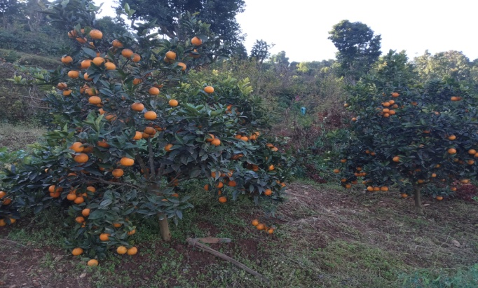
$=!=_ s|k sl6ª sfo{qmd M
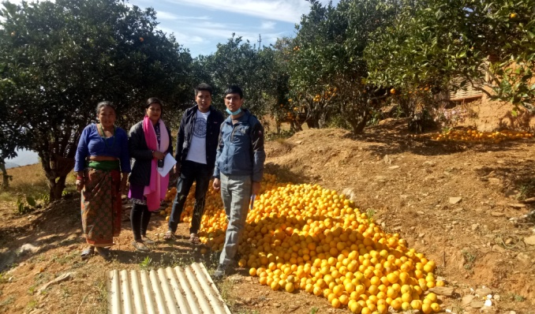
h'g;'s} v]tL jfnL nufpFbf To;jf6 pTkfbg slt eof] eg]/ n]vfhf]vf ug{ s|k sl6Ë ul/G5 . s|k sl6Ë u/L h'g;'s} jfnLsf] klg pTkfbg / pTkfbsTj lgsfNg ;lsG5 . ;xh / ;/n tl/sfjf6 h'gf/ v]tLaf6 x'g] pTkfbg / pTkfbsTj lgsfNg s'g} lglZrt :yfgdf /x]sf !% af]6 dWo] # af]6nfO{ 5gf}6 ug{] o;/L 5gf}6 ubf{ w]/} kmn]sf, dWood kmn]sf] / sd kmn]sf] jf]6nfO{ 5fGg] ug{' kb{5 . 5gf}6 ul/Psf # j6} jf]6sf] kmn ;FVof u0fgf ug{] clg # j6} af]6sf] rf/}lt/jf6 7'nf, ;fgf , dWood ldnfP/ !) j6f kmn l6Kg] To;kZrft\ # j6} jf]6sf] kmnx? 5'§f5'§} hf]Vg] , hf]lvP/ lgl:sPsf] kl/df0fjf6 To; If]qsf] pTkfbg / pTkfbsTj kQf nufpg ;lsGf] x'bf s|k sl6Ësf] dxTj /x]sf] 5 . /fd]5fk lhNnfsf]] h'gf/ hf]g If]q leqaf6 * j6f s[lif ;xsf/L, s[ifs ;d'x / lglh kmd{ tyf sDkgLx?sf] @) j6f au}+rfdf qmk sl6ª ubf{ k|fKt ljj/0f tflnsf g+ * df lbOPsf] 5 . cf=j= @)&^÷&& df pTkfbg ePsf] h'gf/sf] cf};t pTkfbsTj !@=@! d]=6g k|ltx]S6/ /x]sf] 5 .

tflnsf g+= * cf=j=@)&^÷&& h'gf/ hf]g If]qdf h'gf/ qmk sl6ªsf] l/kf]6{
क्र. स. | समूह/सहकारी/फर्म/उद्यमीकोनाम | कृषकको नाम थर | ठेगाना | w]/} pTkfbg EfPsf]  प्रति वोटdf फल संख्या | w]/} pTkfbg ePsf]  प्रति वोटdf १० फलको ‌औषत तौल -s] +hL. | w]/} pTkfbg ePsf]  प्रति फल cf}ift tf}n -s] +hL. | demf}nf pTkfbg ePsf]  प्रति वोटdf फल संख्या | demf}nf pTkfbg ePsf]  प्रतिवोटdf १० फलको ‌औषत तौल -s] +hL. | demf}nf pTkfbg ePsf]  प्रति फल cf}ift tf}n -s] +hL. | sd pTkfbg ePsf]  प्रति वो6df फल संख्या | sd pTkfbg ePsf]  प्रतिवोटdf १० फलको ‌औषत तौल s] +hL. | sd pTkfbg ePsf]  प्रति फल cf}ift tf}n -s] +hL. | w]/} pTkfbg ePsf]  प्रति वोटdf औषत तौल -s] +hL. | demf}nf pTkfbg ePsf]  प्रतिवोटऔषत तौल -s] +hL. | sd pTkfbg ePsf]  प्रतिjf]6 cf}ift तौल -s] +hL. | # j6f af]6sf] cf}ift tf}n  -s] +hL. | k|lt /f]kgL pTkfbg -s] +hL. | k|lt x]S6/ pTkfbg -s] +hL. | k|lt x]S6/ pTkfbg -d=] 6g_
1 | k|ultlzn csa/] v';f{gL crf/ pBf]u | r'8f axfb'/ sfsL{ | /f=g=kf–& | 390 | 1.800 | 0.18 | 300 | 1.32 | 0.13 | 140 | 1.18 | 0.12 | 70 | 39.6 | 16.5 | 42 | 631.25 | 12625.00 | 12.63
2 | h'gf/ s[lif ;xsf/L ;+:yf lndL6]8 | o'u/fh kflv|g | /f=g=kf–^ | 620 | 1.640 | 0.16 | 400 | 1.56 | 0.16 | 140 | 1.65 | 0.16 | 99 | 62.4 | 23 | 62 | 922.80 | 18456.00 | 18.46
3 | h'gf/ s[lif ;xsf/L ;+= ln= | l6sf/fd nfdf | /f=g=kf–^ | 150 | 2.05 | 0.21 | 100 | 1.66 | 0.17 | 35 | 1.48 | 0.15 | 31 | 16.6 | 5.18 | 17 | 262.40 | 5248.00 | 5.25
4 | h'gf/ s[lif ;xsf/L ;+:yf lndL6]8 | 8]s axfb'/ kflv|g | /f=g=kf–^ | 400 | 1.735 | 0.17 | 135 | 1.75 | 0.18 | 85 | 1.62 | 0.16 | 69 | 23.6 | 13.7 | 36 | 533.76 | 10675.25 | 10.68
5 | JolQmut | km'n:t axfb'/ tfdfË | /f=g=kf–^ | 520 | 1.525 | 0.15 | 126 | 1.505 | 0.15 | 65 | 1.56 | 0.16 | 79 | 18.9 | 10.1 | 36 | 540.40 | 10808.00 | 10.81
6 | JolQmut | 6xn axfb'/ tfdfË | /f=g=kf–^ | 380 | 1.875 | 0.19 | 215 | 1.575 | 0.16 | 100 | 1.5 | 0.15 | 71 | 33.9 | 15 | 40 | 599.36 | 11987.25 | 11.99
7 | JolQmut | 6]s axfb'/ tfdfË | /f=g=kf–^ | 500 | 1.800 | 0.18 | 150 | 1.45 | 0.15 | 80 | 1.030 | 0.1 | 90 | 21.8 | 8.24 | 40 | 599.95 | 11999.00 | 12.00
8 | /l;nf] h'gf/ s[lif ;xsf/l ;+=ln= | x]d axfb'/ tfdfË | /f=g=kf–^ = | 200 | 2.060 | 0.21 | 98 | 1.845 | 0.18 | 40 | 1.825 | 0.18 | 41 | 18 | 7.28 | 22 | 332.56 | 6651.20 | 6.65
9 | >L sfdgf kmnkm"n axp2]ZoLo g;{/L kmd{ | z]/axfb'/ tfdfË | /f=g=kf–^ | 260 | 2.07 | 0.21 | 150 | 1.955 | 0.2 | 50 | 2.425 | 0.24 | 54 | 29.3 | 12.1 | 32 | 475.58 | 9511.50 | 9.51
10 | /l;nf] h'gf/ s[lif ;xsf/l ;+= ln= | lk|o tfdfË | /f= g=kf–^ | 370 | 1.96 | 0.2 | 210 | 1.935 | 0.19 | 105 | 1.905 | 0.19 | 72 | 40.5 | 20 | 44 | 663.15 | 13263.00 | 13.26
11 | JolQmut | led axfb'/ sfsL{ | /f=g=kf=–& | 150 | 1.63 | 0.16 | 140 | 1.535 | 0.15 | 102 | 1.190 | 0.19 | 24 | 21.4 | 19.4 | 22 | 325.50 | 6510.00 | 6.51
12 | JolQmut | ;l/tf cfn] du/ | /f=g=kf=–& | 150 | 1.66 | 0.17 | 130 | 1.610 | 0.16 | 32 | 1.335 | 0.13 | 25 | 20.9 | 4.27 | 17 | 250.51 | 5010.20 | 5.01
13 | JolQmut | ljho s'df/ sfsL{ | /f=g=kf–& = | 610 | 1.50 | 0.15 | 380 | 1.255 | 0.13 | 100 | 1.030 | 0.1 | 91 | 47.7 | 10.3 | 50 | 745.93 | 14918.50 | 14.92
14 | JolQmut | lai0f' axfb'/ j:g]t | /f=g=kf–& | 850 | 1.61 | 0.16 | 520 | 1.540 | 0.15 | 240 | 1.395 | 0.14 | 136 | 80.1 | 33.4 | 83 | 1249.33 | 24986.50 | 24.99
15 | JolQmut | g/dfof tfdfË | /f g=kf=–% | 750 | 1.78 | 0.18 | 425 | 1.460 | 0.15 | 260 | 1.035 | 0.1 | 134 | 62.1 | 26.9 | 74 | 1112.30 | 22246.00 | 22.25
16 | cfOtjf/] h'gf/ s[lif ;xsf/L ;+= ln= | /fdbfz jfOjf | /f=g=kf=–% | 950 | 1.53 | 0.15 | 690 | 1.7 | 0.17 | 350 | 1.02 | 0.1 | 144 | 117 | 35.7 | 99 | 1485.28 | 29705.50 | 29.71
17 | JolQmut | lr/l~hjL v8\sf | /f=g=kf–& | 225 | 1.21 | 0.12 | 175 | 1.16 | 0.11 | 98 | 1.01 | 0.1 | 27 | 19.3 | 9.9 | 19 | 281.87 | 5637.30 | 5.64
18 | JolQmut | /fd axfb'/ du/ | /f=g=kf–& | 180 | 1.16 | 0.11 | 120 | 1.02 | 0.1 | 39 | 1.01 | 0.1 | 20 | 12.2 | 3.94 | 12 | 179.90 | 3597.90 | 3.60
19 | JolQmut | /fwf s'df/L a:t]t | /f=g=kf–& | 145 | 1.622 | 0.16 | 89 | 1.48 | 0.15 | 35 | 1.03 | 0.1 | 24 | 13.2 | 3.5 | 13 | 200.96 | 4019.10 | 4.02
20 | JolQmut | k'l0f{dfof tfdfË | /f=g=kf=–^ | 415 | 1.7 | 0.17 | 337 | 1.7 | 0.17 | 185 | 1.9 | 0.19 | 71 | 57.3 | 35.2 | 54 | 814.95 | 16299.00 | 16.30
 |  |  |  |  |  |  |  |  |  |  |  |  |  |  |  |  |  |  | 244.15
h'gf/sf] pTkfbsTj k|lt x]S6/ 12.21 d]=6g

$=@ _ ;'Gtnfhft x|f; /f]u Joj:yfkg sfo{qmd M
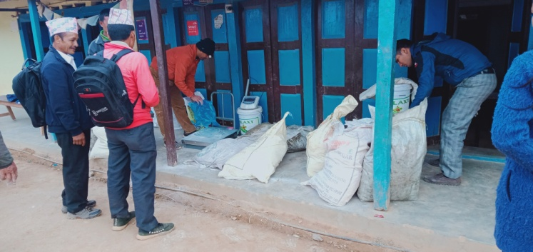
;'Gtnfhft x|f; /f]u eGgfn] ljleGg k|sf/sf h}ljs tyf ch}ljs sf/0fx?n] ubf{ ;'Gtnfhft kmnkm'nsf af]6x? /f]uL x'Fb} uO{ lj:tf/} lj:tf/} pTkfbg 36\b} uO{ k"/} af]6 gi6 ;d]t x'g] l:yltdf k'Ug] ca:yfnfO{ a'lemG5 . x|f; x'g'df au}}+rfsf] Joj:yfkg /fd|f];Fu gx'g' / /f]u sL/fsf] k|sf]k cTolws dfqfdf x'g'nfO{ lng ;lsG5 . jfnLgfnLdf x|f; cfPkl5 Joj:yfkgsf] af6f] klxNofpg' clt cfjZos x'G5 . To;}n] ;'Gtnf hft jfnLdf nfUg] ljleGg lsl;dsf /f]ux? Joj:yfkg ug{] p2]Zon] of] sfo{qmd nfu' ul/Psf] xf] . d'Votof ;'Gtnf hft jfnLdf cToflws dfqdf b]vf k/]sf] ;d:of eg]sf] v/fg] ,sfnf] WjfF;], h/f s'lxg] , km]b s'lxg], rf]k lg:sg] OToflb x'g . pNn]lvt /f]ux? Joj:yfkgsf nfuL lgnf]t'yf],r'gfsf] k|of]unfO{ h'gf/ hf]g If]qdf ;'lrs[t ePsf s[ifs ;d'x, s[lif ;xsf/L , kmd{ / sDkgLx?af6 dfu ePcg';f/ %) k|ltzt cg'bfgdf cfjZos dfqfdf tflnsf g+=( df pNn]v eP adf]lhdsf ;/f]sf/jfnfx?nfO{ tklzn adf]lhdsf] kl/df0fdf ^)) s]=hL= lgnf]t'yf] / ^)) s]=hL= r'gf ljt/0f ul/of] .

tflnsf g+= ( cf=j= @)&^÷&& df ;'Gtnffhft x|f; /f]u Joj:yfkg sfo{qmd cGt/ut ljtl/t ;fdfu|L
qm= ;= | s[ifs ;d'x, ;xsf/L, kmd tyf sDkgLx? | ;Dks{ JolSTfsf] gfd | 7]ufgf | lgnf]t'yf] -s]=hL=_ | r'gf  -s]hL=_ | Kf|f]6Lg a]6 -ln6/_ | hfnL 3/ leqsf sndL lj?jf -:f+Vof_ | hfnL3/ aflx?sf sndL lj?jf -;+Vof | b'j} u/L hDdf lj?jf -;+Vof_
!= | /l;nf] h'gf/ s[lif ;xsf/L ;F:yf nL= | z]/ axfb'/ tfdfË | /f=g=kf=–^ | @() | @() | !#@ | !&% | @)) | #&%
@= | k|ultlzn s[lif pTkfbg tyf kz'kfng kmd | xl/ axfb'/ tfdfË |  | !% | !% | !) | ) | ) | )
#= | gd'gf h'gf/ pTkfbs s[lif ;xsf/L ;F:yf nL= | led axfb'/ >]i7 | d=g=kf=$ | !# | !# | $) | !%) | %%) | &))
$= | ;Demgf s[ifs ;d'x | xl/ z+s/ nfdf | /f=g=kf=^ | !% | !% | !& | &* | !%^ | @#$
%= | s[ifs hfu/0f s[lif ;xsf/L ;F:yf nL = | of]jg >]i7 | /f=g=kf=^ | $) | $) | !& | %) | %)) | %%)
^= | b]lj:yfg t/sf/L v]lt s[ifs ;d'x | dfg axfb'/ tfdfË | /f=g=kf=& | !& | !& | !% | !)) | *) | !*)
& | k|ultlzn afv|f tyf s[lif pTkfbg s[ifs ;d'x | k|]d axfb'/ tfdfË | /f=g=kf=^ | % | % | @) | @% | #) | %%
*= | ;okqL kmnkm'n tyf s[lif ;d'x | Vofd axfb'/ tfdfË | /f=g=kf=$ | !% | !% | @) | ) | ) | )
(= | h'gf/ s[lif ;xsf/L ;F:yf nL= | o'u/fh kflv|g | /f=g=kf=^ | !)) | !)) | *$ | &^$ | *)) | !%^$
!)= | kfvf6f]n h'gf/ s[lif ;xsf/L ;F:yf nL = | k'0f{ axfb'/ tfdfË | /f=g=kf=^ | %) | %) | $% | !%) | $%) | ^))
!!= | h'gf/ ljsfz ;F3 | v8\u axfb'/ /f]sfo | /f=g=kf=& | !) | !) | !) | ) | ) | )
!@= | ;'sfhf]/ o'jf ljsfz ;dfh | /fd s'df/ sfsL{ | /f=g=kf=& | @) | @) | ^ | %) | ) | %)
!#= | ljhj[l4 t/sf/L tyf jLp pTkfbg s[ifs ;d'x | tf]k axfb'/ yfkf | /f=g=kf=! | % | % | $ | #) | !*) | @!)
!$= | cfw'lgs s[lif ;xsf/L ;F:yf nL= | l;/ s'df/L >]i7 | /f=g=kf=! | % | % | % | !@) | ^) | !*)
!% | cfOtaf/] h'gf/ s[lif ;xsf/L | /fdbf; jfOaf | /f=g=kf=% | ) | ) | ) | ) | @)) | @))
!^ | ldlnh'nL a:fGtL s[lif ;d'x | uf]laGb du/ | /f=g=kf=$ | ) | ) | ) | ) | !)) | !))
!& | ;d[l4 s[lif kmmd{ | /dfs'd/L yfkf | d=g=kf= ^ | ) | ) | ) | ) | #) | #)
!* | sflnsfb]jL ax'B]:oLo s[ifs ;d'x | 9s axfb'/ du/ | /f=g=kf= & | ) | ) | ) | !%) | @) | !&)
!( | kfn]aGf kz' tyf kmnkm'n s[is ;d'x | /fdaxfb'/ du/ | /f=g=kf= & | ) | ) | ) | @% | !&^ | @)!
@) | zfGtL hfu/0f s[ifs cfdf ;d'x | /f]zg >]i7 | d=g=kf= ^ | ) | ) | ) | ) | $)) | $))
@! | b]lj:yfg Pstf s[ifs ;d'x | zGtf]if zfxL | /f=g=kf= * | ) | ) | ) | !#% | !%) | @*%
@@ | Gofgf} s[lif ;xsf/L ;+:yf | pHjn l3ld/] | /f=g=kf= * | ) | ) | ) | @$) | !&^ | $!^
@# | k|ultlzn h'gf/ s[ifs ;d'x | s[i0f eSt >]i7 | /f=g=kf= * | ) | ) | ) | !)* | !)! | @)(
 | hDdf |  |  | ^)) | ^)) | $@% | @#%) | $#%( | ^&)(

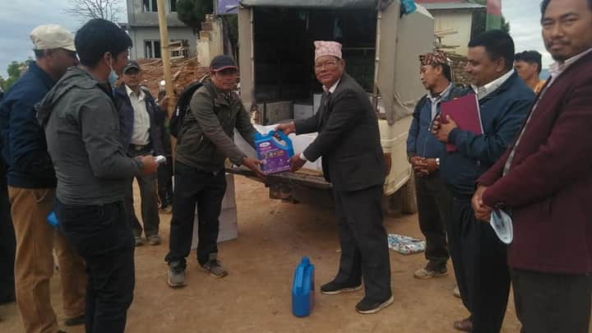
$=#_ If]qut /f]u ls/f lgoGq0f sfo{qmd M
If]qut /f]u ls/f lgoGq0f eGgfn] s'g} klg lglZrt If]qdf cToflws ?kdf b]vfk/]sf] ;d:ofnfO{ If]qut ;Df:of elgG5 . h:t} ljut @)&! ;fnb]lv l;Gw'nL / /fd]5fksf] h'gf/df kmn s'xfpg] cf}F;f lemFufn] Iflt k'¥ofPsf] b]lvof] . o; lemFufnfO{ cGt/fli6«o :t/df rfO{lgh l;6«; km\nfO{sf] gfdn] lrlgG5 . of] lemFuf lrgaf6 k'lj{ g]kfnsf] dWo kxf8L e'efuaf6 km}lnPsf] lj4fgx?sf] egfO{ 5 . of] lemFuf Joj:yfkgsf] nfuL u|]6 km'|6 km\nfO{ j]6 gfds ljiffbLsf] k|of]u j}zfv, h]7 / c;f/ dlxgfdf kmnsf] cfsf/ u'Rrf hqf] ePkl5 !) k6s xKt}lkR5] , ltgj6f jf]6 dWo] ! af]6df , kft al9 ePsf] xfFufdf )=% b]lv ! ju{ ld6/ kftdf kg{] ul/ :k|] ug'{kb{5 . kl/of]hgf sfof{Gjog OsfO{n]] lemFuf Joj:yfkgsf] nflu $@% ln6/ ljiffbL tflnsf g+= ( df pNn]v eP adf]lhdsf s[ifs ;d'x, s[lif ;xsf/L tyf sDklgx?nfO{ ljt/0f ul/of] .

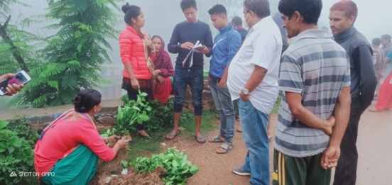
$=$_ h'gf/ ju}Frf If]q lj:tf/ sfo{qmd M
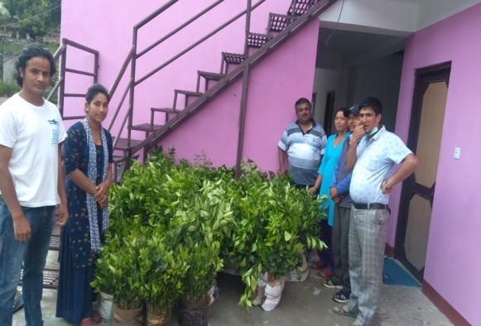
h'gf/ hf]g If]q leq
/x]sf b'O{j6f :yflgo txdf h'gf/ v]tLaf6 k/fk'j{sfnb]lv Joj;flos ?kdf v]lt ul/ cfDbflgsf] d'Vo ;|ftsf] ?kdf /x]sf] If]qdf Ps ufFp Ps pTkfbg sfo{qmd nfu' ePsf]n] oxfFsf ls;fgx? a9L nfeflGjt ePsf lyP . To; kZrft\ )&@ ÷)&# df kmn s'xfpg] lemFufsf] k|sf]kn] ju}Frf g} ;vfk agfPsf] x'gfn] h'gf/ v]tL ug{] ls;fgx?sf] dgf]jn 36\b} uPsf] kfO{of] . @)&^÷)&& sf] jflif{s sfo{qmdcg';f/ h'gf/ ju}rf If]q lj:tf/ tkm{ k'gM s[ifsxsx? cfslif{t ePsf 5g\ . o; kl/of]hgfn] tflnsf g+= ( adf]lhdsf s[ifs ;d'x, s[lif ;xsf/L, s[lif kmd{ / sDkgLx?nfO{ pNn]lvt kl/df0fadf]lhdsf h'gf/sf] lj?jf ljt/0f ul/of] .

$=%_ pRr k|ljlw g;{/L :yfkgf M
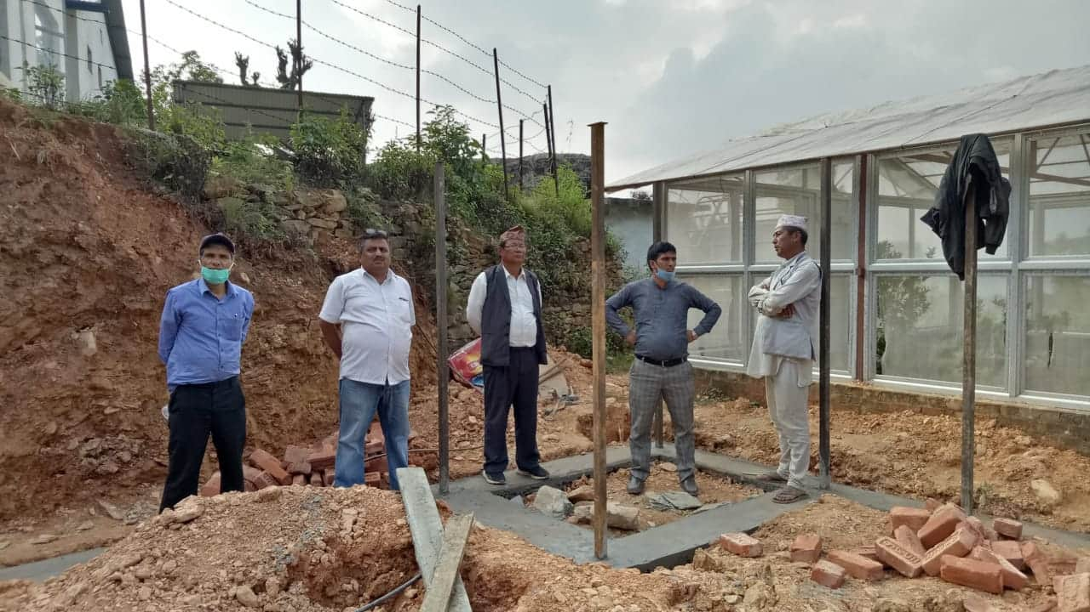
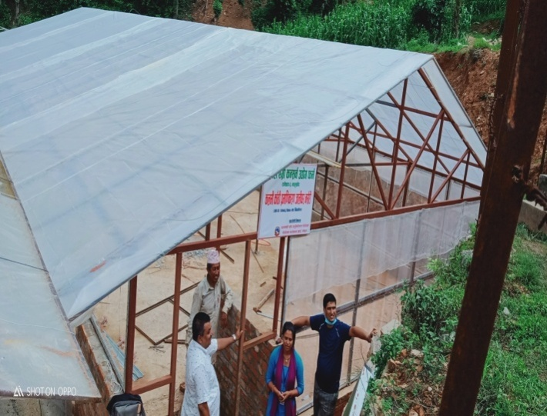
cf=j= @)&^÷&& sf] jflif{s :jLs[t sfo{qmdcg';f/ h'gf/ hf]g If]qdf %) k|ltzt d'No cg'bfgdf pRr k|ljlw g;{/L g]kfn Pu|f] sG;g{ pBf]u Kfmd{ /fd]5fk gu/kflnsf–^ nfdf6f]n, /fd]5fkn] sndL sfF7L k|dfl0fs/ hfnL 3/ g;{/L lgdf{0f u/]sf] 5 . o; hfnL g;{/L 3/sf] nDjfO{ !(=* ld6/ / rf}8fO{ ( ld6/ /x]sf] 5 . cf=j= @)&&÷)&* df o; hfnL 3/df !@,))) eGbf a9L ;'Gtnfhft Kfmnkm"nsf] lj?jf pTkfbg ul/ h'gf/ hf]g If]qsf s[ifs / /fd]5fk lhNnfsf cGo ;'Gtnfhft kmnkm"nsf] v]tL ug{ rfxg] s[ifssf nflu lj?jf pknAw u/fpg ;Sg] ck]Iff kl/of]hgf sfof{Gjog OsfO{ /fd]5fksf] /x]sf]5 . ;fy} /fd]5fk lhNnfdf ;'Gtnfhft kmnkm"n g;{/Lsf nflu ljutsf cf=j=df s'g} klg hfnL g;{/L 3/ gx'gfn] ;'Gtnfhftsf] kmnkm"nsf] pko'Qm :t/sf] g;{/L gePsf] / h;sf sf/0f ;'Gtnfhf t kmnkm"nsf] If]q lj:tf/sf nflu l5d]sL lhNnf l;Gw'nLdf lge{/ x'g' k/]sf] lttf] oyfy{tf ef]lu /x]sf 5g s[ifsx?n] .
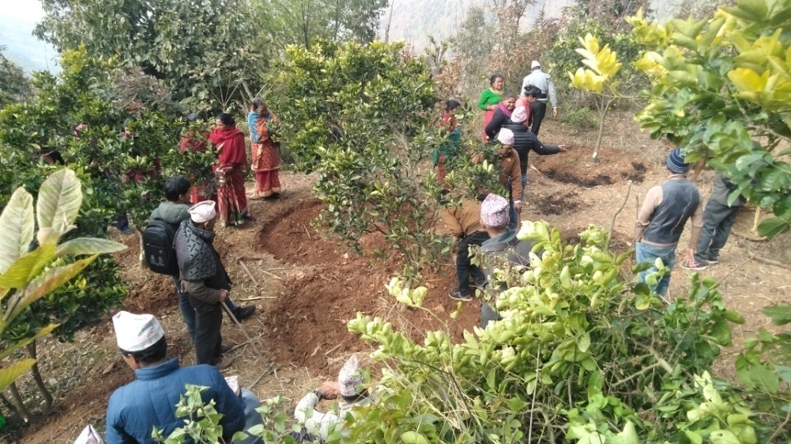
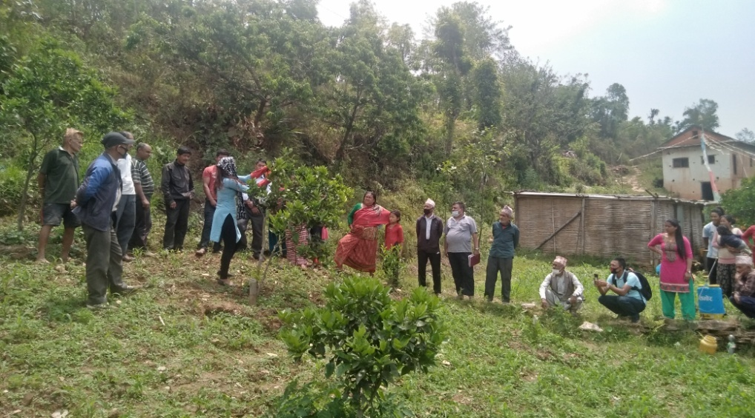
$=^_ h'gf/ au}+rfdf ;xeflutfTds pGgt k|ljlw k|bz{g tyf :ynut tflnd

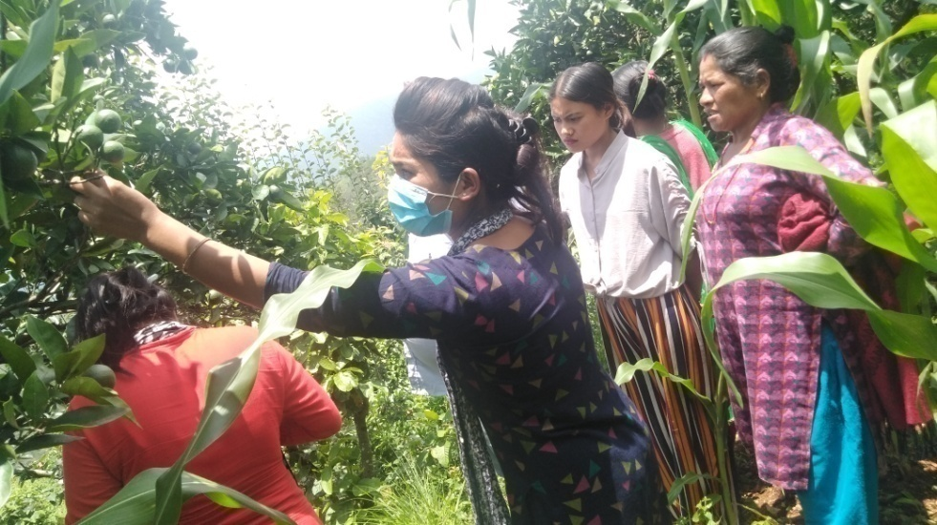
dGynL gu/kflnsf j8f g+ $ ;fn'sf ls;fgx?sf] d'Vo cfo;|f]tsf] ?kdf /x]sf] h'gf/ v]tL k|ljlw ;DjlGw ;Dk'0f{ ljifosf] hfgsf/L Jojxfl/s ?kd} u/fO{ h'gf/ afnLsf] u'0f:t/Lo pTkfbg tyf pTkfbsTj a9fpg] pB]Zon] ;+rflnt tflnd klxnf] k6s ldlt @)&^÷!)÷@^ ut]sf lbgdf ;'Gtnfhft kmnkm'ndf sf6F5f6, uf]8d]n, dnvfb Joj:yfkg,;fy} af]8f] ld>0f tyf af]8f] k]i6 tof/ tyf k|of]u ;DjlGw z}4flGts tyf Jojxfl/s 1fg k|bfg ul/Psf] lyof] . bf]>f] k6s @)&&÷)@÷! ut]sf] tflnddf k|f]l6g a]6sf] k|of]u u/L kmn s'xfpg] cf}F;f ls/f Joj:yfkgsf ljifodf hfgsf/L u/fOPsf] / clGtd k6s @)&&÷)#÷!# sf] tflnddf h'gf/ jfnLdf nfUg] r''''''''''''''''''''''';fxf ls/fx? Joj:yfkg ;fy} ljleGg k|sf/sf /f]ux? Joj:yfkgsf pkfox?sf jf/]df hfgsf/L u/fOPsf] lyof] . ;}4flGts dfq geO{ Jojxfl/s kIfdf a9L hf]8 lbO :ynut ?kd} tflnd k|bfg ul/Paf6 s[ifsx?sf] 1fg tyf ;Lkdf /fd|f] clea[4L ePsf] wf/0ff tflndsf ;xefuLaf6 JoSt ePsf] lyof] .

afv|f hf]g
!_ g]kfndf afv|f M
afv|fkfng Joj;fo g]kfndf lxdfn b]lv t/fO{ ;Dd k/Dk/fut ?kdf k/fk'j{ sfn b]lvg} kfng ul/b} cfPsf] 5 . g]kfndf pkof]u x'g] df;' dWo] sl/a @) k|ltzt df;' vl; af]sfsf] x'G5 . cf=j= @)&%÷&^ sf] tYof+s cg';f/ g]kfnsf] s'n kz'sf] ;+Vof dWo] afv|fx?sf] ;+Vof ;a}eGbf al9 ! s/f]8 @@ nfv *# xhf/ & ;o %@ j6f ePsf] b]lvG5 . g]kfn k|fs[lts ljljwtfn] el/k'0f{ ePsf]n] oxfFsf xfjfkfgL 7fpF cg';f/ km/s km/s lsl;dsf] kfO{G5 . To;}n] oxfF ljleGg k|hfltsf] afv|fx? kfng ub}{ cfPsf] kfO{G5 . g]kfndf d'Votof $ hftsf :yfgLo afv|fx? kfNg] u/]sf] kfO{G5 . o;sf] cnjf afvf kfns s[ifsx?n] cfˆgf] cfjZostf rfxgf cg?ksf u'0f ePsf ljb]zL hftsf cGo afv|fx? klg kfng ul/b} cfPsf] kfO{G5 . k|wfgdGqL s[lif cfw'lgsLs/0f kl/of]hgfn] cf=j= @)&^÷&& b]lv b]zsf rf/ lhNnfdf afv|f hf]gsf] ?kdf If]q lgwf/{0f ul/ sfo{ ug{ yfn]sf] 5 . afv|f kfns s[ifsx?nfO{ afv|fkfng Joj;fo tkm{ cfs{lift ug{ afv|f cg';Gwfg s]Gb|, alGbk'/n] ljb]zL hftsf l5§f] a9\g], df;' / b'w pTkfbg /fd|f] x'g] afv|fx? cfot ul/ cg';Gwfg tyf gZn ;'wf/sf] nflu ljb]zL hftsf Aof8 af]sf ljt/0f sfo{ ul/b} cfPsf] kfO{G5 . ljutsf] t'ngfdf xfnsf] jif{x?df afv|fkfng Joj;fo tkm{ s[ifsx? cfslif{t x'b} cfPsf] kfO{G5 . g]kfndf d'Votof $ hftsf :yfgLo afv|fx? t/fO{,v/L,l;Gxfn / Rofu|f afv|f;fy} kfFr hftsf ljb]zL hftsf afv|fx? hd'gfkf/L,af/a/L, ;fgg, lj6n / af]o/ hftx? kfng x'Fb} cfPsf] 5 .
@_ /fd]5fkdf afv|fkfngsf] l:yltM
afv|fkfng Joj;fo /fd]5fk lhNnfdf k/Dk/fut ?kdf k/fk'j{s sfnb]lv g} x'b} cfPsf] kfPtf klg ljut s]lx jif{ otf /fd]5fksf s[ifsx?n] afv|fkfng Joj;fonfO{ kmd{ btf{ ul/ ;fd'lxs tyf lghL :t/df cfw'lgs vf]/sf] lgdf0f{ ul/ :yfgLo tyf ljb]zL hftsf afv|fx? ljb]zaf6 cfot ul/ kfng ug{ ;'? u/]sf 5g\ . /fd]5fk k|fs[lts ljljwtfn] el/k'0f{ ePsf] sf/0fn] oxfF lxdfn b]lv t/fO{ ;Dd kfng ul/g]] afv|fx? ;lhNo} kfNg ;lsG5 . /fd]5fksf] n]sfnL e'–efusf s[ifsx?n] Rof+u|f / l;Gxfn hftsf afv|fx? kfng ub}{ cfPsf] kfO{G5 eg] dWo] / tNnf] e'—efu lt/ v/L afv|f / o;df ljb]zL afv|fx?af6 gZn ;'wf/ ul/ hlGdPsf kf7fkf7L kfng ub}{ cfO{/x]sf] kfO{G5 . cf=j=@)&!÷&@ sf] /fd]5fk lhNnfsf] jflif{s k|ltj]bg cg';f/ /fd]5fk lhNnfdf @,#),@*& j6f afv|f /x]sf]df !,^&,)$* j6f afv|f :yfgLo hft / ^#,@#( j6f afv|f pGgt hftsf] afv|f /x]sf] tYof+s 5 . /fd]5fk lhNnfsf] kz'kfng If]qdf ljleGg ;/sf/L, u}/ ;/sf/L, ;+3 ;+yfx?n] sfd u/]sf] kfO{G5 . o:tf ;+3 ;+:yfx?n] klg s[ifsx?nfO{ afv|fkfng Joj;fo ug{ cfslif{t u/]sf] kfO{G5 .
#_ /fd]5fk lhNnfdf afv|f hf]g ljsf; sfo{qmd M
g]kfn ;/sf/ s[lif tyf kz'k+IfL ljsf; dGqfno cGtu{t k|wfgdGqL s[lif cfw'lgsLs/0f kl/of]hgf cf=j=@)&#÷&$ b]lv ;+rfngdf cfO{ s[lifsf ljleGg afnLx?df ks]6, Ans, hf]g / ;'k/hf]g agfO{ sfo{ yfngL u/]tf klg kz'k+IfL If]qdf eg] cf=j=@)&^÷&& b]lv kz'sf rf/ hftdf cf7 cf]6f hf]g agfO{ cf7 lhNnfdf sfo{ ug{ yflnP;+u} /fd]5fk lhNnfdf klg afv|f hf]g agfO{ sfo{ ug{ yflnPsf] 5 . /fd]5fk lhNnfsf w]/} afv|f kflng] / afv|fkfng ug{ ;a}eGbf pko'Qm xfjfkfgL ePsf ltg :yfgLo txx?sf ljleGg j8fx?nfO{ afv|f hf]g If]q lgwf/0f u/L sfo{s|d sfof{Gjogdf nluPsf] 5 . dGynL gu/kflnsfsf j8f g+ =!, @, #, &, *, (, !), !! ,!@ / !# ;fy} vfF8f8]jL ufpFkflnsfsf j8f g+= !, @, #, $ / % / ;'gfklt ufFpkflNfsf j8f g+= #, $ / % nfO{ afv|f hf]g If]q lgwf{/0f u/L ;f] hf]g If]qdf sfo{qmd ;+rfng u/]sf] 5 . hf]g If]q lgwf/{0f ul/Psf] If]qx?df lgodfg';f/ btf{ ePsf s[lif ;xsf/L, s[ifs ;d'x, lghL tyf ;fem]bf/L kmd{x?n]] cfjZos sfuhftx? ;+nUg u/L sfof{nodf O{R5f kq k]z u/]df sfo{non] lgodfg';f/ afv|f hf]g ;+rfns ;ldltsf] l;kmfl/; ;d]tsf] cfwf/df ;'lrs[t u/fO{ sfo{qmddf ;dfj]z ul/g] k|fjwfg /x]sf] 5 . o;/L ;'lrs[t ePsf s[ifs ;d'x, s[lif ;xsf/L / lghL tyf ;fem]bf/L kmd{x?nfO{ sfof{nodf k|fKt x'g] jflif{s l:js[t sfo{qmddf ;xefuL u/fO{ %) k|ltzt d'No cg'bfgdf sfo{qmd ;+rfng ul/G5 . xfn;Dd afv|f hf]gdf #* j6f s[ifs ;d'x, !@ j6f s[lif ;xsf/L, *( lghL tyf ;fem]bf/L kmd{x? u/L hDdf !#( j6f ;+:yfx? ;'lrs[t ePsf 5g\ . o;/L ;'lrs[t ePsf s[ifs ;d'x, s[lif ;xsf/L, lghL tyf ;fem]bf/L kmd{x? sl/j @),(%! j6f afv|fx? kfng ul/Psf] tYof+s 5 . afv|f hf]g sfo{s|daf6 sl/a !^*( 3/ w'/L nfeflGjt ePsf 5g\ . kl/of]hgfsf] ;kmn sfof{Gjogaf6 /fd]5fk lhNnfdf cfufdL jif{x?df afv|f kfng Joj;fo a9\b} hfg] / afv|fsf] df;' pTkfbgdf j[l4 eO{ /fd]5fk lhNnfsf] dfu k"lt{ ug{ ;Sg] / lhNnf aflx/ ;d]t vl; af]sf tyf df;' lgof{t ug{ ;Sg] cj:ydff k'Ug ;lsg] cfzf lNfOPsf] 5 . afv|f hf]gdf ;"lrs[t ;+:yfx?sf] ljj/0f tflnsf g+=!) df lbOPsf] 5 . oL ;a} ;+:yfx?nfO{ k|ltlglwTj ug]{ u/L Ps afv|f hf]g ;+rfng ;dGjo ;ldlt /fd]5fk klg u7g ePsf] 5 . afv|f Hff]g ;+rfng ;dGjo ;ldltsf] ljj/0f tflnsf g=+!! df lbOPsf] 5 .
tflnsf g+= !) afv|f hf]gdf ;'lrs[t x'g] ;d"x÷;xsf/L÷sDkgL÷pBdLx?sf] ljj/0f
qm=;= |  | ;d"x÷;xsf/L÷sDkgL÷pBdLx?sf] gfdfjnL |  | s[ifssf] gfd | 7]]ufgf |  |  | hDdf hUufsf] I]fqkmn /f]kgL | kfng u/LPsf] dfp afv|f ;+Vof |  | kfng ul/Psf] kf7f kf7L ;+Vof |  | hDdf kfng ul/Psf] ;+Vof |  | dlxnf |  | k'?if |  | hghflt | blnt |  |  | cGo | hDdf
 |  |  |  | s[ifssf] gfd | uf=kf | j8f g+= | 6f]n |  |  |  |  |  |  |  |  |  |  |  |  |  |  |  | cGo | hDdf
 | 1 |  | ;'gfktL pGgt s[ifL kz' kmfd{ | o'u]z df]Qmfg | ;'gfktL | 3 | lxn]b]aL | 27 |  | 20 |  | 8 |  | 28 |  | 0 |  | 1 |  |  | 1 | 0 | 0 | 1
 | 2 |  | c;n s[lif kmd{ | c;n l;+ tfdfª | ;'gfkftL | 3 | lxn]b]jL | 27 |  | 10 |  | 13 |  | 23 |  | 0 |  | 1 |  |  | 1 | 0 | 0 | 1
 | 3 |  | Dx]Gbf] s[lif tyf kz'kfng kmd{ | lht axfb'/ tfdfª | ;'gfkftL | 3 | lxn]b]jL | 14 |  | 8 |  | 13 |  | 21 |  | 0 |  | 1 |  |  | 1 | 0 | 0 | 1
 | 4 |  | gd'gf vx/]vf]nf s[lif tyf kz' kmd{ | kbd axfb'/ tfdfª | ;'gfklt | 4 | enaf8L | 4 |  | 15 |  | 7 |  | 22 |  | 0 |  | 1 |  |  | 1 | 0 | 0 | 1
 | 5 |  | >L s[i0f afv|fkfng kmd{ | k'"0f{ axfb'/ vqL | ;'gfklt | 4 | vqL kw]/f | 16 |  | 16 |  | 25 |  | 41 |  | 0 |  | 1 |  |  | 0 | 0 | 1 | 1
 | 6 |  | vfgLvf]nf ax'p2]Zo s[lif tyf kz'k+IfL kmd{ | ;f]gfd tfdfª | ;'gfklt | 4 | vfgLvf]nf | 30 |  | 25 |  | 20 |  | 45 |  | 0 |  | 5 |  |  | 5 | 0 | 0 | 5
 | 7 |  | ;'gfklt Pu|f] P08 dN6Lk|kf]h k|f=nL | 3g axfb'/ nfdf | ;'gfklt | 4 | s]p/fgL | 35 |  | 44 |  | 52 |  | 96 |  | 0 |  | 2 |  |  | 2 | 0 | 0 | 2
 | 8 |  | hS;g afv|f kfng kmd{ | /fdafa' tfdfª | ;'gfktL | 4 | nf7f | 4 |  | 15 |  | 17 |  | 32 |  | 0 |  | 1 |  |  | 1 | 0 | 0 | 1
 | 9 |  | ;'gfktL s[lif tyf kz'kfng kmd{ | Nxgfd bf]{h] nfdf | ;'gfktL | 4 | a]yfg | 0 |  | 10 |  | 13 |  | 23 |  | 0 |  | 1 |  |  | 1 | 0 | 0 | 1
 | 10 |  | le/s'gf s[lif tyf kz'kfng kmd{ | ;'lgtf l3l;ª | ;'gfktL | 4 | a]yfg | 0 |  | 10 |  | 11 |  | 21 |  | 1 |  | 0 |  |  | 1 | 0 | 0 | 1
 | 11 |  | ;'gv/L ax'[2]zLo ;xsf/L ;+:yf nL= | /fdafa' kf08] | ;'gfktL | 4 | a]yfg | 293 |  | 189 |  | 108 |  | 297 |  | 7 |  | 25 |  |  | 2 | 1 | 29 | 32
 | 12 |  | pRr ;u/dfyf t/sf/L pTkfbs  s[ifs ;d'x | ;'lgtf tfdfª | ;'gfklt | 4 | a]yfg | 690 |  | 133 |  | 152 |  | 285 |  | 28 |  | 10 |  |  | 38 | 0 |  | 38
 | 13 |  | ;'gfklt s[lif ;xsf/L ;+:yf nL= | bf]h]{ nfdf | ;'gfklt | 4 | Ejf+;f | 649 |  | 253 |  | 203 |  | 456 |  | 11 |  | 27 |  |  | 24 | 3 | 11 | 38
 | 14 |  | dGb/ wf]ª afv|f kfng kmd{ | wg axffb'/ dfgGw/ | ;'gfkftL | 5 | vlgofkfgL | 395 |  | 135 |  | 55 |  | 190 |  | 0 |  | 7 |  |  | 6 | 0 | 1 | 7
 | 15 |  | ;'gsf]zL afv|fkfng kmd{ | ;Gb}z s'df/ v8\sf | ;'gfktL | 5 | vgLofkfgL | 30 |  | 15 |  | 12 |  | 27 |  | 0 |  | 1 |  |  | 0 | 0 | 1 | 1
 | 16 |  | rDsLnf] tf/f s[ifs ;d'x | od ljqmd nfdf | vf8fb]jL | 1 | /fsfy'd | 46 |  | 42 |  | 26 |  | 68 |  | 4 |  | 10 |  |  | 14 | 0 | 0 | 14
 | 17 |  | sf]lknf s[ifs ;d'x | ltns axfb'/ tfdfª | vf8fb]jL | 1 | /fsfy'd | 202 |  | 95 |  | 89 |  | 184 |  | 9 |  | 9 |  |  | 18 | 0 | 0 | 18
 | 18 |  | ;'gsf]zL s[ifs ;d'x | ;f]d axfb'/ dfemL | vf8fb]jL | 1 | /fsfy'd | 189 |  | 76 |  | 46 |  | 122 |  | 7 |  | 11 |  |  | 18 | 0 | 0 | 18
 | 19 |  | sfnLsf b]jL s[ifs ;d'x | a]nL s'df/L dfemL | vf8fb]jL | 1 | /fsfy'd | 167 |  | 180 |  | 217 |  | 397 |  | 9 |  | 15 |  |  | 24 | 0 | 0 | 24
 | 20 |  | l;h{glzn 3/ ju}rf s[ifs ;d'x | bfg axfb'/ nfdf | vf8fb]jL | 2 | dem'jf | 234 |  | 77 |  | 48 |  | 125 |  | 10 |  | 11 |  |  | 21 | 0 | 0 | 21
 | 21 |  | ldnLh'nL s[ifs ;d'x | ldng nfdf | vf8fb]jL | 2 | s'?GynL | 194 |  | 43 |  | 35 |  | 78 |  | 7 |  | 7 |  |  | 14 | 0 | 0 | 14
 | 22 |  | >L vf8fb]jL jx'pb]|]Zo s[lif tyf kz' kfng kmd{ | t]h axfb'/ af]xf]/f | vf8fb]jL | 2 | lxn]rf}/ | 152 |  | 100 |  | 50 |  | 150 |  | 0 |  | 2 |  |  | 0 | 0 | 2 | 2
 | 23 |  | ax'p2]Zo a+u'/ kfng kmd{ | cd[t tfdfª | vf8fb]jL | 2 | dem'jf | 21 |  | 22 |  | 17 |  | 39 |  | 0 |  | 2 |  |  | 2 | 0 | 0 | 2
 | 24 |  | vf8fb]jL ax'p2]Zo 3/ au}rf s[lif ;d'x | ou axfb'/ sfsL{ | vf8fb]jL | 2 | dem'jf | 218 |  | 53 |  | 52 |  | 105 |  | 13 |  | 6 |  |  | 5 | 0 | 14 | 19
 | 25 |  | >L b'uf{gbL ax'pb]Zo s[lif 3/ au}rf s[ifs ;d'x | ga/fh tfdfª  nIdL tfdfª | vf8fb]jL | 2 | r'N7]kfgL | 174 |  | 57 |  | 57 |  | 114 |  | 19 |  | 1 |  |  | 1 | 0 | 19 | 20
 | 26 |  | sfkmnaf]6 afv|f kfng kmd{ | s'Ëf bfh]{ nfdf | vf8fb]jL | 2 | dem'jf | 2 |  | 20 |  | 11 |  | 31 |  | 0 |  | 1 |  |  | 1 | 0 | 0 | 1
 | 27 |  | ax'o2]Zo afvfkfng s[ifs ;d'x | ldgf nfdf | vf8fb]jL | 2 | de'mjf | 315 |  | 134 |  | 122 |  | 256 |  | 10 |  | 5 |  |  | 15 | 0 | 0 | 15
 | 28 |  | ldlnh'nL kz' tyf afv|f kfng s[lif ;d'x | s'df/ l3fl;ª | vf8fb]jL | 2 | de'mjf | 150 |  | 50 |  | 20 |  | 70 |  | 2 |  | 8 |  |  | 10 | 0 | 0 | 10
 | 29 |  | ;'o{ ls/0f afv|f kfng ;d'x | nj >]i6 | vf8fb]jL | 3 | sd/ftL | 282 |  | 66 |  | 37 |  | 103 |  | 0 |  | 9 |  |  | 9 | 0 | 0 | 9
 | 30 |  | Joj;flos dlxnf kz'kfng ;d'x | ;'lgtf l3l;ª | vf8fb]jL | 3 | le/kfgL | 200 |  | 100 |  | 0 |  | 100 |  | 10 |  | 0 |  |  | 10 | 0 | 0 | 10
 | 31 |  | ldng P08 /f]dg s[lif ljsf; k|f=nL= | xl/ axfb'/ dfemL | vf8fb]jL | 4 | 9f]s]cfkF | 10 |  | 50 |  | 40 |  | 90 |  | 0 |  | 1 |  |  | 1 | 0 | 0 | 1
 | 32 |  | u0f]z afv|f kfng kmd{ | ljGbf s]]=;L= | vf8fb]jL | 4 | ks/jf; | 3 |  | 25 |  | 30 |  | 55 |  | 1 |  | 0 |  |  | 0 | 0 | 1 | 1
 | 33 |  | gd'gf s[lif tyf kz' kmd{ | ;f]d axfb'/ sfsL{ | vf8fb]jL | 4 | cr{n] | 6 |  | 19 |  | 15 |  | 34 |  | 0 |  | 1 |  |  | 0 | 0 | 1 | 1
 | 34 |  | gjb'uf{ afv|f kfng kmd{ | jnf/fd k|;fO{ | vf8fb]jL | 4 | ks/jf; | 68 |  | 60 |  | 19 |  | 79 |  | 0 |  | 1 |  |  | 0 | 0 | 1 | 1
 | 35 |  | /fwfs[i0f kmnkm'n t/sf/L tyf kz'kfng s[ifs;d'x | tf/fgy 9+'u]n | vf8fb]jL | 5 | ks/jf; | 297 |  | 125 |  | 22 |  | 147 |  | 6 |  | 10 |  |  | 0 | 2 | 14 | 16
 | 36 |  | ;'gf}nf] afv|f kfng kmfd{ | ;fw'/fd 9'+u]n | d=g=kf= | 1 | dGynL | 50 |  | 35 |  | 25 |  | 60 |  | 0 |  | 1 |  |  | 0 | 0 | 1 | 1
 | 37 |  | lg/ l;tf afvf| kmd{ | lg/ gf/fo0f >]i7 | d=g=kf= | 1 | dGynL | 14 |  | 10 |  | 25 |  | 35 |  | 0 |  | 1 |  |  | 1 | 0 | 0 | 1
 | 38 |  | kf}/vL o'jf s[lif ;xsf/L | s'df/ vqL | d=g=kf= | 1 | dGynL | 227 |  | 100 |  | 87 |  | 187 |  | 1 |  | 12 |  |  | 1 | 0 | 12 | 13
 | 39 |  | lj/fh la= kmfdL{Ë Pu|f] k||f =nL | rGb| axfb'/ dfgGw/ | d=g=kf= | 1 | dGynL | 15 |  | 25 |  | 25 |  | 50 |  | 0 |  | 1 |  |  | 1 | 0 | 0 | 1
 | 40 |  | >L sfnLcfFk kz'kfng tyf s[lif kmd{ | e/t axfb'/ yfkf | d=g=kf= | 1 | dGynL | 18 |  | 15 |  | 25 |  | 40 |  | 0 |  | 1 |  |  | 0 | 0 | 1 | 1
 | 41 |  | lgns07]Zj/ kz'kfng tyf kf]N6«L kmd{ | z+s/ k|;fb clwsf/L | d=g=kf= | 2 | s7hf]/ | 29 |  | 6 |  | 4 |  | 10 |  | 0 |  | 1 |  |  | 0 | 0 | 1 | 1
 | 42 |  | >L ga/Tg afv|f kfng kmd{ | ldg axfb'/ tfdfª | d=g=kf= | 2 | s7hf]/ | 6 |  | 6 |  | 10 |  | 16 |  | 0 |  | 1 |  |  | 1 | 0 | 0 | 1
 | 43 |  | lbkl;v/ afv|f kmd{ | l;df sf]O{/fnf clwsf/L | d=g=kf= | 2 | s7hf]/ | 2 |  | 40 |  | 20 |  | 60 |  | 1 |  | 0 |  |  | 0 | 0 | 1 | 1
 | 44 |  | h]lgzf afv|f kfng pBf]u | s]bf/ k|;fb clwsf/L | d=g=kf= | 2 | s7hf]/ | 30 |  | 10 |  | 21 |  | 31 |  | 0 |  | 1 |  |  | 0 | 0 | 1 | 1
 | 45 |  | s/d af]6 s[ifs dlxnf ;d'x | kbd s'df/L >]i7 | d=g=kf= | 2 | s/daf]6 | 74 |  | 55 |  | 59 |  | 114 |  | 18 |  | 0 |  |  | 5 | 0 | 13 | 18
 | 46 |  | nfnLu'/Ff; s[if{s ;d'x | d}of nIdL >]i7 | d=g=kf= | 2 | s7hf]/ | 355 |  | 133 |  | 106 |  | 239 |  | 35 |  | 1 |  |  | 34 | 0 | 2 | 36
 | 47 |  | lq/Tg afv|f tyf s[lif kmd{ | /fh s'df/L tfdfª | s7hf]/ | 2 | s7hf]/ | 13 |  | 10 |  | 4 |  | 14 |  | 1 |  | 0 |  |  | 1 | 0 | 0 | 1
 | 48 |  | tfdfsf]zL s[ifs dlxnf ;d'x | d'gf dfemL | d=g=kf= | 2 | s/daf]6 | 40 |  | 260 |  | 81 |  | 341 |  | 18 |  | 0 |  |  | 12 | 0 | 6 | 18
 | 49 |  | e]8f tyf afv|f kf7f pTkfbg kmfd{ | of]u]Gb| >]i7 | d=g=kf= | 3 | s7hf]/ | 192 |  | 30 |  | 30 |  | 60 |  | 0 |  | 1 |  |  | 1 | 0 | 0 | 1
 | 50 |  | ltgnfn s[lif tyf kz' kfng kmd{ | ld>f yfkf | d=g=kf= | 3 | s7hf]/ | 15 |  | 5 |  | 1 |  | 6 |  | 1 |  | 0 |  |  | 0 | 0 | 1 | 1
 | 51 |  | P;=s]= afv|f kfng kmd{ | lzj axfb'/ sfsL{ | d=g=kf= | 7 | yfsn]  vf]nf | 41 |  | 35 |  | 25 |  | 60 |  | 0 |  | 1 |  |  | 0 | 0 | 1 | 1
 | 52 |  | s]/faf/L s[lif l;+rfO{ tyf  s/]zf t/sf/L s[ifs ;d'x | a'l4 k\|;fb 9'+u]n | d=g=kf= | 7 | e6f}nL | 282 |  | 150 |  | 95 |  | 245 |  | 4 |  | 18 |  |  | 10 | 4 | 8 | 22
 | 53 |  | cf]d tf/f Joa;flos afv|f kmd{ | nfn axfb'/ dfemL | d=g=kf= | 8 | hvgL6f/ | 140 |  | 34 |  | 26 |  | 60 |  | 0 |  | 2 |  |  | 2 | 0 | 0 | 2
 | 54 |  | 5xf/L ;fgf ls;fg s[lif ;xsf/L ;:yf ln= | ljZj s'df/ >]i7 | d=g=kf= | 8 | lr;fkfgL | 159 |  | 107 |  | 57 |  | 164 |  | 3 |  | 10 |  |  | 12 | 0 | 1 | 13
 | 55 |  | lr;fkfgL s'v'/f kfng kmd{ | eLd s'df/ >]i7 | d=g=kf= | 8 | lr;fkfgL | 15 |  | 9 |  | 4 |  | 13 |  | 0 |  | 1 |  |  | 1 | 0 | 0 | 1
 | 56 |  | gd'gf df5fkfng kmd{ | clDasf dfemL | d=g=kf= | 8 | ufO{v'/f | 10 |  | 7 |  | 5 |  | 12 |  | 1 |  | 0 |  |  | 1 | 0 | 0 | 1
 | 57 |  | nfn'kft] s[ifs ;d'x | xs{dfof dfemL | d=g=kf= | 8 | hvgL6f/ | 52 |  | 73 |  | 63 |  | 136 |  | 18 |  | 0 |  |  | 18 | 0 | 0 | 18
 | 58 |  | xl/ofnL dlxnf s[ifs ;d'x | nIdL s]=;L= | d=g=kf= | 8 | hvgL6f/ | 92 |  | 95 |  | 123 |  | 218 |  | 20 |  | 4 |  |  | 23 | 0 | 1 | 24
 | 59 |  | ;fu/ s[lif tyf kz'k+IfL kmd{ | /Ltf dfemL | d=g=kf= | 8 | hvgL6f/ | 8 |  | 6 |  | 10 |  | 16 |  | 1 |  | 0 |  |  | 1 | 0 | 0 | 1
 | 60 |  | dvdnL dlxnf s[ifs ;d'x | ljdnf dfemL | d=g=kf= | 8 | hvgL6f/ | 58 |  | 57 |  | 62 |  | 119 |  | 18 |  | 0 |  |  | 18 | 0 | 0 | 18
 | 61 |  | sfnLsf afv|f kmd{ | ;'lznf lu/L | d=g=kf= | 9 | k'/fgfufpF | 35 |  | 25 |  | 10 |  | 35 |  | 1 |  | 0 |  |  | 0 | 0 | 1 | 1
 | 62 |  | led]Zj/ afv|f kmd{ | u axfb'/ af]xf]/f | d=g=kf= | 9 | k'/fgfufpF | 15 |  | 8 |  | 6 |  | 14 |  | 0 |  | 1 |  |  | 0 | 0 | 1 | 1
 | 63 |  | hgd}qL ;fgf ls;fg s[lif ;xfsf/L | k|df]b s'df/ >]i7 | d=g=kf= | 9 | k'/fgfufp l;Dn] | 2180 |  | 374 |  | 499 |  | 873 |  | 55 |  | 42 |  |  | 76 | 6 | 15 | 97
 | 64 |  | yfg]Zj/ s[lif ;xfsf/L ;+:yf nL= | /fhs'df/ af]xf]/f | d=g=kf= | 9 | jfx'gr'/f | 632 |  | 256 |  | 216 |  | 472 |  | 23 |  | 35 |  |  | 17 | 9 | 32 | 58
 | 65 |  | >L yfgfkftL a+u'/ kfng kmd{ | lbks du/ | d=g=kf= | 9 | jfx'gr'/f | 25 |  | 15 |  | 7 |  | 22 |  | 1 |  | 1 |  |  | 2 | 0 | 0 | 2
 | 66 |  | le/vs{ s[lif tyf kz'kfng kmd{ | /fdx/L af]xf]/f | d=g=kf= | 9 | k'/fgfufp afx'gr'/f | 80 |  | 60 |  | 20 |  | 80 |  | 0 |  | 2 |  |  | 0 | 0 | 2 | 2
 | 67 |  | yfgfkftL afv|f kfng s[ifs ;d'x | /fdafa' lu/L | d=g=kf= | 9 | 98 | 261 |  | 193 |  | 58 |  | 251 |  | 2 |  | 12 |  |  | 0 | 1 | 13 | 14
 | 68 |  | kh' s[lif ;xfsf/L ;+:yf | dfwj/fh lu/L | d=g=kf= | 9 | k'/fgfufpF | 241 |  | 290 |  | 186 |  | 476 |  | 50 |  | 23 |  |  | 5 | 0 | 68 | 73
 | 69 |  | >L s}nfz]Zj/ s[lif ;xsf/L ;+:yf nL= | emk8 axfb'/ a:ofn | d=g=kf= | 9 | k'/fgfufpF | 471 |  | 184 |  | 142 |  | 326 |  | 7 |  | 17 |  |  | 1 | 1 | 22 | 24
 | 70 |  | 7'n] afv|f kfng tyf s[lif kmd{ | zD;]/ nfdf | d=g=kf= | 9 | k'/fgfufpF | 8 |  | 9 |  | 8 |  | 17 |  | 0 |  | 1 |  |  | 1 | 0 | 0 | 1
 | 71 |  | >L sflnsf b]jL ljh j[4L s[ifs ;d'x | ltns axfb'/ ;f]8f/L | d=g=kf= | 11 | gfl6nf | 548 |  | 493 |  | 438 |  | 931 |  | 0 |  | 18 |  |  | 0 | 0 | 18 | 18
 | 72 |  | cfo'idf kz' kfng kmd{ | /fd axfb'/ s]=;L= | d=g=kf= | 11 | u]n' | 7 |  | 25 |  | 46 |  | 71 |  | 0 |  | 1 |  |  | 0 | 0 | 1 | 1
 | 73 |  | cfo'if afv|fkfng kmd{ | /fhg s'df/ >]i7 | d=g=kf= | 11 | u]n' | 11 |  | 17 |  | 13 |  | 30 |  | 0 |  | 1 |  |  | 0 | 0 | 1 | 1
 | 74 |  | sflnsf b]jL afv|f kfng kmd{ | dfx]g s'df/ v8\sf | d=g=kf= | 11 | u]n' | 22 |  | 35 |  | 15 |  | 50 |  | 0 |  | 1 |  |  | 0 | 0 | 1 | 1
 | 75 |  | vf8fb]jL s[ifL tyf afv|f kmd{ | ljgf]b vqL | d=g=kf= | 11 | u]n' | 10 |  | 15 |  | 12 |  | 27 |  | 0 |  | 1 |  |  | 0 | 0 | 1 | 1
 | 76 |  | hNs]gL afv|f kmd{ | g/ axfb'/ v8\sf | d=g=kf= | 11 | hNs]gL | 22 |  | 20 |  | 16 |  | 36 |  | 0 |  | 1 |  |  | 0 | 0 | 1 | 1
 | 77 |  | ebf}/] afv|f kmd{ | clgtf vqL | d=g=kf= | 12 | u]n' | 30 |  | 10 |  | 10 |  | 20 |  | 1 |  | 0 |  |  | 0 | 0 | 1 | 1
 | 78 |  | led;]g:yfg kz' k+IfL tyf s[lif kmd{ | lnnf axfb'/ a'9fyf]sL | d=g=kf= | 12 | u]n' | 9 |  | 20 |  | 10 |  | 30 |  | 0 |  | 1 |  |  | 0 | 0 | 1 | 1
 | 79 |  | 3'kf{Ë o'jf s[ifL afv|f kfng ;d'x | ;'o{ s'df/ a9fyf]sL | d=g=kf= | 12 | u]n' | 115 |  | 61 |  | 45 |  | 106 |  | 4 |  | 2 |  |  | 0 | 0 | 6 | 6
 | 80 |  | 3'kfË{ afv|f kmd{ | O{Zj/ s'df/ a'9f | d=g=kf= | 12 | u]n' | 10 |  | 21 |  | 13 |  | 34 |  | 0 |  | 1 |  |  | 0 | 0 | 1 | 1
 | 81 |  | 3'kfË{ ;fgf ls;fg s[lif ;xsf/L ;+:yf | ;Gtf]if a'9fyf]sL | d=g=kf= | 12 | u]n' | 391 |  | 1922 |  | 939 |  | 2861 |  | 58 |  | 117 |  |  | 8 | 5 | 162 | 175
 | 82 |  | bk{0f s[lif ;xsf/L ;+:yf ln= | d6saxfb'/ a'9fyf]sL | d=g=kf= | 12 | u]n' | 409 |  | 226 |  | 138 |  | 364 |  | 32 |  | 32 |  |  | 5 | 1 | 58 | 64
 | 83 |  | sflnsf afv|f kfng kmd{ | k|sfz rf}xfg | d=g=kf= | 13 | km'nfl; | 14 |  | 20 |  | 7 |  | 27 |  | 0 |  | 1 |  |  | 0 | 0 | 1 | 1
 | 84 |  | ;]tLb]jL afv|f kfng kmd{ | s[i0f s'df/L rf}xfg | d=g=kf= | 13 | km'nf;L | 6 |  | 40 |  | 15 |  | 55 |  | 1 |  | 0 |  |  | 0 | 0 | 1 | 1
 | 85 |  | gd'gf s[lif tyf kz' kmfd{ | lvd axfb'/ clwsf/L | d=g=kf= | 13 | km'nf;L | 3 |  | 30 |  | 22 |  | 52 |  | 0 |  | 1 |  |  | 0 | 0 | 1 | 1
 | 86 |  | b]lj6f/ lu/L s[lif tyf kz'k+IfL kmd{ | x]d s'df/L lu/L | d=g=kf= | 13 | b]lj6f/ | 4 |  | 20 |  | 5 |  | 25 |  | 1 |  | 0 |  |  | 0 | 0 | 1 | 1
 | 87 |  | gjcleofg ;fgf ls;fg s[lif ;xsf/L ;+:yf | lvd axfb'/ clwsf/L | d=g=kf= | 13 | km'nf;L | 4548 |  | 2552 |  | 1511 |  | 4063 |  | 142 |  | 166 |  |  | 167 | 9 | 132 | 308
 | 88 |  | ;]lt b]jL s[lif kmd{ | lzjx/L dfgGw/ | vf8fb]jL | 4 | ks/af; | 25 |  | 21 |  | 18 |  | 39 |  | 0 |  | 1 |  |  | 1 | 0 | 0 | 1
 | 89 |  | sfnLb]jL s[lif kmd{ | lji0f' s'df/L k|;fO{ | vf8fb]jL | 4 | Hofld/]]6f/ | 6 |  | 22 |  | 10 |  | 32 |  | 1 |  | 0 |  |  | 0 | 0 | 1 | 1
 | 90 |  | d6]/L afv|f kfng kmd{ | nfn axfbj'/ dflem | vfF8fb]jL | 4 | /hufpF | 0 |  | 30 |  | 20 |  | 50 |  | 0 |  | 1 |  |  | 1 | 0 | 0 | 1
 | 91 |  | ax'd'lv s[lif tyf kz' kmd{ | ;fljqf l3ld/] | d=g=kf= | 1 | e};]Zj/ | 9 |  | 4 |  | 1 |  | 5 |  | 1 |  | 0 |  |  | 0 | 0 | 1 | 1
 | 92 |  | sflnsf b]jL s[lif tyf kz' kfng kmd{ | pld{nf vqL | d=g=kf= | 3 | 7'nLdbf} | 13 |  | 15 |  | 11 |  | 26 |  | 1 |  | 0 |  |  | 0 | 0 | 1 | 1
 | 93 |  | d'lu6f/ s[i0f ufO{ kmd{ | s[i0f axfb'/ sfsL{ | d=g=kf= | 7 | d'lu6f/ | 6 |  | 25 |  | 10 |  | 35 |  | 0 |  | 1 |  |  | 0 | 0 | 1 | 1
 | 94 |  | pBdlzn n3' pBdL dlxnf s[ifs ;d'x | lgd{nf kf}8]n | vf8fb]jL | 4 | dfl8d'xfg | 227 |  | 146 |  | 73 |  | 219 |  | 7 |  | 1 |  |  | 1 | 0 | 7 | 8
 | 95 |  | 9'Ë]Zj/ kz' kfng s[ifs ;d"x | dw';'bg kf}8]n | d=g=kf= | 1 | s'8f/ | 124 |  | 42 |  | 55 |  | 97 |  | 2 |  | 10 |  |  | 0 | 0 | 12 | 12
 | 96 |  | afn]Zj/ s[ifs ;d"x | kfj{tL 9'Ë]n | d=g=kf= | 8 | ;flga];L |  |  | 65 |  | 79 |  | 144 |  | 15 |  | 0 |  |  | 4 | 0 | 11 | 15
 | 97 |  | ;'gf}nf] ljxfgL kz' kfng ;d"x | rGb]Zj/L k'nfdL du/ | d=g=kf= | 9 | vf]nf6f]n | 196 |  | 68 |  | 88 |  | 156 |  | 11 |  | 7 |  |  | 4 | 0 | 14 | 18
 | 98 |  | >L ;'sfhf]/ afv|f kfng kmd | a;'Gb/ l3dL/] | d=g=kf= | 1 | la6f/ | 14 |  | 25 |  | 26 |  | 51 |  | 0 |  | 2 |  |  | 1 | 0 | 1 | 2
 | 99 |  | hfNkfb]jL kz' kfng tyf s[lif kmd{ | skLnf v8\sf | d=g=kf= | 3 | s7hf]/ | 32 |  | 30 |  | 20 |  | 50 |  | 1 |  | 0 |  |  | 0 | 0 | 1 | 1
 | 100 |  | ax'cfolds kz'kfng kmd{ | /ljGb| >]i7 | d=g=kf= | 1 | cfsfz] | 30 |  | 8 |  | 6 |  | 14 |  | 0 |  | 1 |  |  | 1 | 0 | 0 | 1
 | 101 |  | ;'ud s[lif tyf kz' kmd{ | ;'dg n'+u]nL du/ | d=g=kf= | 13 | km'nf;L | 12 |  | 5 |  | 7 |  | 12 |  | 0 |  | 1 |  |  | 1 | 0 | 0 | 1
 | 102 |  | s'n sfnL kf]N6«L, s[lif tyf kz' kmd{ | ld/f sfsL{ rf}xfg | d=g=kf= | 13 | km'nf;L | 24 |  | 18 |  | 25 |  | 43 |  | 1 |  | 0 |  |  | 0 | 0 | 1 | 1
 | 103 |  | 5];fª afv|f kz'kfng tyf s[lif kmd{ | s[i0f uf]kfn yf]s/ | d=g=kf= | 7 | sf}l;gL | 6 |  | 15 |  | 14 |  | 29 |  | 0 |  | 1 |  |  | 1 | 0 | 0 | 1
 | 104 |  | /;>L t/sf/L tyf kmnkm'n s[lif kmd{ | ;Ltf yfkf | d=g=kf= | 2 | 6]sfgk'/ | 1 |  | 5 |  | 5 |  | 10 |  | 1 |  | 0 |  |  | 0 | 0 | 1 | 1
 | 105 |  | Pg=aL= s[lif tyf kz'kfng kmd{ | gfgLafa' a'9fyf]sL | d=g=kf= | 10 | rgv' | 20 |  | 15 |  | 17 |  | 32 |  | 0 |  | 1 |  |  | 0 | 0 | 1 | 1
 | 106 |  | ;ljtf s[lif tyf kz'kfng kmd{ | /fdaxfb'/ dflem | d=g=kf= | 7 | e6f}nL | 1 |  | 15 |  | 10 |  | 25 |  | 0 |  | 1 |  |  | 1 | 0 | 0 | 1
 | 107 |  | sflnsf b]jL j[h jl4 s[ifs ;d'x | uf]s{0f a'9fyf]sL | d=g=kf= | 13 | km'nf;L | 80 |  | 42 |  | 28 |  | 70 |  | 4 |  | 5 |  |  | 0 | 0 | 9 | 9
 | 108 |  | lk P08 lk s[lif tyf kz' kmd{ | ;ljgf ;'j]bL | d=g=kf= | 1 | ;fgLdbf} | 2 |  | 9 |  | 11 |  | 20 |  | 1 |  | 0 |  |  | 0 | 0 | 1 | 1
 | 109 |  | ;]tLb]jL dlxnf s[lif kmd{ | rd]nL >]i7 | d=g=kf= | 11 | uhkfgL | 30 |  | 30 |  | 10 |  | 40 |  | 3 |  | 0 |  |  | 3 | 0 | 0 | 3
 | 110 |  | k|utLlzn kz'kfng tyf s[lif kmd{ | bfdf]b/ kfG8] | d=g=kf= | 12 | u]n' | 1 |  | 10 |  | 10 |  | 20 |  | 0 |  | 1 |  |  | 0 | 0 | 1 | 1
 | 111 |  | gjhfu/0f s[lif tyf kz'kfng kmd{ | lw/fh kfG8] | d=g=kf= | 12 | u]n' | 1 |  | 20 |  | 10 |  | 30 |  | 0 |  | 1 |  |  | 0 | 0 | 1 | 1
 | 112 |  | t]h afv|f kmd{ | dlGb/f kf}8]n | vfF8fb]jL | 5 | ks/af; | 20 |  | 12 |  | 13 |  | 25 |  | 1 |  | 0 |  |  | 0 | 0 | 1 | 1
 | 113 |  | b'uf{ glb s[lif tyf kz'kG5L kmd{ | xs{ axfb'/ vqL | d=g=kf= | 7 | d'lu6f/ | 13 |  | 5 |  | 9 |  | 14 |  | 0 |  | 1 |  |  | 0 | 0 | 1 | 1
 | 114 |  | yfgfklt o'jf s[lif kz'kfng kmd{ | ljgf]b ;f]8f/L | d=g=kf= | 9 | ;f]8f/L 6f]n | 29 |  | 15 |  | 15 |  | 30 |  | 0 |  | 1 |  |  | 0 | 0 | 1 | 1
 | 115 |  | k|ultlzn kmnkm'n s[ifs ;d'x | rGb]Zj/ >]i7 | d=g=kf= | 10 | Hofld/]] | 168 |  | 100 |  | 46 |  | 146 |  | 7 |  | 8 |  |  | 15 | 0 | 0 | 15
 | 116 |  | x/]s l;4L kmnkm'n tyf t/sf/L s[ifs ;d'x | 8Dj/ axfb'/ af]xf]/f | d=g=kf= | 10 | rgv' | 153 |  | 73 |  | 76 |  | 149 |  | 6 |  | 10 |  |  | 7 | 0 | 9 | 16
 | 117 |  | Hofld/] s[lif ;xsf/L ;+:yf nL= | ld7] ;dfn yfkf du/ | d=g=kf= | 10 | rgv' | 347 |  | 193 |  | 102 |  | 295 |  | 10 |  | 15 |  |  | 21 | 0 | 4 | 25
 | 118 |  | ;fxf/f s[ifs ;d'x | /fds'df/ >]i7 | d=g=kf= | 8 | lr;fkfgL | 530 |  | 47 |  | 63 |  | 110 |  | 4 |  | 10 |  |  | 14 | 0 | 0 | 14
 | 119 |  | l;dfgf e}l; tyf s[lif kmd{ | nIdL /f]sf | d=g=kf= | 1 | ;fgLdbf} | 1 |  | 2 |  | 7 |  | 9 |  | 1 |  | 0 |  |  | 0 | 0 | 1 | 1
 | 120 |  | O{Gb|fjtL afv|fkfng s[ifs ;d'x | /ljGb| a'9fyf]sL | d=g=kf= | 12 | u]n' | 94 |  | 100 |  |  |  | 100 |  | 4 |  | 6 |  |  | 0 | 0 | 10 | 10
 | 121 |  | tfdfsf]zL s[ifs ;d'x | zfGtf l3ld/] | d=g=kf= | 1 | s'8f/ | 15 |  | 33 |  | 40 |  | 73 |  | 4 |  | 6 |  |  | 0 | 0 | 10 | 10
 | 122 |  | >L ;bfjxf/ afv|f kmd{ | h'gf v8\sf -a'9fyf]sL_ | d=g=kf= | 12 | l;s|fn | 4 |  | 15 |  | 20 |  | 35 |  | 1 |  | 0 |  |  | 0 | 0 | 1 | 1
 | 123 |  | l;qmfn kz' tyf s[lif kmd{ | /fdx/L a'9fyf]sL | d=g=kf= | 12 | l;s|fn | 39 |  | 45 |  | 61 |  | 106 |  | 5 |  | 6 |  |  | 0 | 0 | 11 | 11
 | 124 |  | ltgkf]v/L vfF8fb]jL s[lif tyf kz'k+5L kmd{ | ;fu/x/L clwsf/L | d=g=kf= | 12 | u]n' | 20 |  | 28 |  | 10 |  | 38 |  | 3 |  | 2 |  |  | 0 | 0 | 5 | 5
 | 125 |  | >L yfgfklt s[lif tyf kz'kG5L kmd{ | s'df/ >]i7 | d=g=kf= | 10 | rgv' | 5 |  | 10 |  | 13 |  | 23 |  | 0 |  | 1 |  |  | 0 | 0 | 1 | 1
 | 126 |  | lr;fkfgL afv|f kfng kmd{ | lbg]z s'df/ >]i7 | d=g=kf= | 8 | lr;fkfgL | 5 |  | 10 |  | 7 |  | 17 |  | 0 |  | 1 |  |  | 1 | 0 | 0 | 1
 | 127 |  | cf/=s]= s[lif tyf k'z'kfng kmd{ | /fds'df/ >]i7 | vf‘‘+8fb]jL | 1 | /fsfy'd | 6 |  | 16 |  | 18 |  | 33 |  | 0 |  | 1 |  |  | 1 | 0 | 0 | 1
 | 128 |  | a/ lkkn s[ifs ;d'x | clDjsf dflem | d=g=kf= | 8 | ufO{v'/f | 56 |  | 66 |  | 75 |  | 141 |  | 15 |  | 5 |  |  | 20 | 0 | 0 | 20
 | 129 |  | a|bz{ Pu|f] O08li6«h P08 l/;r{ ;]G6/ k|f=nL= | kjg bfxfn | d=g=kf= | 1 | dGynL | 0 |  | 14 |  | 2 |  | 16 |  | 0 |  | 1 |  |  | 0 | 0 | 1 | 1
 | 130 |  | cUn]Zj/ afv|f kfng s[ifs ;d'x | ltns axfb'/ v8\sf | d=g=kf= | 12 | u]n' | 339 |  | 104 |  | 125 |  | 229 |  | 10 |  | 13 |  |  | 0 | 0 | 23 | 23
 | 131 |  | s7hf]/ j]zL bf]j]g] s[ifs ;d'x | Ps axfb'/ >]i7 | d=g=kf= | 2 | s7hf]/ | 72 |  | 31 |  | 38 |  | 69 |  | 2 |  | 9 |  |  | 7 | 0 | 4 | 11
 | 132 |  | e'd]yfg afGb|] a]lz ljp pTkfbs ;d'x | lbn s'df/ >]i7 | d=g=kf= | 2 | s7hf]/ | 59 |  | 39 |  | 41 |  | 80 |  | 4 |  | 7 |  |  | 6 | 0 | 5 | 11
 | 133 |  | zf/bf b]jL s[lif tyf kz'kfng kmd{ | ;lhtf clwsf/L | d=g=kf= | 3 | kfTn] | 84 |  | 15 |  | 18 |  | 33 |  | 1 |  | 0 |  |  | 0 | 0 | 1 | 1
 | 134 |  | bf]ª s[lif tyf ax'p2]Zo kmd{ | t]lGhªu bf]h]{ tfdfª | ;'gfklt | 4 | EjfF;f | 15 |  | 17 |  | 19 |  | 36 |  | 0 |  | 1 |  |  | 1 | 0 | 0 | 1
 | 135 |  | >L yfkf s[lif tyf kz'kfng kmd{ | ch'{g s'df/ yfkf | d=g=kf= | 13 | km'nf;L | 16 |  | 22 |  | 17 |  | 39 |  | 0 |  | 1 |  |  | 0 | 0 | 1 | 1
 | 136 |  | >L /fd hfgsL afv|f tyf s'v'/f kmfd{ | o'j axfb'/ dfGw/ | vf‘‘+8fb]jL | 4 | led;]:yfg | 13 |  | 25 |  | 20 |  | 45 |  | 0 |  | 1 |  |  | 1 | 0 | 0 | 1
 | 137 |  | u]n' bf]efg t/sf/L s[ifs ;d'x | u0f]z axfb'/ yfkf | d=g=kf= | 12 | u]n' | 136 |  | 81 |  | 75 |  | 156 |  | 5 |  | 13 |  |  | 0 | 1 | 17 | 18
 | 138 |  | dGynL s[lif tyf kz' ljsf; s]Gb| | lbkf sfsL{ | d=g=kf= | 1 | dGynL | 23 |  | 11 |  | 6 |  | 17 |  | 1 |  | 0 |  |  | 0 | 0 | 1 | 1
 | 139 |  | sNn]/L lgdf afv|f Joj;fo kmd{ | o'j/fh tfdfª | d=g=kf= | 7 | sNn]/L | 3 |  | 18 |  | 12 |  | 30 |  | 0 |  | 1 |  |  | 1 | 0 | 0 | 1
 |  |  | s'n ;+Vof |  |  |  |  | 20313 |  | 12378 |  | 8574 |  | 20951 |  | 805 |  | 884 |  |  | 786 | 43 | 860 | 1689

tflnsf g+= !! afv|f hf]g ;+rfng ;dGjo ;ldltsf kbflwsf/Lx?sf] gfdfjnL / ;Dks{ g+=sf] ljj/0f
qm=;= | kbflwsf/Lx?sf] gfd y/ | kb | 7]ufgf | cfj4 ;+:yfsf] gfd | ;Dks{ g+=
! | >L led s'df/ >]i7 | ;+of]hs | d=g=kf=—* | 5xf/L ;fgf ls;fg ;xfsf/L ;+yf | (*%$)$)@*)
@ | >L l;df clwsf/L | pk;+of]hs | d=g=kf=—@ | lbkl;v/ afv|f kmd{ | (*$!%#^&#)
# | >L 3g axfb'/ nfdf | ;lrj | ;'gfklt—$ | ;'gfklt Pu|f] P08 dN6Lk|kf]h k|f=nL= | (*%!!@(&##
$ | >L ;f]d axfb'/ sfsL{ | ;x;lrj | vf8fb]jL—$ | gd'gf s[lif tyf kz' kmd{ | (*$$%!&!!!
% | >L kbd s'df/L >]i7 | ;b:o | d=g=kf=—@ | s/daf]6 s[ifs dlxnf ;d'x | (*$$@^&@#@
^ | >L lx/fs'df/L lu/L | ;b:o | d=g=kf—( | kh' s[lif ;xsf/L ;+yf nL= | (*$$$))%&*
& | >L ;+tf]if s'df/ a'9fyf]sL | ;b:o | d=g=kf—!@ | 3'kf{Ë ;fgf ls;fg s[lif ;xsf/L | (*$$!(#@%)
* | >L /fdafa' lu/L | ;b:o | d=g=kf—( | yfgklt afv|fkfng s[ifs ;d'x | (&$$))&*&*
( | >L ;'o{ s'df/ a'9f | ;b:o | d=g=kf—!@ | 3kf{Ë o'jf afv|fkfng s[ifs ;d'x | (*$!%)#)$!

$_ cf=j= @)&^÷&& df afv|f hf]gdf ;+rflnt sfo{s|dx? M

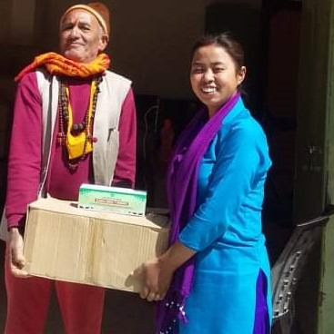
$=!_ ldg/n Ans ljt/0f / vf]k tyf k/lhjL lgoGq0f sfo{qmd
kz' j:t'sf] zf/Ll/s jl4 ljsf; ug{sf] nflu zl//nfO{ cfjZos kg]{ vlghtTjx?sf] k'lt{ ug{ ljleGg vlghtTjx?sf] >f]t ld;fO{ agfPsf] l9sfnfO{ ldg/n Ans elgG5 . o;sf] k|of]un]kz'j:t'x?sf zl//df ldg/nsf] sldn] x'bfF nfUg] /f]ux?af6 arfpgsf] ;fy} pTkfbg Ifdtfdf klg j[l4 x'g] ub{5 .o;sf] k|of]un] b'w pTkfbg,df;' pTkfbg, ldg/nsf] sldn] x'g] afemf]kgsf] ;d:of af6 ;d]t arfpg] ub{5 . o;df -Iron sulphate, cupper sulphate, magnesium sulphate, calcium carbonate,cobalt tracely, zink sulphate, lodized salt etc.) ld;fP/ agfpg ;lsG5 . o;sf ;fy} k|f]l6g kfpgsf] nfuL o;df l;ldt dfqfdf o"l/of dn ;d]t ld;fP/ agfpg ;lsG5 . o;sf] pkof]]usf] dxTjaf/] hgr]tgf hufpg cf=j=@)&^÷&& sf] jflif{s l:js[t sfo{qmd cg';f/ ldg/n Ans ljt/0f sfo{s|df #& j6f s[lif ;xsf/L,s[ifs ;d'x / lghL tyf ;fem]bf/L kmd{x?nfO{ !#)) s=] hL= ldg/n Ans NofO{ %) k|ltzt d'No cg'bfgdf ljt/0f ul/of] . ldg/n Ans k|fKTf ug]{ s[lif ;xsf/L,s[ifs ;d'x / lghL tyf ;fem]bf/L kmd{x? / kl/df0f tflnsf g+ !^ df lbOPsf] 5 .
vf]k eGgfn] kz'j:t' nfO{ s'g} klg /f]u nfUg glbgsf] nflu /f]u km}lng] ;do eGbf cufj} k|of]u ul/g] h}ljs /;fog nfO{ vf]k elgG5 . k/hLjL eGgfn] cfkm' afRgsf] nflu csf{df lge{/ /xg] hLjx?nfO{ k/hLjL elgG5 . k/hLjL b'O{ lsl;dsf x'G5g\ M !=cfGtl/s k/hLjL / @= afXo k/hLjL . cf=j=@)&^÷&& sf] jflif{s :jLs[t sfo{qmd cg';f/ vf]k tyf k/hLjL lgoGq0f sfo{qmddf cfGtl/s k/hLjL lj?4 %))) j6f $%) ld=u|fsf] h]gfO{8—Pn 6\ofAn]6 NofO{ uf]nf] h'sf / gfDn] h'sfsf] k|sf]k lgoGq0fsf] nflu %@ j6f s[ifs ;d'x, s[lif ;xsf/L, lghL tyf ;fem]bf/L kmd{x?nfO{ ljt/0f ul/of] . h'sfsf] cf}ifwL ljt/0f ;DaGwL ljj/0f tflnsf g+ !@ df lbOPsf] 5 .
tflnsf g+= !@ cf=j= @)&^÷&& df afv|f hf]gdf ljtl/t ldg/n Ans, h'sfsf] cf}iflw tyf pGgt af]o/ qm; af]sf / k|fKt ug]{ s[ifs ;d'x÷ s[lif ;xsf/L÷lghL kmd{x?sf] ljj/0f
qm=;= | ;d"x÷;xsf/L÷sDkgL÷  kmd{÷pBdLx?sf] gfdfjnL | cflwsfl/s JolQmsf]  gfd | kflnsf | j8f  g+= | ldg/n Ans  -s]=hL_ | h'sfsf] cf}iflw  ÷6\ofAn]6  -h]gfO{8—Pn_ | af]o/ qm; af]sf -&% k|ltzt_ | s}lkmot
1 | hS;g afv|f kfng kmd{ | /fdafa' tfdfª | ;'gfklt | 4 | 10 | 30 | 1 | 9813258659
2 | >L s[i0f afv|fkfng kmd{ | k"0f{ axfb'/ vqL | ;'gfklt | 4 | 0 | 32 | — | 9803507942
3 | ;'gfklt Pu|f] dN6Lkkf{]h k|f=nL | 3g axfb'/ nfdf | ;'gfklt | 4 | 10 | 70 | 1 | 9851129733
4 | ;'gsf]zL afv|fkfng kmd{ | ;Gb]z s'df/ v8\sf | ;'gfklt | 4 | 0 | 10 | — | 9851155037
5 | vflgvf]nf ax'p2]lzo s[lif tyf kz' kfng kmd{ | ;f]gfd tfdfª | ;'gfklt | 4 | 5 | 20 | 1 | 9813002105
6 | gd'gf vx/]vf]nf s[lif tyf kz' kmd{ | kbdaxfb'/ tfdfª | ;'gfklt | 4 | 0 | 30 | 1 | 9860077471
7 | dfGb/ wf]ª afv|f kmd{ | wg axfb'/ dfgGb/ | ;'gfklt | 5 | 10 | 100 | 1 | 9851103820
8 | sf]lknf s[ifs ;d'x | ltns axfb\'/ tfdfª | vf8fb]jL | 1 | 4 | 190 | 1 | 9843656931
9 | rDsLnf] tf/f s[ifs ;d'x | ;'lgn df]Qmfg | vf8fb]jL | 1 | 0 | 100 | — | 9849402726
10 | sfkmn af]6 afv|f kmd{ | s'Ë bf]h]{ nfdf | vf8fb]jL | 2 | 8 | 40 | 1 | 9621160874
11 | l;h{glzn 3/ au}rf s[ifs ;d'x | /fhs'df/ >]i7 | vf8fb]jL | 2 | 0 | 160 | — | 9840357977
12 | ax'p4]zLo a+u'/ kfng kmd{ | cd[t tfdfª | vf8fb]jL | 2 | 5 | 20 | — | 9851196328
13 | ax'p4]lzo afv|fkfng s[ifs ;d'x | ldgf s'df/L nfdf | vf8fb]jL | 2 | 100 | 268 | — | 9869164617
14 | ldlnh'nL kz' tyf afv|fkfng s[ifs ;d'x | ef]h axfb'/ nfdf | vf8fb]jL | 2 | 20 | 0 | — | 9861715635
15 | ldlnh'nL s[ifs ;d'x | ldng nfdf | vf8fb]jL | 2 | 0 | 100 | — | 9840401492
16 | vf8fb]jL ax'p2]zLo 3/ au}rf s[lif ;d'x | ou axfb'/ sfsL{ | vf8fb]jL | 2 | 0 | 120 | — | 9849143108
17 | b'uf{gbL ax'p2]Zo s[lif 3/ au}rf ;d'x | clgtf a'9fyf]sL | vf8fb]jL | 2 | 0 | 120 | — | 9844208591
18 | vf8fb]jL ax'p2]zLo s[lif tyf kz' kfng kmd{ | s[i0fxl/ s]=;L | vf8fb]jL | 2 | 50 | 200 | 1 | 9851154071
19 | Joj;flos dlxnf kz'kfng ;d'x | ;'lgtf l3l;ª | vf8fb]jL | 3 | 125 | 0 | 1 | 9851153185
20 | ;'o{ ls/0f afv|fkfng ;d'x | l/lå axfb'/ >]i7 | vf8fb]jL | 3 | 0 | 140 | — | 9841252016
21 | u0f]z afv|f kmd{ | ljGbf s]=l; | vf8fb]jL | 4 | 15 | 50 | 1 | 9844142006
22 | gj b'uf{ afv|fkfng kmd{ | an/fd k|;fO{ | vf8fb]jL | 4 | 30 | 120 | 1 | 9864018210
23 | gd'gf s[lif tyf kz' kmd{ | ;f]d axfb'/ sfsL{ | vf8fb]jL | 4 | 5 | 40 | 1 | 9844517111
24 | kf}/vL o'jf s[lif ;xsf/L ;+yf nL= | ;'Gb/ l3ld/] | d=g=kf= | 1 | 10 | 200 | — | 9854043445
25 | la/fh la kmfld{Ë Pu|f] k|f=nL= | rGb| dfGgw/ | d=g=kf= | 1 | 0 | 40 | — | 9854043239
26 | ax'd'vL s[lif tyf kz' kmd{ | ;fljqf l3ld/] | d=g=kf= | 1 | 0 | 10 | — | 9844041777
27 | lg/l;tf afv|f kfng kmd{ | lg/gf/0f >]i7 | d=g=kf= | 1 | 10 | 40 | 1 | 9866066476
28 | lgns07]Zj/ kz'kfng tyf kf]N6«L kmd{ | z+s/ k|;fb clwsf/L | d=g=kf= | 2 | 5 | 12 | — | 9844202241
29 | lbk lzv/ afv|f kmd{ | l;df clwsf/L | d=g=kf= | 2 | 0 | 80 | — | 9841536730
30 | h]lgzf afv|f kfng pBf]u | s]bf/ k|;fb clwsf/L | d=g=kf= | 2 | 10 | 20 | — | 9841735045
31 | lq/Tg afv|fkfng kmd{ | /fhs'df/L tfdfª | d=g=kf= | 2 | 0 | 20 | — | 0
32 | gj/Tg afv|f kfng kmd{ | ldg axfb'/ tfdfª | d=g=kf= | 2 | 5 | 12 | — | 9844193871
33 | nfnLu'/f; s[ifs ;d'x | d}of nIdL >]i7 | d=g=kf= | 2 | 150 | 300 | 1 | 9842236877
34 | s/daf]6 s[ifs dlxnf ;d'x | kbds'df/L >]i7 | d=g=kf= | 3 | 0 | 120 | 1 | 9844267232
35 | P;=s= afv|fkfng kmd{ | lzj axfb'/ sfsL{ | d=g=kf= | 7 | 10 | 60 | 1 | 9854043097
36 | 5xf/L ;fgf ls;fg s[lif ;xsf/L ;+:yf nL= | leds'df/ >]i7 | d=g=kf= | 8 | 0 | 202 | 1 | 9854040280
37 | lr;fkfgL s'v'/f kfng kmd{ | leds'df/ >]i7 | d=g=kf= | 8 | 0 | 18 |  | 9854040280
38 | led]Zj/ afv|fkfng kmd{ | u axfb'/ af]xf]/f | d=g=kf= | 9 | 3 | 20 | 1 | 9844282844
39 | le/vs{ s[lif tyf kz'kfng kmd{ | /fdxl/ af]xf]/f | d=g=kf= | 9 | 23 | 100 | 1 | 984493366
40 | >L yfgfklt a+u'/ kfng kmd{ | lbks du/ | d=g=kf= | 9 | 3 | 20 |  | 9844143890
41 | 7]n] afv|fkfng tyf s[lif kmd{ | zD;]/ nfdf | d=g=kf= | 9 | 5 | 18 | 1 | 9840401548
42 | >L s}nfz]Zj/ s[lif ;xfsf/L ;+yf ln+ | emKk8 axfb'/ a:g]t | d=g=kf= | 9 | 50 | 70 | 1 | 9843146306
43 | >L kh' s[lif ;xsf/L ;+yf nL= | dfwj /fh lu/L | d=g=kf= | 9 | 100 | 140 | 1 | 984534588
44 | >L yfgfklt afv|f kfns s[ifs ;d'x | /fd afa' lu/L | d=g=kf= | 9 | 45 | 0 | 1 | 9744007870
45 | hgd}qL ;fgf ls;fg s[lif ;xsf/L ;+:yf nL= | k|dfd]b s'df/ >]i7 | d=g=kf= | 9 | 0 | 300 | 1 | 9844242507
46 | vf8fb]jL s[lif tyf afv|fkfng kmd{ | ljgf]b vqL | d=g=kf= | 11 | 0 | 30 | — | 9843276830
47 | cfo''; afv|f kfng kmd{ | /fhg s'df/ >]i7 | d=g=kf= | 11 | 12 | 34 | ! | 9841761636
48 | sflnsfb]jL afv|f kfng kmd{ | df]xg axfb'/ v8\sf | d=g=kf= | 11 | 5 | 70 | — | 9844194394
49 | cfo'idf s[lif tyf kz' kmd{ | /fdaxfb'/ s]=l;= | d=g=kf= | 11 | 122 | 100 | — | 9840003270
50 | 3'kf{Ë afv|f kmd{ | O{Zj/ s'df/ a'9f | d=g=kf= | 12 | 10 | 42 | — | 9844266191
51 | bk{g s[lif ;xsf/L ;+yf nL | d6s axfb'/ a'9fyf]sL | d=g=kf= | 12 | 100 | 452 | 1 | 9844319554
52 | 3'kf{Ë ;fgf ls;fg s[lif ;xsf/L ;+yf nL= | ;Gtf]if s'df/ a'9fyf]sL | d=g=kf= | 12 | 160 | 260 | 1 | 9844193650
53 | 3'kf{Ë o'jf s[ifs afv|f kfng s[ifs ;d'x | ;'o{ s'df/ a'9f | d=g=kf= | 12 | 15 | 130 | 1 | 9841503041
54 | gd'gf s[lif tyf kz' kmd{ | lvdaxfb'/ clwsf/L | d=g=kf= | 13 | 0 | 40 | 1 | 9844284461
55 | ;]ltb]jL afv|fkfng kmd{ | s[i0f s'df/L rf}xfg | d=g=kf= | 13 | 50 | 80 | 1 | 9801005041
s'n hDdf |  |  |  |  | 1300 | 5000 | 30

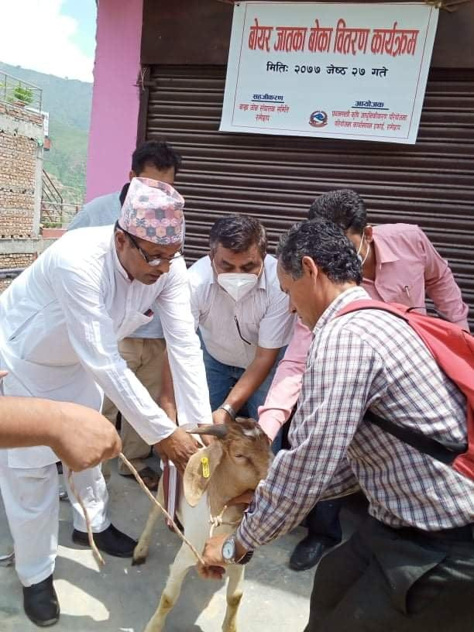
$=@_ pGgt af]sf ljt/0f sfo{qmd M
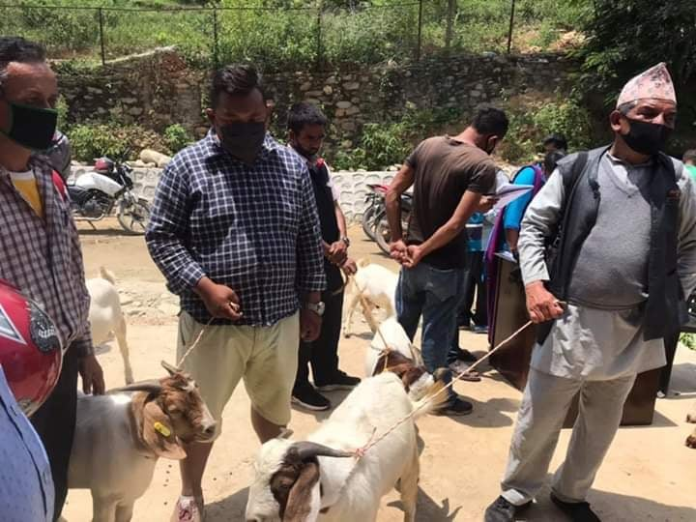
ljb]zL hftsf l5§f] a9\g], pTkfbg Ifdtf /fd|f] ePsf] -df;', b'w_ :yfgLo xfjfkfgLdf ;lhn} kfNg ;lsg], /f]u k|lt/f]wfTds Ifdtf al9 ePsf], k|hgg\ Ifdtf /fd|f] ePsf] af]sf nfO{ pGgt af]sf elgG5 . o:tf af]sfx?nfO{ :yfgLo afv|fx? ;+u s|; u/fO{ gZn ;'wf/sf] nflu k|of]u ug{ ;lsG5 . o:tf af]sfx?sf] s|; af6 hlGdPsf kf7fkf7Lx?dff :yfgLo hftsf kf7fkf7Lx?df eGbf l5§f] a9\g], /f]u k|lt/f]wfTds Ifdtf /fd|f] x'g], k|hgg\ Ifdtf /fd|f] x'g], xf8gftfsf] ;d:of gx'g], df;'df sf]n]i:6]/f]nsf] dfqf sd x'g] u'0fx? kfO{G5 . cf=j=@)&^÷&& sf] jflif{s :jLs[t sfo{qmd cg';f/ %) k|ltzt d'No cg'bfgdf pGgt hftsf] af]o/ s|; af]sf gZn ;'wf/ ug{sf] nflu e08f/L afv|f >f]t s]Gb|, alGbk'/ tgx'F af6 NofO{ afv|f hf]gdf cfj4 #) j6f s[lif ;xsf/L, s[ifs ;d'x, lghL tyf ;fem]bf/L kmd{x?nfO{ lhNnf ;dGjo ;ldlt /fd]5fksf k|d'v >L k|]daxfb'/ v8\sf Ho"sf] ;d'kl:yltdf ljt/0f ul/Psf] lyof] . ;f] sf] ljj/0f tflnsf Gf+ !@ df lbOPsf] 5 .

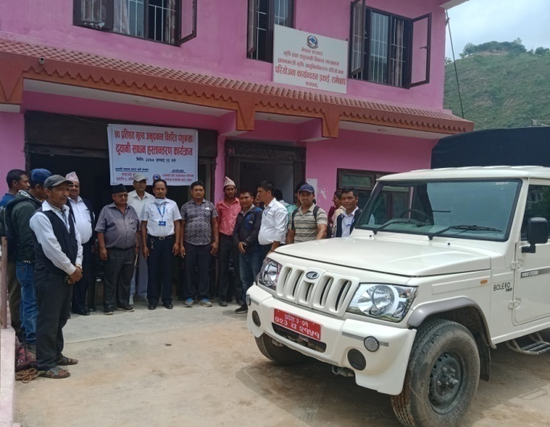
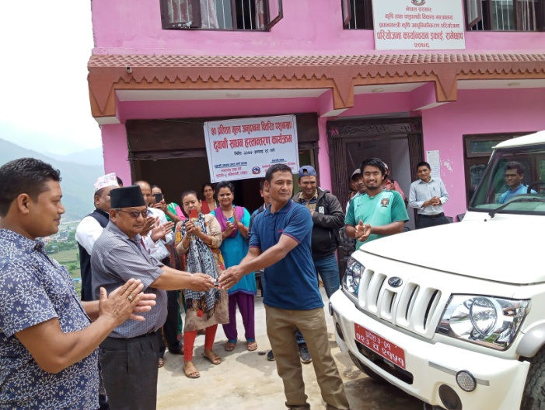
$=#_ kz' -afv|f_ 9'jfgL ;fwg ljt/0f tyf bfgfkfgLsf] ;'ljwf x'g] ul/ kz' -afv|f_ ;+sng s]Gb| sfo{qmd M

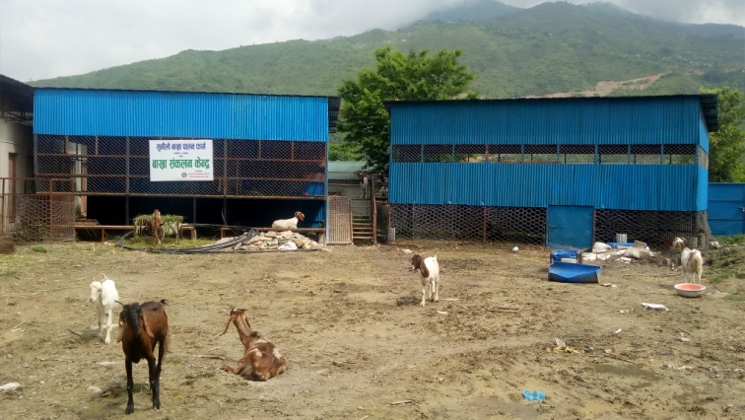
kz' j:t' tyf kz 'j:t'nfO{ cfjZos kg]{ -bfgf, e';f, rf]s/, 9'6f], lk7f], 3f;F, k/fn_ cfbL nfO{ cf];f/k|;f/ ug{sf] nflu k|of]u ul/g] ;fwgnfO{ kz' 9'jfgL ;fwg elgG5 . o;df afv|faf6 pTkflbt vl;, af]sf, kf7fkf7L, dfpF,dn cfbL 9'jfgL ug{sf] nflu k|of]u ul/G5 . cf=j=@)&^÷&& sf] jflif{s :jLs[t sfo{qmd cg';f/ kz' -afv|f_ 9'jfgL ;fwg %) k|ltzt cg'bfgdf l;+un Sofa a'n]/f] uf8L NofO{ afv|f hf]gdf ;'lrs[t ePsf * j6f s[ifs ;d'x,s[lif ;xsf/L,lghL tyf ;fem]bf/L kmd{ x?af6 sfo{qmd dfu u/]sf dWo] ;'gfktL—$, vlgofkfgLdf /x]sf] dfGb/wf]ª afv|f kmd{nfO{ 5gf]6 ul/ ;'gfklt ufpFkflnsfsf k|d'v÷cWoIf >L wfjf nfdf Ho"sf] ;d'kl:yltdf an]/f] uf8L x:tfGt/0f ul/of] . pTkfbg ePsf ahf/df a]Rg of]Uo kz'x?nfO{ ;+sng ul/ vl/b ljs|L sfo{sf nfuL cfjZos dfkb08 k'/f u/L agfPsf] lglZrt 7fpFnfO{ kz' ;+sng s]Gb| elgG5 . o; ;+sng s]Gb|df bfgf kfgLsf] ;'ljwf ;lxt afv|fx?nfO{ vl/b ljs|L ul/G5 . o:tf 7fpFx?df s[ifsx?nfO{ cfjZos k/]sf v;L,af]sf, dfpF, kf7fkf7L cfbL lsGg / a]Rg kfO{G5 . cf=j=@)&^÷&& sf] jflif{s :jLs[t sfo{qmd cg';f/ bfgfkfgLsf] ;'ljwf x'g] u/L afv|f ;+sng s]Gb| %) k|ltzt d'No cg'bfgdf afv|f hf]gdf ;'lrs[t ePsf ^ j6f s[ifs ;d'x, s[lif ;xsf/L, lghL tyf ;fem]bf/L kmd{x?af6 sfo{qmd dfu u/]sf dWo] d=g=kf=!, dGynLdf /x]sf] ;'gf}nf] afv|f kmd{{ 5gf]6 eO{ bfgfkfgLsf] ;'ljwf ;lxtsf] afv|f ;+sng s]Gb| lgdf0f{ sfo{ eof] . afv|f 9'jfgL ;fwg ljt/0f tyf afv|f ;+sng s]Gb|;Fu ;DaGwL ljj/0f tflnsf g+ !# df pNn]v ul/Psf] 5 .
tflnsf g+= !# cf=j= @)&^÷)&& df afv|f hf]gsf] afv|f ;+sng s]Gb| / 9'jfgL ;fwg %) k|lt;t d"No cg'bfgdf k|fKt ug]{ cg'bfgu|fxLsf] ljj/0f
qm= ;+= | ;d'x÷;xsf/L÷sDkgL  ÷kmd{ pBdLx?sf] gfdfjnL | cflwsfl/s JolQmsf]  gfd | 7]ufgf |  |  | sfo{qmd | k|fKt cg'bfg /sd -?_ | ;Dks{ g+=
qm= ;+= | ;d'x÷;xsf/L÷sDkgL  ÷kmd{ pBdLx?sf] gfdfjnL | cflwsfl/s JolQmsf]  gfd | kfnLsf | j8f g+= | 6f]n | sfo{qmd | k|fKt cg'bfg /sd -?_ | ;Dks{ g+=
!= | dfGb/ wf]ª afv|f kmd{ | wg axfb'/ dfgGw/ | ;'gfklt ufpFkflnsf | 5 | vlgofvf]nf | 9'jfgL ;fwg | 11,92,153.00 | 98511035820
@= | ;'gf}nf] afv|fkfng kmd{ | ;fw'/fd 9'+u]n | dGynL gu/kflnsf | 1 | dGynL | ;+sng s]Gb| | 13,67,805.00 | 9841896884

%= ;~rfns ;ldltsf kbflwsf/Lx?, ;/f]sf/jfnf, cu'jf s[ifs tyf sd{rf/Lx?sf] cGt/ hf]g cWoog cjnf]sg e|d0f sfo{qmd
cf=j= @)&^÷&&sf] jflif{s :jLs[t sfo{qmdcg';f/ ;~rfns ;ldltsf kbflwsf/Lx?, ;/f]sf/jfnf, cu'jf s[ifs tyf sd{rf/Lx?sf] cGt/ hf]g cWoog cjnf]sg e|d0f sfo{qmd ldlt @)&^ ;fn r}q @# ut] b]lv @)&^ ;fn r}q @& ut];Dd ePsf] lyof] . e|d0fdf h'gf/, cfn' / afv|fhf]g ;~rfnsf ;ldltsf kbflwsf/Lx?,cu'jf s[ifs / kl/of]hgf sfof{Gjog OsfO{ /fd]5fksf sd{rf/Lx?sf] ;xeflutf ePsf] lyof] . e|d0fdf h'gf/ ;'k/ hf]g l;Gw'nL, cfn' ;'k/hf]g kgf}tL sfe|], afvf| cg';Gwfg s]Gb| aGbLk'/ tgxF', /]zd ls/fsf] k|hgg\ lk9L ljhsf]of >f]t s]Gb| alGbk'/, t/sf/L ;'k/hf]g sf:sLsf ;fy} cGo wfld{s tyf ko{6sLo If]qx?sf] cWoog cjnf]sg e|d0f ePsf] lyof] . e|d0fdf ;xeflux?sf] ljj/0f tflnsf g+= !$ df lbOPsf] 5 .
tflnsf g+= !$ cGt/ hf]g e|d0fdf ;xeflux?
qm=;= | e|d0fdf ;xeflux?sf] gfd y/ | kb | 7]ufgf÷;+:yf | ;Dks{ g+=
1 | s'naxfb'/ v8\sf | ;b:o | cfn' hf]g ;~rfng ;dGjo ;ldlt /fd]5fk | 9849018683
2 | ledaxfb'/ >]i7 | ;b:o | cfn' hf]g ;~rfng ;dGjo ;ldlt /fd]5fk | 9741468573
3 | ;? ;'g'jf/ | s[ifs | a?0f s[lif ;xsf/L ;+:yf | 9861437314
4 | ;'o{s'df/L a:g]t | s[ifs | a?0f s[lif ;xsf/L ;+:yf | 9844388043
5 | b]jLdfof ;'g'jf/ | s[ifs | ;'s{] dh'jfdlxnf s[ifs ;d"x | 9808289206
6 | ;'o{s'df/ a'9f | ;b:o | afv|f hf]g ;~rfng ;dGjo ;ldlt /fd]5fk | 9841503041
7 | 3gaxfb'/ nfdf | ;lrj | afv|f hf]g ;~rfng ;dGjo ;ldlt /fd]5fk | 9851129733
8 | kbds'df/L >]i7 | ;b:o | afv|f hf]g ;~rfng ;dGjo ;ldlt /fd]5fk | 9844267232
9 | sf]dnnIdL >]i7 | s[ifs | nflnu'/fF; s[ifs ;d"x | 9844232632
10 | /fdxl/ vqL | s[ifs | vfF8fb]jL ax'p4]Zo s[lifkmd{ | 9844232955
11 | o'u/fh kflv|g | ;+of]hs | h'gf/ hf]g ;~rfng ;dGjo ;ldlt /fd]5fk | 9844066331
12 | /fds'df/ sfsL{ | ;b:o | h'gf/ hf]g ;~rfng ;dGjo ;ldlt /fd]5fk | 9844043562
13 | ;'hftf tfdfª | ;b:o | h'gf/ hf]g ;~rfng ;dGjo ;ldlt /fd]5fk | 9849962084
14 | dfgaxfb'/ tfdfª | s[ifs | b]lj:yfg t/sf/L v]tL s[ifs ;d"x | 9844244211
15 | >Ldfof tfdfª | s[ifs | /l;nf] h'gf/ s[lif ;xsf/L ;+:yf ln=
16 | xf]dgfy nD;fn | j=s[=c= | kl/of]hgf sfof{Gjog OsfO{ /fd]5fk | 9854043590
17 | lxdfnf vqL | n]vfkfn | kl/of]hgf sfof{Gjog OsfO{ /fd]5fk | 9844044874
18 | j]b/fh sfˆn] | vl/bf/ | kl/of]hgf sfof{Gjog OsfO{ /fd]5fk | 9844177603
19 | ld>f k'/L | gf=k|f=; | kl/of]hgf sfof{Gjog OsfO{ /fd]5fk | 9844214725
20 | Zofdaxfb'/ tfdfª | gf=k|f=; | kl/of]hgf sfof{Gjog OsfO{ /fd]5fk | 9865082410
21 | anaxfb'/ yfkfdu/ | gf=k|f=; | kl/of]hgf sfof{Gjog OsfO{ /fd]5fk | 9844259525
22 | ldgfs'df/L tfdfª | gf=k|f=; | kl/of]hgf sfof{Gjog OsfO{ /fd]5fk | 9864112304
23 | cd/l;Fx wfdL | gf=k|f=; | kl/of]hgf sfof{Gjog OsfO{ /fd]5fk | 9867059149
24 | of]haxfb'/ ;'g'jf/ | :yf=>f]=Jo= | kl/of]hgf sfof{Gjog OsfO{ /fd]5fk | 9844208389
25 | ;+uLtf pk|]tL k|;fO{ | :yf=>f]=Jo= | kl/of]hgf sfof{Gjog OsfO{ /fd]5fk | 9841016237
26 | d~h' av|]n | :yf=>f]=Jo= | kl/of]hgf sfof{Gjog OsfO{ /fd]5fk | 9844203638
27 | dfwjsf]O/fnf | s[lif OG6g | kl/of]hgf sfof{Gjog OsfO{ /fd]5fk | 9848397444
28 | ;Gtf]if v8\sf | s[lif OG6g | s[lif 1fgs]Gb| /fd]5fk | 9868110840
29 | OGb|axfb'/ tfdfª | x=;=rf= | kl/of]hgf sfof{Gjog OsfO{ /fd]5fk | 9846897223
30 | ljdnf >]i7 | sf=;= | kl/of]hgf sfof{Gjog OsfO{ /fd]5fk | 9844265235
31 | l;tf/fd tfdfª | 8«fOe/ | l;Gw'kfNrf]s | 9861116230
32 | k|efif tfdfª | ;xof]uL | l;Gw'kfNrf]s | 9808530084

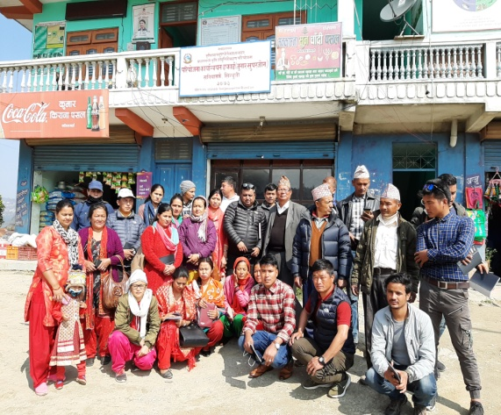
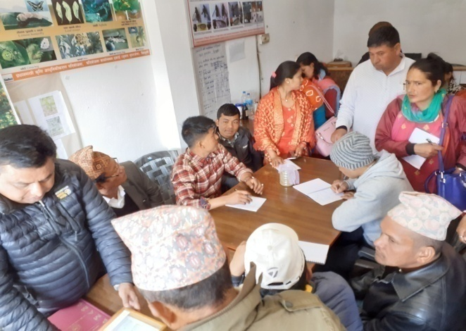
cGt/hf]g cjnf]sg cWoog e|d0f– @)&^ sf s]xL emnsx?

h'gf/ ;'k/hf]g l;Gw'nLdf
h'gf/ ;'k/hf]g l;Gw'nLdf kmns'xfpg] cf};f Joj:yfkgaf/] 5nkmn
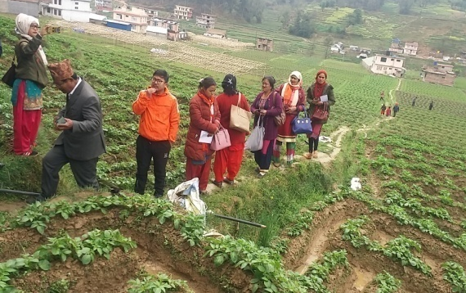
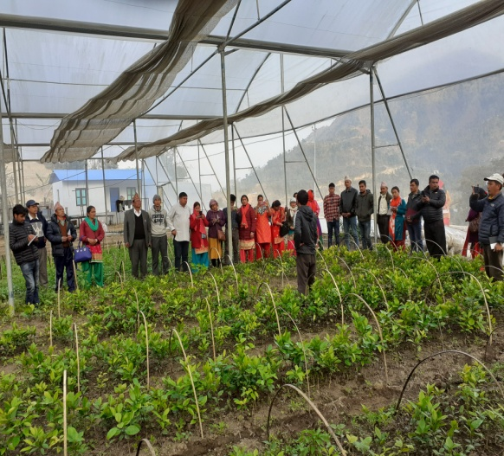

k|ultlzn h'gf/ g;{/L cjnf]sg ub}{
sfe|]sf] s'zfb]jLdf cfn' aLp pTkfbg sfo{qmd cjnf]sg
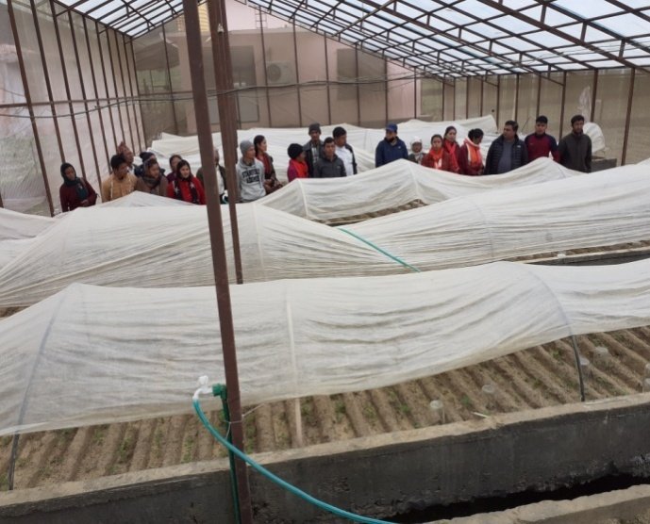
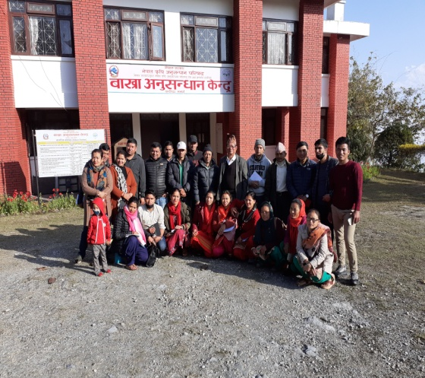
sfe|]sf] s'zfb]jLsf] l:s|g xfp;df pTkflbt cfn' j]gf{ cjnf]sg
afv|f cg';Gwfg s]Gb| alGbk'/df

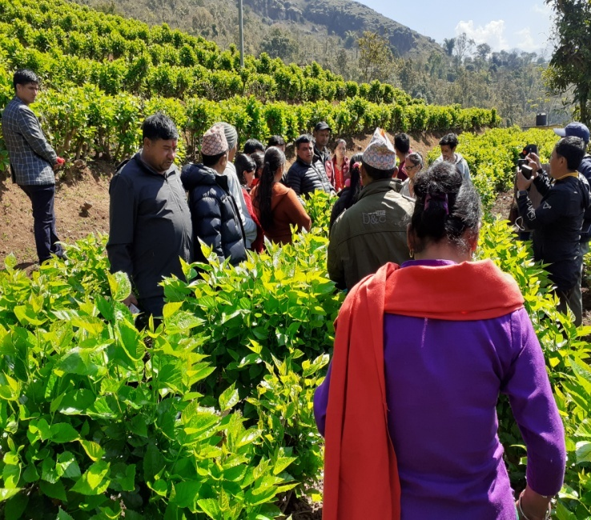
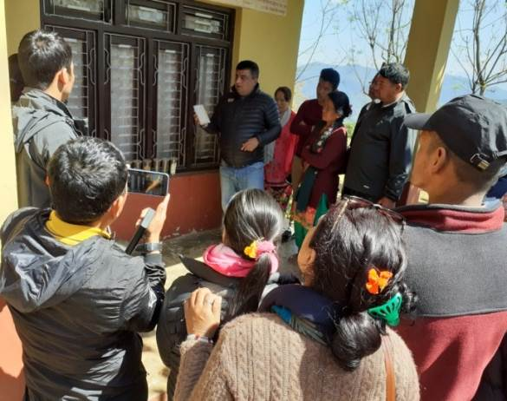
/]zdls/fsf] hLjg rs|af/] 5nkmn ub}

k|hgg\ lk9L ljhsf]of >f]t s]Gb| alGbk'/sf] lsDa' g;{/L cjnf]sg

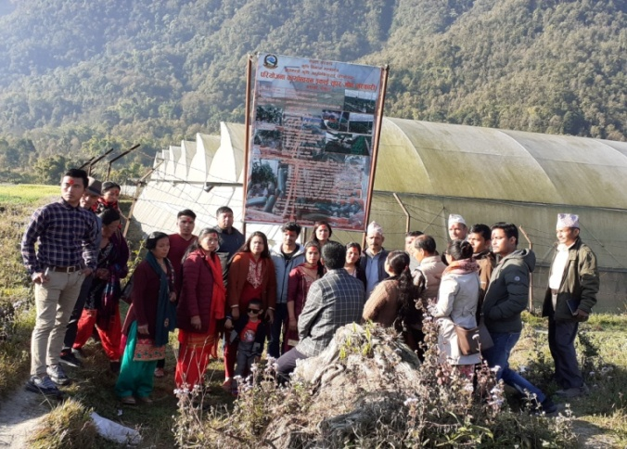
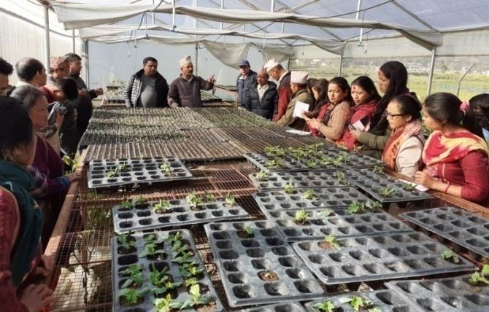

t/sf/L ;'k/hf]g sf:sL] / b]lj:yfg s[lif ;xsf/L ;+:yf x]Dhf 4f/f ;+rflnt g;{/L kmd{sf] cjnf]sg ub}{

^_ hgzlQm ljj/0fM
tflnsf g+= !% kl/of]hgfdf sfof{Gjog OsfO{,/fd]5fkdf sfo{/t sd{rf/Lx?sf] ljj/0fx?
qm= ;= | sd{rf/Lsf] gfd y/ | kb | 7]ufgf | sfof{no | ;Dks{ g+=
1 | xf]dgfy nD;fn | jl/i7 s[lif clws[t | lgns07–(,wflbª | kl/of]hgf sfof{Gjog OsfO{ /fd]5fk | 9854043590
2 | eLdnfn tfdfª | n]vfkfn | vfF8fb]jL–*,/fd]5fk | kl/of]hgf sfof{Gjog OsfO{ /fd]5fk | 9854040607
3 | j]b/fh sfˆn] | vl/bf/ | lkmSsf–#, l;Gw'nL | kl/of]hgf sfof{Gjog OsfO{ /fd]5fk | 9844177603
4 | ld>f k'/L | gf=k|f=;=-s[lif_ | dGynL–(,/fd]5fk | h'gf/ hf]g ;Dks{ sfof{no /fd]5fk | 9844214725
5 | Zofdaxfb'/ tfdfª | gf=k|f=;=-s[lif_ | ltgkf6g–!),l;Gw'nL | cfn' hf]g ;Dks{ sfof{no /fd]5fk | 9865082410
6 | ejfgL a:g]t | gf=k|f=;=-s[lif_ | /fd]5fk–&, /fd]5fk | h'gf/ hf]g ;Dks{ sfof{no /fd]5fk | 9844010240
7 | anaxfb'/ yfkfdu/ | gf=k|f=;=-s[lif_ | lnv'tfdfsf]zL–^,/fd]5fk | cfn' hf]g ;Dks{ sfof{no /fd]5fk | 9844259525
8 | ldgfs'df/L tfdfª | gf=k|f=;=-kz' ;]jf_ | /fd]5fk–&,/fd]5fk | kl/of]hgf sfof{Gjog OsfO{ /fd]5fk | 9864112304
9 | cd/l;Fx wfdL | gf=k|f=;=-kz' ;]jf_ | tfhfsf]6–@,x'Dnf | kl/of]hgf sfof{Gjog OsfO{ /fd]5fk | 9867059149
10 | OGb|axfb'/ tfdfª | x=;=rf= | lzjk'/L–@, g'jfsf]6 | kl/of]hgf sfof{Gjog OsfO{ /fd]5fk | 9846897223
11 | ljdnf >]i7 | sfof{no ;xof]uL | dGynL–@,/fd]5fk | kl/of]hgf sfof{Gjog OsfO{ /fd]5fk | 9844265235
12 | hLjg xfo" | sfof{no ;xof]uL | /fd]5fk–*, /fd]5fk | h'gf/ hf]g ;Dks{ sfof{no /fd]5fk | 9848761638
13 | eQmaxfb'/ cfn] | sfof{no ;xof]uL | dGynL–@,/fd]5fk | kl/of]hgf sfof{Gjog OsfO{ /fd]5fk | 9844419201
14 | c/ljg ;'j]bL | sfof{no ;xof]uL | dGynL–!,/fd]5fk | cfn' hf]g ;Dks{ sfof{no /fd]5fk | 9840262480

संचालित कार्यक्रम र प्रगति विवरण
आ=व= २०७६÷७७

tflnsf g+= !^ cf=j=)&^÷&& sf] ah]6 tyf sfo{qmd
क्र.सं | कार्यक्रम/क्रियाकलाप | खर्च शीर्षक | इकाई | बार्षिक लक्ष्य |  |  | प्रथम चौमासिक लक्ष्य |  |  | दोस्रो चौमासिक लक्ष्य |  |  | तेस्रोचौमासिक लक्ष्य |  |  | वार्षिक प्रगती
 |  |  |  | परिमाण | भार | लागत | परिमाण | भार | बजेट | परिमाण | भार | बजेट | परिमाण | भार | बजेट | परिमाण | भारित
अ १ | पुँजिगतखर्च अन्तरगतका कार्यक्रमहरु
१.१ | मोटरसाईकल खरिद | ३११२१ | संख्या | 2 | १.८० | ४.९८ | 2 | १.८० | ४.९८ |  |  |  |  |  |  | 2 | १.८०
१.२ | ल्यापटप खरिद | ३११२२ | संख्या | 1 | ०.२९ | ०.८० | 1 | ०.२९ | ०.८० |  |  |  |  |  |  | 1 | ०.२९
१.३ | डेस्कटपकम्प्युटर प्रिन्टरसेटखरिद | ३११२२ | सेट | 2 | ०.७२ | २.०० | 2 | ०.७२ | २.०० |  |  |  |  |  |  | 2 | ०.७२
१.४ | कार्यालयकोलागीफर्निचर फिक्स्चर्स | ३११२३ | पटक | 1 | ०.७२ | २.०० | 1 | ०.७२ | २.०० |  |  |  |  |  |  | 1 | ०.७२
अ) पुँजिगत खर्चकोजम्मा |  |  | 6 | ३.५३ | 9.78 | 6 | ३.५३ | 9.78 |  |  |  |  |  |  | 6 | ३.५३
आ) चालू खर्चअन्तर्गतका कार्यक्रमहरु
२. | Baseline Survey of specific crop in project area | २२४११ | पटक | 1 | १.८० | ५.०० |  |  |  | 0 | ०.९० | २.५० | 0 | ०.९० | २.५० | 1 | १.८०
 | जम्मा |  |  | 1 | १.८० | ५.०० |  |  |  | ० | ०.९० | २.५० | ० | ०.९० | २.५० | 1 | १.८०
३. आलु जोन
३.१ | क्रप कटिंग | २२५२२ | पटक | 20 | ०.०७ | ०.२० |  |  |  | 20 | ०.०७ | ०.२० |  |  |  | 20 | 0.07
३.२ | समुदायमा आधारित विउआलु आत्मनिर्भर कार्यक्रम | २६४१३ | हेक्टर | 15 | ८.६५ | २४.०० | 15 | ८.६५ | २४.०० |  |  |  |  |  |  | 13 | 7.50
३.३ | प्रतिफलमा आधारितप्रोत्साहन अनुदान | २६४१३ | हेक्टर | 100 | ३.६० | १०.०० |  |  |  |  | ०.०० |  | 33 | ३.६० | १०.०० | 0 | 0.00
३.४ | साना कृषियन्त्र उपकरणवितरण | २६४२३ | संख्या | 2 | २.१६ | ६.०० |  |  |  | 1 | १.०८ | ३.०० | 1 | १.०८ | ३.०० | 2 | 2.16
३.५ | साना सिचाई निर्माणतथा मर्मत संभार | २६४२३ | संख्या | 27 | ९.७३ | २७.०० |  |  |  | 27 | २.५२ | ७.०० | 27 | ७.२१ | २०.०० | 22 | 7.93
 | जम्मा |  |  |  | २४.२२ | ६७.२० |  | ८.६५ | २४.०० |  | ३.६८ | १०.२० |  | ११.९० | ३३.०० | 57 | 17.66
४. जुनार जोन
४.१ | क्रप कटिंग | २२५२२ | पटक | 20 | ०.०४ | ०.१० |  |  |  | 20 | ०.०४ | ०.१० |  | ०.०० |  | 20 | 0.04
४.२ | सुन्ततालाजातको ह्रास रोग व्यवस्थापन कार्यक्रम संचालन | २२५२२ | पटक | 2 | ०.७२ | २.०० |  |  |  | १ | ०.३६ | १.०० | १ | ०.३६ | १.०० | 2 | 0.72
४.३ | जुनारकोरोग कीरा अध्ययन परिक्षण | २२५२२ | पटक | 1 | ०.१८ | ०.५० | 1 | ०.१८ | ०.५० |  |  |  |  |  |  | 1 | 0.18
४.४ | जुनारवगैंचा व्यवस्थापन तथा क्षेत्रगत रोगकीरा निरीक्षण | २६४१३ | हेक्टर | 100 | १.८० | ५.०० | 33 | ०.९० | २.५० | 33 | ०.९० | २.५० |  | ०.०० |  | 100 | 1.80
४.५ | फलफुलवगैंचा क्षेत्रविस्तार कार्यक्रम | २६४१३ | हेक्टर | 30 | ३.२४ | ९.०० |  |  |  |  |  |  | 30 | ३.२४ | ९.०० | 30 | 2.48
४.६ | उच्चप्रविधी नर्सरी स्थापनामा अनुदान | २६४१३ | संख्या | 1 | ७.२१ | २०.०० | 1 | १.८० | ५.०० | १ | ५.४१ | १५.०० |  |  |  | 1 | 7.21
 | जम्मा |  |  |  | १३.१९ | ३६.६० |  | २.८८ | ८.०० |  | ६.७० | १८.६० |  | ३.६० | १०.०० | 154 | 12.43
५. बाख्रा जोन
बाख्रा जोन | वाखांजोन कार्यक्रम संचालन भएका वाख्रा पालक कृषकहरुलाई वाख्रा पालन तथा व्यवस्थापन तालिम | २५५१२ | पटक | 3 | ०.५४ | १.५० | 1 | ०.१८ | ०.५० | 1 | ०.१८ | ०.५० | 1 | ०.१८ | ०.५० | 0 | 0.00
५.१ | बाख्राजोन संचालन क्षेत्रका बाख्रापालक कृषकहरुलाई उन्नत बोका वितरण | २५५२२ | संख्या | 30 | ३.२४ | ९.०० | १५ | १.६२ | ४.५० | १५ | १.६२ | ४.५० |  |  |  | 30 | 3.24
५.२ | खोप तथापरजिवी नियन्त्रण कार्यक्रा | २५५२२ | पटक | 1 | ०.१८ | ०.५० | १ | ०.१८ | ०.५० |  |  |  |  |  |  | 1 | 0.18
५.३ | मिनरल ब्लक वितरण कार्यक्रम | २५५१२ | पटक | 3 | ०.६५ | १.८० | १ | ०.२२ | ०.६० | १ | ०.२२ | ०.६० | १ | ०.२२ | ०.६० | 3 | 0.65
५.४ | पशुढुवानी मापदन्ड अनुसारको पशु ढुवानी साधनमा ५० प्रतिसत अनुदान | २६४१३ | थान | 1 | ६.४९ | १८.०० |  |  |  | 1 | ६.४९ | १८.०० |  | ०.०० |  | 1 | 6.49
५.५ | दानापानीको सुविधा हुनेगरी पशुसंकलन केन्द्रको स्थापनामा ५० प्रतिसत अनुदान | २६४१३ | संख्या | 1 | ७.२१ | २०.०० |  |  |  | १ | ७.२१ | २०.०० |  | ०.०० |  | 1 | 7.21
 | जम्मा |  |  |  | १८.३१ | ५०.८० |  | २.२० | ६.१० |  | १५.७२ | ४३.६० |  | ०.४० | १.१० | 36 | 17.77
६ परियोजना कार्यान्वयन इकाई
६.१ | तलब रा.प. द्धितिय प्रा.स्थायी कर्मचारी | २२१११ | जना | 1 | २.११ | ५.८५ | 0 | ०.८१ | २.२५ | 0 | ०.६५ | १.८० | 0 | ०.६५ | १.८० | 1 | 2.11
६.२ | तलबरा.प. तृतिय प्रा.स्थायी कर्मचारी | २२१११ | जना | 3 | ५.६१ | १५.५५ | 0 | २.१६ | ५.९८ | 0 | १.७२ | ४.७८ | 0 | १.७२ | ४.७८ | 0 | 0.00
६.३ | तलब रा.प.अंन.प्रथम प्र.स्थायी कर्मचारी | २२१११ | जना | 2 | २.९२ | ८.०९ |  | १.१२ | ३.११ |  | ०.९० | २.४९ |  | ०.९० | २.४९ | 2 | 2.92
६.४ | स्थानीय भत्ता | २१११२ | जना
६.५ | स्थायी कर्मचारीको मंहगी भत्ता | २११३२ | जना | 6 | ०.५२ | १.४४ |  | ०.१७ | ०.४८ |  | ०.१७ | ०.४८ |  | ०.१७ | ०.४८ | 3 | 0.3
६.६ | खरिद समितिर अन्य समिति बैठक भत्ता | २११३४ | पटक | 6 | ०.१६ | ०.४५ |  |  |  |  | ०.०८ | ०.२२ |  | ०.०८ | ०.२३ | 6 | 0.16
६.७ | निजामती कर्मचरी पोशाक | २११२१ | जना | 6 | ०.२२ | ०.६० |  |  |  |  |  |  | 6 | ०.२२ | ०.६० | 3 | 0.11
६.८ | धाराकोमहसुल | २२१११ | पटक | 200 | ०.०९ | ०.२४ |  | ०.०३ | ०.०८ |  | ०.०३ | ०.०८ |  | ०.०३ | ०.०८ | 200 | 0.09
६.९ | विध्दुतमहसुल | २२१११ | पटक | 400 | ०.१७ | ०.४८ |  | ०.०६ | ०.१६ |  | ०.०६ | ०.१६ |  | ०.०६ | ०.१६ | 400 | 0.17
६.१० | जारकोपिउने पानी | २२१११ | जार | 25 | ०.०८ | ०.२३ |  | ०.०३ | ०.०७ |  | ०.०३ | ०.०८ |  | ०.०३ | ०.०८ | 25 | 0.08
६.११ | टेलीफोनमहशुल | २२११२ | महिना | 2 | ०.१७ | ०.४८ |  | ०.०६ | ०.१६ |  | ०.०६ | ०.१६ |  | ०.०६ | ०.१६ | 2 | 0.17
६.१२ | इमेल /इन्टरनेट जडान खर्च | २२११२ | महिना | 1 | ०.१३ | ०.३६ |  | ०.०४ | ०.१२ |  | ०.०४ | ०.१२ |  | ०.०४ | ०.१२ | 1 | 0.13
६.१३ | हुलाककरियर खर्च | २२११२ | पटक | 1 | ०.०४ | ०.१२ |  | ०.०१ | ०.०४ |  | ०.०१ | ०.०४ |  | ०.०१ | ०.०४ | 1 | 0.04
६.१४ | मोटरसाईकलकोलागि पेट्रोल | २२२१२ | लिटर | 720 | ०.२८ | ०.७९ |  | ०.०९ | ०.२६ |  | ०.०९ | ०.२६ |  | ०.१० | ०.२७ | 720 | 0.28
६.१५ | गाडीकालागि डिजल | २२२१२ | लिटर | 1200 | ०.४३ | १.२० |  | ०.११ | ०.३० |  | ०.१६ | ०.४५ |  | ०.१६ | ०.४५ | 1200 | 0.43
६.१६ | ग्याससिलेन्डर | २२३१४ | थान | 12 | ०.०६ | ०.१८ |  | ०.०२ | ०.०६ |  | ०.०२ | ०.०६ |  | ०.०२ | ०.०६ | 12 | 0.06
६.१७ | दुईपां‌ग्रे सवारी साधन मर्मत | २२२१३ | वटा | 4 | ०.१४ | ०.४० |  | ०.०४ | ०.१० |  | ०.०५ | ०.१५ |  | ०.०५ | ०.१५ | 4 | 0.14
६.१८ | मेशीनरीउपकरण मर्मत | २२२२१ | पटक | 6 | ०.०६ | ०.१८ |  | ०.०२ | ०.०६ |  | ०.०२ | ०.०६ |  | ०.०२ | ०.०६ | 6 | 0.06
६.१९ | कार्यालयकोलागिस्टेशनरी टोनर तथा अन्य मालसामान | २२३११ | पटक | 6 | ०.२२ | ०.६० |  | ०.०७ | ०.२० |  | ०.०७ | ०.२० |  | ०.०७ | ०.२० | 6 | 0.22
६.२० | कार्यालय मसलन्द सामान खर्च | २२३११ | पटक | 5 | ०.३६ | १.०० |  | ०.१४ | ०.४० |  | ०.१४ | ०.४० |  | ०.०७ | ०.२० | 5 | 0.36
६.२१ | कार्यालयलाईविभिन्न सामाग्री छपार्इ खर्च | २२३१५ | पटक | 3 | ०.११ | ०.३० |  | ०.०४ | ०.१० |  | ०.०४ | ०.१० |  | ०.०४ | ०.१० | 3 | 0.11
६.२२ | कार्यालयकोलागि पत्रपत्रिका तथा पुस्तिका खरीद | २२३१५ | महिना | 3 | ०.११ | ०.३० |  | ०.०४ | ०.१० |  | ०.०४ | ०.१० |  | ०.०४ | ०.१० | 3 | 0.11
६.२३ | पत्रपत्रिका तथा रेडियोमा विज्ञापन तथा सुचना प्रकाशन | २२३१५ | पटक | 3 | ०.११ | ०.३० |  | ०.०४ | ०.१० |  | ०.०४ | ०.१० |  | ०.०४ | ०.१० | 3 | 0.11
६.२४ | स्थानियश्रोत व्यक्ती परिचालन | २२४११ | जना | 3 | २.३४ | ६.४८ |  | ०.७८ | २.१६ |  | ०.७८ | २.१६ |  | ०.७८ | २.१६ | 3 | 2.34
६.२५ | कार्यालयसहयोगी सेवाकरारमा लिने | २२४१३ | जना | 4 | २.५४ | ७.०४ | ४ | ०.८५ | २.३५ | ४ | ०.८५ | २.३५ | ४ | ०.८४ | २.३४ | 4 | 2.54
६.२६ | सवारीचालक करारमा लिने | २२४१३ | जना | 1 | ०.७४ | २.०४ | १ | ०.२५ | ०.६८ | १ | ०.२५ | ०.६८ | १ | ०.२५ | ०.६८ | 1 | 0.74
६.२७ | कृषिप्रविधिक करारमा लिने | २२४१३ | जना | 6 | ५.५९ | १५.५१ | ६ | १.८६ | ५.१७ | ६ | १.८६ | ५.१७ | ६ | १.८६ | ५.१७ | 6 | 5.59
६.२८ | करारसेवामा कार्यरत कर्मचारी हरुका लागि पोशाक भत्ता | २२४१९ | जना | 10 | ०.३६ | १.०० |  |  |  |  |  |  | १० | ०.३६ | १.०० | 10 | 0.36
६.२९ | उद्धमशिलतातथा क्षमता अभिबृधि तालिम | २२५१२ | पटक | 12 | ०.८७ | २.४० | ४ | ०.२९ | ०.८० | ४ | ०.२९ | ०.८० | ४ | ०.२९ | ०.८० | 7 | 0.50
६.३० | जिल्लास्तरिय तालिम संचालन | २२५१२ | संख्या | 2 | ०.७२ | २.०० |  |  |  | 2 | ०.७२ | २.०० |  |  |  | 1 | 0.36
६.३१ | योजनातर्जुमा गोष्ठी | २२५१२ | पटक | 2 | ०.५० | १.४० |  |  |  | 2 | ०.५० | १.४० |  |  |  | 2 | 0.50
६.३२ | सार्वजनिकसुनुवाई तथा कार्यक्रम सार्वजनिकीकरण | २२५२२ | पटक | 1 | ०.२२ | ०.६० | 1 | ०.२२ | ०.६० |  |  |  |  |  |  | 1 | 0.22
६.३३ | प्रधानमन्त्रीकृषि आधुनिकीकरण रेडियो कार्यक्रम | २२५२२ | पटक | 6 | ०.३२ | ०.९० | २ | ०.११ | ०.३० | २ | ०.११ | ०.३० | २ | ०.११ | ०.३० | 6 | 0.32
६.३४ | परियोजनाप्रचार प्रसार सामग्री तयारी | २२५२२ | पटक | 3 | ०.३२ | ०.९० | १ | ०.११ | ०.३० | १ | ०.११ | ०.३० | १ | ०.११ | ०.३० | 3 | 0.32
६.३५ | जोनमाविशिष्ठिकृत बालीको जिल्लागत आधार तथ्यांक सहितको प्रोफाइल तयारी तथा प्रकाशन | २२५२२ | पटक | 1 | १.४४ | ४.०० | १ | १.४४ | ४.०० |  |  |  |  |  |  | 1 | 1.44
६.३६ | मेला/महोत्सवमा सहयोग | २२५२२ | पटक | 2 | ०.३६ | १.०० | १ | ०.१८ | ०.५० | १ | ०.१८ | ०.५० |  |  |  | 1 | 0.18
६.३७ | जोनसंचालक समितिको संचालन तथा व्यवस्थापन | २२५२२ | पटक | 3 | १.०८ | ३.०० | १ | ०.३६ | १.०० | १ | ०.३६ | १.०० | १ | ०.३६ | १.०० | 3 | 1.08
६.३८ | सहभागितात्मकउन्नत प्रविधि प्रर्दशन तथा स्थलगत तालिम | २२५२२ | पटक | 3 | १.०८ | ३.०० | १ | ०.३६ | १.०० | १ | ०.३६ | १.०० | १ | ०.३६ | १.०० | 2 | 0.72
६.३९ | संचालकसमितीका पदाधिकारी सरोकारवाला अगुवा कृषक तथा कर्मचारिहरको अध्ययन अवलोकन भ्रमण | २२५२२ | पटक | 1 | १.२६ | ३.५० |  |  |  | 1 | १.२६ | ३.५० |  |  |  | 1 | 1.26
६.४० | परियोजनाव्यस्थापनन इकाईको समन्वयमा जोन क्षेत्र निर्धारण कार्यक्रम | २२५२२ | पटक | 3 | ०.५४ | १.५० | ३ | ०.५४ | १.५० |  |  |  |  |  |  | 3 | 0.54
६.४१ | जोन विकास कार्यक्रम अन्तरगत संचालन हुने कृयाकलापहरुको अनुगमन तथामुल्याङ्कन | २२६११ | पटक | 12 | १.२९ | ३.५७ | ४ | ०.४० | १.१० | ४ | ०.४३ | १.२० | ४ | ०.४६ | १.२७ | 12 | 1.29
६.४२ | सरुवाभ्रमण खर्च र प्रशासनिक भ्रमण | २२६१२ | पटक | 10 | १.०४ | २.८९ | ४ | ०.३६ | १.०० | ३ | ०.३६ | १.०० | ३ | ०.३२ | ०.८९ | 10 | 1.04
६.४३ | कार्यक्रमबजेट तर्जुमा तथा बजेट गोष्ठिमा भाग लिने | २२६१२ | पटक | 10 | ०.२५ | ०.६८ | २ | ०.०५ | ०.१४ | ४ | ०.१० | ०.२७ | ४ | ०.१० | ०.२७ | 10 | 0.25
६.४४ | सवारीसाधन विमा | २२२१४ | संख्या | 2 | ०.०४ | ०.१० |  |  |  |  |  |  | 2 | ०.०४ | ०.१० | 2 | 0.04
६.४५ | सवारीसाधन नविकरण शुल्क | २२२१४ | संख्या | 2 | ०.०४ | ०.१० |  |  |  |  |  |  | 2 | ०.०४ | ०.१० | 2 | 0.04
६.४६ | कार्यालयमादैनिक चियापान तथा अन्य भैपरि आउने विविध खर्च | २२७११ | महिना | 12 | ०.१७ | ०.४८ | ४ | ०.०६ | ०.१६ | ४ | ०.०६ | ०.१६ | ४ | ०.०६ | ०.१६ | 12 | 0.17
६.४७ | कार्यालयकोघर भाडा | २८१४२ | महिना | 12 | १.७३ | ४.८० | ४ | ०.५८ | १.६० | ४ | ०.५८ | १.६० | ४ | ०.५८ | १.६० | 12 | 1.73
 | जम्मा |  |  |  | ३८.९४ | १०८.०३ |  | १३.८७ | ३८.४९ |  | १३.५८ | ३७.६८ |  | ११.४८ | ३१.८५ |  | 31.70
 | चालुजम्मा |  |  |  | ९६.७४ | २६८.३८ |  | २७.६१ | ७६.५९ |  | ४०.५८ | ११२.५८ |  | २८.२८ | ७८.४५ |  | ८१.३६
 | कुलजम्मा |  |  |  | १००.०० | २७८.१६ |  | ३१.१३ | ८६.३७ |  | ४०.५८ | ११२.५८ |  | २८.२८ | ७८.४५ |  | 84.89
 |  |  |  |  |  |  | तेस्रोचौमासिक भारित प्रगति |  |  |  | 70.80
 |  |  |  |  |  |  | वार्षिक भारितप्रगति |  |  |  | 84.10

tflnsf g+= !& vr{sf] kmfF6jf/L -)&^÷&& ;fn cfiff9 dlxgf;Dd_
jh]6 pklzif{s g+= #!@))!)^#

s_ rfn' vr{ cGtu{t | vr{÷ljQLo ;+s]tsf] gfd | clGtd ah]6 | cfiff9 dlxgf ;Ddsf] lgsf;f | cfiff9 dlxgfsf] vr{ | cfiff9 dlxgf ;Ddsf] vr{ | afFsL ah]6
s_ rfn' vr{ cGtu{t
21111 | kfl/>lds sd{rf/L | 2,949,000.00 | 753,240.50 | 158,942.30 | 1,310,660.80 | 1,638,339.20
21121 | kf]zfs | 60,000.00 | - | - | 20,000.00 | 40,000.00
21132 | dx+uL eQf | 144,000.00 | 28,000.00 | 6,000.00 | 52,000.00 | 92,000.00
21134 | sd{rf/Lsf] a}7s eQf | 45,000.00 | - | - | 44,000.00 | 1,000.00
22111 | kfgL tyf ljh'nL | 95,000.00 | 4,800.00 | 20,410.00 | 47,280.00 | 47,720.00
22112 | ;+rf/ dxz'n | 96,000.00 | 42,410.00 | 25,911.00 | 96,000.00 | -
22212 | OGwg-sfof{no k|of]hg_ | 199,000.00 | 92,278.00 | 16,232.00 | 199,000.00 | -
22213 | ;jf/L ;fwg dd{t vr{ | 40,000.00 | - | - | 40,000.00 | -
22214 | ladf tyf gljs/0f vr{ | 20,000.00 | 16,128.00 | - | 16,128.00 | 3,872.00
22221 | d]lzg/L tyf cf}hf/ dd{t ;Def/ tyf ;~rfng vr{ | 18,000.00 | - | 18,000.00 | 18,000.00 | -
22311 | d;nGb tyf sfof{no ;fdfu|L | 160,000.00 | 111,550.00 | 6,000.00 | 159,860.00 | 140.00
22314 | OGwg-cGo k|of]hg_ | 18,000.00 | - | 6,975.00 | 18,000.00 | -

22315 | kqklqsf,5kfO{ tyf ;"rgf k|sfzg vr{ | 90,000.00 | 17,740.00 | 49,188.00 | 68,428.00 | 21,572.00
22411 | ;]jf / k/fdz{ vr{ | 1,148,000.00 | 197,820.00 | 547,584.00 | 961,404.00 | 186,596.00
22413 | s/f/ ;]jf z'Ns | 2,459,000.00 | 865,506.00 | 235,900.00 | 2,055,006.00 | 403,994.00
22419 | cGo ;]jf z'Ns | 100,000.00 | - | - | 100,000.00 | -
22512 | ;Lk ljsf; tyf hgr]tgf tflnd tyf uf]li7 ;DaGwL vr{ | 730,000.00 | 50,350.00 | (90,000.00) | 272,150.00 | 457,850.00
22522 | sfo{qmd vr{ | 3,325,000.00 | 515,120.00 | 1,563,218.00 | 2,930,044.00 | 394,956.00
22611 | cg'udg, d'NofFsg Vfr{ | 357,000.00 | 232,860.00 | - | 342,360.00 | 14,640.00
22612 | e|d0f vr{ | 357,000.00 | 38,400.00 | 155,500.00 | 357,000.00 | -
22711 | ljljw vr{ | 48,000.00 | 39,100.00 | - | 48,000.00 | -
26413 | cGo ;+:yfnfO{ cg'bfg ;Mzt{ | 8,600,000.00 | 705,920.00 | 3,232,893.00 | 4,643,238.00 | 3,956,762.00
26423 | cGo ;+:yfnfO{ ;Mzt{ k'FhLut cg'bfg | 5,300,000.00 | - | 3,554,944.00 | 3,846,468.00 | 1,453,532.00
28142 | 3/ ef8f | 480,000.00 | 105,985.00 | 102,100.00 | 378,185.00 | 101,815.00
rfn' vr{ lzif{ssf] hDdf |  | 26,838,000.00 | 3,817,207.50 | 9,609,797.30 | 18,023,211.80 | 8,814,788.20
k'FhLut vr{
31121 | ;jf/L ;fwg | 498,000.00 | - | - | 481,000.00 | 17,000.00
31122 | d]lzg/L tyf cf}hf/ | 280,000.00 | - | - | 280,000.00 | -
31123 | kmlg{r/ tyf lkmSr;{ | 200,000.00 | - | - | 200,000.00 | -
 | k'FhLut vr{ lzif{ssf] hDdf | 978,000.00 | - | - | 961,000.00 | 17,000.00
 | hDdf -rfn' / k'FhLut_ | 27,816,000.00 | 3,817,207.50 | 9,609,797.30 | 18,984,211.80 | 8,831,788.20
;du|df ljlQo k|ultM ^*=@%

तालिका नं. 18 आर्थिक वर्ष 2076/77 मा 50 हजार रकम भन्दा बढी प्रवाह भएको अनुदानको विवरण
क्र. स. | कार्यक्रमको नाम | अनुदानग्राही समुह/सहकारी/उद्यमीको नाम | ठेगाना | सम्पर्क व्यक्ति | सम्पर्क नं. | बाली/पशुवस्तु | क्षेत्रफल/ संख्या | कुल लगानी | अनुदान रकम | स्व:लगानी | उपलब्धी( आम्दानी/क्षेत्र विस्तार/उत्पादन आदि सहित)
१ | पशु ढुवानी मापदण्ड अनुसारको पशु ढुवानी साधनमा ५० प्रतिशत अनुदान | मान्दरधोङ बाख्रा फर्म | सुनापति-५ खनियापानी | धनबहादुर मानन्धर | ९८५११०३८२० | बाख्रा | २000 बाख्रा  अन्य कृषि वस्तु ढुवानी | 2384305 | 1192153 | 1192153 | बजारीकरणमा सहयोग
२ | दाना पानीको सुविधा हुने गरी पशु संकलन केन्द्रको स्थापनामा ५० प्रतिशत अनुदान | सुनौलो बाख्रा पालन फर्म | मन्थली १ रामेछाप | साधुराम ढुंगेल | ९८४१८९६८८४ | बाख्रा | 1000 बाख्रा | 2735610 | 1367805 | 1367805 | बजारीकरणमा सहयोग
३ | उच्च प्रविधि नर्सरी स्थापनामा अनुदान | नेपाल एग्रो कन्सर्न उद्योग फर्म | रामेछाप –६  रामेछाप | पदम बहादुर तमाङ | ९८४४२०४८७० | सुन्तलाजात  फलफुल | १२००० विरुवा | 2012044 | 1006022 | 1006022 | क्षेत्र विस्तार तथा उत्पादन र  उत्पादकत्वमा बृद्धि
 | जम्मा |  |  |  |  |  |  | 7131959 | 3565980 | 3565980
तालिका नं. 19 आर्थिक वर्ष 2076/77 मा 50 हजार रकम भन्दा कम प्रवाह भएको अनुदानको विवरण
क्र. स. | कार्यक्रमको नाम | कार्यक्रम सञ्चालन हुने क्षेत्र | अनुदान रकम  रु | सेवाग्राही संख्या | उपलब्धी क्षेत्रफल/ उत्पादन/उत्पादकत्व....वृद्धि | कैफियत
१ | साना कृषि यन्त्र उपकरण वितरण | आलु जोन क्षेत्र (गोकुलगंगा र उमाकुण्ड गा. पा.) | 590,500.00 | १६ | लागत न्युनिकरणमा सहयोग पुगी क्षेत्र विस्तारमा सहयोग | सेवाग्राहीमा कृषक समुह सहकारी र  निजी फर्मलाई लिइएको
२ | समुदायमा आधारित बीउ आलु  आत्मनिर्भर कार्यक्रम | आलुजोन क्षेत्र (गोकुलगंगा र उमाकुण्ड गा. पा. ) | 895,000.00 | ३२ | उत्पादन र उत्पादकत्वमा  बृद्धि | सेवाग्राहीमा कृषक समुह सहकारी र  निजी फर्मलाई लिइएको
३ | क्षेत्रगत रोगकीरा नियन्त्रण कार्यक्रम | जुनार जोन क्षेत्र (रामेछाप र मन्थलो न. पा. ) | 500,000.00 | २१ | उत्पादन र उत्पादकत्वमा  बृद्धि | सेवाग्राहीमा कृषक समुह सहकारी र  निजी फर्मलाई लिइएको
४ | जुनार क्षेत्र विस्तार | जुनार जोन क्षेत्र (रामेछाप र मन्थलो न. पा. ) | 500,000.00 | २१ | क्षेत्र विस्तारमा सहयोग | सेवाग्राहीमा कृषक समुह सहकारी र  निजी फर्मलाई लिइएको
५ | उन्नत बोका वितरण | बाख्रा जोन क्षेत्र ( मन्थलो न. पा., सुनापति र  खाँडादेवी गा. पा .) | 850,000.00 | ३० | उत्पादन र उत्पादकत्वमा  बृद्धि | सेवाग्राहीमा कृषक समुह सहकारी र  निजी फर्मलाई लिइएको
कुल जम्मा |  |  | 3,335,500.00 | १२०

तालिका नं. 2० जोनमा लाभान्वित घरधुरी विवरण
क्र. सं. | जोनको विवरण | जोनले ढाकेको क्षेत्रफल (हे) | लाभान्वित समुह/ सहकारी/ उद्यमीको संख्या | लाभान्वित घरधुरी जनसंख्या
 |  |  |  | महिला | पुरुष | जम्मा | दलित | जनजाती | अन्य | युवा | कूल जम्मा
1. | जुनार जोन | ३५० | ६२ | ४२० | १०६३ | १४८३ | ५० | ८४८ | ५८५ | ३६० | १४८३
2. | आलु जोन | ५०० | ११७ | ३६३ | ६६८ | १०३१ | ८ | ६५३ | ३७१ | ४०० | १०३१
3. | बाख्रा जोन | २०९५१ वटा बाख्रा | १३९ | ८०५ | ८८४ | १६८९ | ४३ | ७८६ | ८६० | ७२५ | १६८९
जम्मा |  |  | १६१ | १२६९ | २१२३ | ३३९२ | ६५ | १९५७ | १३६० | १३६० | ३३९२
लगभग लाभान्वित जनसंख्या |  |  |  |  |  |  |  |  |  |  | 16960

